招 标 文 件
项目名称：东台市2026年道路交通安全提升项目
项目编号：JSZC-320981-ZHCD-G2026-0012

采购单位：东台市公安局
采购代理机构：江苏至衡诚达工程咨询有限公司

2026年6月12日

总 目 录
第一章 招标公告 3
第二章 投标人须知 8
第三章 合同文本 28
第四章 采购需求 55
第五章 评标方法与评标标准 97
第六章 投标文件格式 101

第一章 招标公告
项目概况
东台市2026年道路交通安全提升项目JSZC-320981-ZHCD-G2026-0012招标项目的潜在投标人应在“苏采云”系统内免费下载（投标人必须在苏采云系统中获取采购文件，方能参与政府采购项目）获取招标文件，并于2026-7-9 8:30（北京时间）前递交投标文件。
一、项目基本情况
项目编号：JSZC-320981-ZHCD-G2026-0012
项目名称：东台市2026年道路交通安全提升项目
采购方式：公开招标
预算金额：500万元
最高限价：500万元。
采购需求（简介）：东台市2026年道路交通安全提升项目，中标人须完成我市道路安全提升相关的设备设施的供货及安装，并按招标文件要求提供相关服务，确保满足招标文件的要求和采购人的实际使用需求，保障正常稳定运行，详见招标文件“第四章 采购需求”
合同履行期限：合同签订后90日内安装调试完毕，确保正常稳定运行，满足使用各方的使用需求。
本项目（是/否）接受联合体参与招标：否
二、申请人的资格要求：
（一）满足《中华人民共和国政府采购法》第二十二条规定，并提供下列材料：
1.法人或者其他组织的营业执照等证明文件，自然人的身份证明；
2.上一年度的财务状况报表（成立不满一年无需提供）；
3.依法缴纳税收和社会保障资金的相关材料；
4.具备履行合同所必需的设备和专业技术能力的书面声明；
5.参加政府采购活动前3年内在经营活动中没有重大违法记录的书面声明。
6.法律、行政法规规定的其他条件。
7.在“信用中国”网站查询，无被列入失信被执行人、重大税收违法案件当事人名单、政府采购严重失信行为记录名单及其他不符合《中华人民共和国政府采购法》第二十二条规定条件的信用记录。（投标文件中无需提供证明材料）
8.单位负责人为同一人或者存在直接控股、管理关系的不同供应商，不得参加同一合同项下的政府采购活动。
（二）落实政府采购政策需满足的资格要求：无
（三）本项目的特定资格要求：
1.投标人如委托被授权人参与，则被授权人须为本单位正式职工并提供投标人近期为被授权人缴纳的社会养老保险证明；
2.本项目接受银行、保险、石油石化、电力、电信等行业的分支机构参与，分支机构的负责人视同为投标人法定代表人；
本项目允许独立法人资格电信运营商分支机构参加投标，除营业执照和“信用中国”外，分支机构可提供上、下级公司或总公司的资格证明文件。（同一独立法人资格电信运营商及分支机构，不得同时参加本项目的投标。）
三、获取招标文件
时间：自招标文件公告发布之日起5个工作日
地点：“苏采云”系统内免费下载（投标人必须在苏采云系统中获取采购文件，方能参与政府采购项目）；
方式：本项目采用网上注册登记方式。
售价：0元
四、提交投标文件截止时间、开标时间和地点
1. 2026-7-9 8:30（北京时间）
4.3.地点：“苏采云”政府采购交易系统网上开标大厅。
五、公告期限
自本公告发布之日起5个工作日。
六、其他补充事宜
1.根据省财政厅《关于更换全省政府采购交易系统CA数字证书和电子签章的通知》（苏财购〔2023〕101号），“苏采云”政府采购交易系统（以下简称苏采云系统）的CA数字证书、电子签章已更换为江苏省电子政务证书认证中心CA和方正国际软件（北京）有限公司电子签章。如果投标人通过苏采云系统参与政府采购项目，需要更换CA数字证书和电子签章。具体办理指南和操作手册：在盐城市政府采购网点击【办事指南】-【供应商参与政府采购活动相关资料】。
领取CA和办理电子签章（请至亭湖区政务服务中心二楼226窗口办理，联系电话：15051556883，办理邮箱：yancheng@ideabank.net.cn，具体联系方式见《苏采云系统供应商操作手册》（以下简称《操作手册》））、进行注册并按《操作手册》要求制作、上传电子投标文件,《苏采云系统供应商操作手册》：在盐城市政府采购网点击【办事指南】-【供应商参与政府采购活动相关资料】。
2.有关本次招标的事项若存在变动或修改，敬请及时关注采购人在“中国政府采购网”、“江苏政府采购网”、“盐城市政府采购网”发布的更正公告。
3.本次招标不收取投标保证金，不收取质量保证金。
4.各投标人在投标截止时间前应当每天都上网查询，以便获取更新的澄清、修改、补充内容。凡涉及到该项目的补充说明和修改，均以中国政府采购网、江苏政府采购网、盐城市政府采购网上的更正或补充通知为准。
5.投标人不得提供虚假材料谋取中标成交的或采取不正当手段诋毁、排挤其他供应商。
6.投标人存在串通投标、以他人名义投标、弄虚作假等违法违规行为，或者无正当理由放弃投标、中标资格，造成项目招标失败的，不得参加该项目重新招标的投标。
7.因投标人的系统环境、操作等原因导致项目参与、开评标过程中出现问题由投标人自行承担负责。
8.本次招标不收取投标保证金，不收取质量保证金。
9.电子投标相关说明：
（1）潜在投标人访问电子招标响应交易平台的网络地址和方法：
“苏采云”系统用户注册--获取“CA 数字证书”--CA 绑定与登录--参与投标--下载采购文件（后缀名为“.kedt”）--将后缀名为“.kedt”的采购文件导入政府采购客户端工具--制作响应文件--导出加密的响应文件（后缀名为zip）--通过“苏采云”系统上传响应文件。具体见《“苏采云”系统投标人操作手册》（手册下载地址：苏采云系统-右侧消息通知栏）。
（2）潜在投标人访问“苏采云”系统方法：
江苏省政府采购网首页-“苏采云”链接。
（3）“CA 数字证书”的获取：
投标人需办理CA 锁，“苏采云”系统目前仅支持政务CA，省内各地区办理的用于“苏采云”平台的政务CA 全省通用。盐城地区政务CA 办理请至亭湖区政务服务中心二楼226 窗口办理，联系电话：15051556883。
（4） 采购文件（后缀名为“.kedt”）、投标人操作手册及政府采购客户端工具可通过“苏采云”系统相应链接进行下载。
（5） 招标代理机构（采购代理机构）将数据电文形式的采购文件加载至“苏采云”系统，供潜在投标人下载或者查阅。
（6）请潜在投标单位提前安装相应的控件（详见《“苏采云”系统供应商操作手册》）并使用谷歌浏览器登录“苏采云”系统参与不见面开评标。
（7）如潜在投标人未按上述要求操作，将自行承担所产生的风险。
七、对本次招标提出询问，请按以下方式联系。
1.采购人信息
名 称：东台市公安局
地 址：东台市广场路1号
联 系 人：李先生
联系电话：19850996669
2.采购代理机构信息
名 称： 江苏至衡诚达工程咨询有限公司
地 址： 东台市海陵中路六号五楼
联 系 人： 张女士
联系电话： 18052901050
3.项目联系方式
项目联系人：张女士（组织本项目采购活动的具体工作人员姓名）
电 话：18052901050

第二章 投标人须知

一、总则
1、招标方式
1.1 本次招标采取公开招标方式，本招标文件仅适用于招标公告中所述项目。
2、合格的投标人
4.3.1满足招标公告中供应商的资格要求的规定。
4.3.2 满足本文件实质性要求和条件的规定。
3、适用法律和标准
3.1 本次招标及由此产生的合同受中华人民共和国有关的法律法规制约和保护。
3.2 在本项目政府采购活动过程中，如果所执行的标准有更新的，按照最新标准执行。
4、投标费用
4.1 投标人应自行承担所有与参加投标有关的费用，无论投标过程中的做法和结果如何，采购人在任何情况下均无义务和责任承担这些费用。
4.2本次招标采购人不收取标书工本费与中标服务费。
5、招标文件的约束力
5.1 投标人一旦参加本项目采购活动，即被认为接受了本招标文件的规定和约束。

二、招标文件
6、招标文件构成
6.1 招标文件由以下部分组成：
（1）招标公告
（2）投标人须知
（3）合同文本
（4）采购需求
（5）评标方法与评标标准
（6）投标文件格式
请仔细检查招标文件是否齐全，如有缺漏请立即与采购人联系解决。
6.2 投标人应认真阅读招标文件中所有的事项、格式、条款和规范等要求。按招标文件要求和规定编制投标文件，并保证所提供的全部资料的真实性，以使其投标文件对招标文件作出实质性响应，否则其风险由投标人自行承担。
7、招标文件的澄清
7.1 任何要求对招标文件进行澄清的投标人，应在投标截止期十日前按招标公告中的通讯地址，以书面形式通知采购人。
8、招标文件的修改
8.1 在投标截止时间前，采购人可以对招标文件进行修改。
8.2 采购人有权按照法定的要求推迟投标截止日期和开标日期。
8.3 招标文件的修改将在中国政府采购网、江苏政府采购网、盐城市政府采购网公布，补充文件将作为招标文件的组成部分，并对投标人具有约束力。

三、投标文件的编制
9、投标文件的语言及度量衡单位
9.1 投标人提交的投标文件以及投标人与采购人就有关投标的所有来往通知、函件和文件均应使用简体中文。
9.2 除技术性能另有规定外，投标文件所使用的度量衡单位，均须采用国家法定计量单位。
10、投标文件构成
10.1 投标人编写的投标文件应包括资格证明文件、符合性证明文件、投标分项报价表、技术要求响应及偏离表、商务要求响应及偏离表、其他证明文件、投标函、开标一览表等部分。
10.2 如标书制作工具中格式和内容与“中国政府采购网”、“江苏政府采购网”、“盐城市政府采购网”发布的招标文件不一致，请以中国政府采购网”、“江苏政府采购网”、“盐城市政府采购网”发布的招标文件为准。
11、证明投标人及投标标的符合招标文件规定的文件
11.1 投标人应按照招标文件要求提交证明文件，证明其及投标标的符合招标文件规定。
11.2招标文件对证明文件无明确形式要求的，证明文件可以以文字资料、图纸和数据等形式提交。
12、投标分项报价表
12.1 投标人应按照招标文件规定格式填报投标分项报价表。
12.2投标货币。投标文件中的单价和总价无特殊规定的采用人民币报价，以元为单位标注。招标文件中另有规定的按规定执行。
13、技术要求响应及偏离表、商务要求响应及偏离表
13.1 投标人需对招标文件中的技术要求与商务要求逐项作出响应或偏离，并说明原因。
13.2 投标人可在投标文件中提供认为需要的其他技术文件或说明。
14、服务承诺、培训计划、人员安排及其他
14.1 投标人需根据招标文件要求提供有关售后服务的管理制度，售后服务机构的分布情况，售后服务人员的数量、素质、技术水平及售后服务的反应能力等。
14.2 投标人需根据招标文件要求提供培训计划。
14.3 投标人需根据招标文件要求提供所投标的的主要组成部分、功能设计、实现思路及关键技术等。
15、投标函和开标一览表
15.1 投标人应按照招标文件中提供的格式完整、正确填写投标函、开标一览表。
15.2 对于采用货币报价的项目，开标一览表中的投标总报价应与投标分项报价表中的投标总报价一致，如不一致，不作为无效投标处理，但评标时按开标一览表中价格为准。
16、投标有效期
16.1投标有效期为采购人规定的开标之日后九十（90）天。投标有效期比规定短的将被视为未实质性响应招标文件而予以拒绝。
17、投标有效期的延长
17.1在特殊情况下，采购人于原投标有效期满之前，可向投标人提出延长投标有效期的要求。这种要求与答复均应采用书面形式。投标人可以拒绝采购人的这一要求而放弃投标，同意延长投标有效期的投标人既不能要求也不允许修改其投标文件。受投标有效期约束的所有权利与义务均延长至新的有效期。

四、投标文件的递交
18、电子投标文件的递交
18.1投标人应当按照《操作手册》规定，在投标截止时间前制作并上传电子投标文件。
19、投标截止日期
19.1 投标人上传电子投标文件的时间不得迟于招标公告中规定的投标截止日期。
投标人应充分考虑到网络环境、网络带宽等风险因素，如因投标人自身原因造成的电子投标文件上传不成功的按照本招标文件第二章第27.1.2条规定做无效投标处理。
19.2 采购人可以按照规定，通过修改招标文件酌情延长投标截止日期，在此情况下，投标人的所有权利和义务以及投标人受制的截止时间均应以延长后新的截止时间为准。
20、投标文件的拒收
20.1 采购人拒绝接收在其规定的投标截止时间后上传的任何投标文件。
21、投标文件的撤回和修改
21.1 投标文件的撤回
21.1.1 电子投标文件的撤回
投标人可在投标截止时间前，撤回其电子投标文件，具体操作方法见《操作手册》。
21.1.2 投标人撤回电子投标文件，则认为其不再参与本项目投标活动。
21.2 投标文件的修改
21.4.3.1投标人可在投标截止时间前，对其电子投标文件进行修改，具体操作方法见《操作手册》。
21.4.3.2 在投标截止时间之后，投标人不得对其电子投标文件作任何修改。
21.3 在投标截止时间至招标文件中规定的投标有效期满之间的这段时间内，投标人不得撤回其投标。

五、开标与评标
22、开标
24.3.1 采购人将在招标公告中规定的时间和地点组织公开开标。投标人应当按照《操作手册》规定，参加开标活动和在苏采云系统规定的时间内对投标文件进行解密。
24.3.2开标仪式由采购人组织。苏采云系统将自动对项目进行开标，并宣布各投标人名称和投标价格。
24.3.3投标人在开标过程中涉及到的投标文件解密、开标结果确认等工作，应按照《操作手册》规定执行。
24.3.4投标人如果对开标过程和开标记录有疑义，应当根据《操作手册》规定提出，如苏采云系统中《开标记录表》宣布后5分钟内未提出的，视同认可开标结果。
23、评标委员会
23.1 开标后，采购人将立即组织评标委员会（以下简称评委会）进行评标。
23.2 评委会由采购人代表和有关技术、经济等方面的专家组成，且人员构成符合政府采购有关规定。
23.3评委会独立工作，负责评审所有投标文件并确定中标候选人。
24．评标过程的保密与公正
24.1凡是与审查、澄清、评价和比较投标的有关资料以及授标建议等，采购人、评委、采购人均不得向投标人或与评标无关的其他人员透露。
24.2在评标过程中，投标人不得以任何行为影响评标过程，否则其投标文件将被作为无效投标文件。
24.3 采购人和评标委员会不向未中标的投标人解释未中标原因，也不公布评标过程中的相关细节。
24.4 采用综合评分法的项目，未中标的投标人可于中标结果公告期限届满之日起通过苏采云系统查看自己的评审得分及排序情况。
25．投标文件的澄清
25.1评标期间，评委会对投标文件中含义不明确、同类问题表述不一致或者有明显文字和计算错误的内容，有权要求投标人作出必要的澄清、说明或者补正。
投标人的澄清、说明或者补正不得超出投标文件的范围或者改变投标文件的实质性内容。
评标委员会并非对每个投标人都做澄清要求。
25.2需要供应商进行澄清、说明和补正的，评委会将通过苏采云系统向供应商发出“澄清要求函”，接到“澄清要求函”的投标人应当按照要求在苏采云系统中提交“澄清响应函”并加盖CA电子公章。澄清、说明和补正的内容作为投标文件的补充部分，具体操作方式见《操作手册》。
25.3 接到评委会澄清、说明和补正要求的投标人如未按规定作出澄清、说明和补正，其风险由投标人自行承担。
26、对投标文件的初审
26.1投标文件初审分为资格审查和符合性审查。
26.1.1 资格审查：依据法律法规和招标文件的规定，由采购人对投标文件中的资格证明文件进行审查。资格审查的结论，采购人以书面形式向评委会进行反馈。
采购人在进行资格性审查的同时，将在“信用中国”网站（www.creditchina.gov.cn）查询投标人的信用记录，以确定投标人是否具备投标资格,查询结果留存并归档。
接受联合体的项目，两个以上的自然人、法人或者其他组织组成一个联合体，以一个供应商的身份共同参加政府采购活动的,联合体成员中任何一方存在不良信用记录的，视同联合体存在不良应用记录。
26.1.2 符合性审查：依据招标文件的规定，由评委会从投标文件的有效性、完整性和对招标文件的响应程度进行审查，以确定是否对招标文件的实质性要求作出响应。
26.1.3 未通过资格审查或符合性审查的投标人，采购人将在苏采云系统中告知未通过资格审查或符合性审查的原因，评审结束后，采购人将不再告知未通过资格审查或符合性审查的原因。
26.2在详细评标之前，评委会将首先审查每份投标文件是否实质性响应了招标文件的要求。实质性响应的投标应该是与招标文件要求的全部条款、条件和规格相符，没有重大偏离或保留的投标。
所谓重大偏离或保留是指与招标文件规定的实质性要求存在负偏离，或者在实质上与招标文件不一致，而且限制了合同中买方和采购人的权利或投标人的义务，纠正这些偏离或保留将会对其他实质性响应要求的投标人的竞争地位产生不公正的影响。重大偏离的认定需经过评委会以少数服从多数的原则作出结论。评委决定投标文件的响应性只根据投标文件本身的内容，而不寻求外部的证据。
26.3如果投标文件实质上没有响应招标文件的要求，评委会将予以拒绝，投标人不得通过修改或撤销不符合要求的偏离或保留而使其投标成为实质性响应的投标。
26.4评委会将对确定为实质性响应的投标进行进一步审核，看其是否有计算上或累加上的算术错误，修正错误的原则如下：
（1）投标文件中开标一览表内容与投标文件中相应内容不一致的，以开标一览表为准。
（2）大写金额和小写金额不一致的，以大写金额为准。
（3）单价金额小数点或者百分比有明显错位的，以开标一览表的总价为准，并修改单价。
（4）总价金额与按单价汇总金额不一致的，以单价金额计算结果为准。
同时出现两种以上错误的，按照前款规定的顺序修正。
26.5评委会将按上述修正错误的方法调整投标文件中的投标报价，并通过苏采云系统告知投标人，调整后的价格应对投标人具有约束力。如果投标人不接受修正后的价格，则其投标将被拒绝。
26.6采用最低评标价法的采购项目，提供相同品牌产品的不同投标人参加同一合同项下投标的，以其中通过资格审查、符合性审查且报价最低的参加评标；报价相同的，由评标委员会按照招标文件规定的方式（招标文件未规定的通过随机抽取的方式）确定一个参加评标的投标人，其他投标无效。
使用综合评分法的采购项目，提供相同品牌产品且通过资格审查、符合性审查的不同投标人参加同一合同项下投标的，按一家投标人计算，评审后得分最高的同品牌投标人获得中标人推荐资格；评审得分相同的，由评标委员会根据招标文件规定的方式（招标文件未规定的采取随机抽取的方式）确定一个中标候选人，其他同品牌投标人不作为中标候选人。
非单一产品采购项目，招标文件中将载明其中的核心产品。多家投标人提供的核心产品品牌相同的，按前两款规定处理。
26.7 投标人在开、评标全过程中应保持通信畅通，及时登录苏采云系统查阅、答复相关信息，并安排专人与采购人及评标委员会联系。
27、无效投标条款和废标条款
27.1无效投标条款
27.1.1 投标人在苏采云系统规定的时间内未成功解密电子投标文件的。
27.1.2 投标人未按照招标文件要求上传电子投标文件的。
27.1.3同一投标人提交两个（含两个）以上不同的投标报价的。
27.1.4投标人不具备招标文件中规定资格要求的。
27.1.5投标人的报价超过了采购预算或最高限价的。
27.1.6未通过符合性审查的。
27.1.7不符合招标文件中规定的实质性要求和条件的.
27.1.8 投标人被 “信用中国”网站（www.creditchina.gov.cn）列入失信被执行人或重大税收违法案件当事人名单或政府采购严重失信行为记录名单。或查询“信用中国”网站后发现投标人存在其他不符合《中华人民共和国政府采购法》第二十二条规定条件的信用记录。
27.1.9 投标文件含有采购人不能接受的附加条件的。
27.1.10投标人不能证明其报价合理性的，评标委员会应当将其作为无效投标处理。
（一）评审过程中出现下列情形之一的，评标委员会应当启动异常低价投标审查程序：
1.投标（响应）报价低于全部通过符合性审查供应商投标（响应）报价平均值50%的，即投标（响应）报价<全部通过符合性审查供应商投标（响应）报价平均值×50%；
2.投标（响应）报价低于通过符合性审查的次低报价供应商投标（响应）报价50%的，即投标（响应）报价<通过符合性审查的次低报价供应商投标（响应）报价×50%；
3.投标（响应）报价低于采购项目最高限价45%的，即投标（响应）报价<采购项目最高限价×45%；
4.评审委员会基于专业判断，认为供应商报价过低，有可能影响产品质量或者不能诚信履约的其他情形。
（二）评审委员会启动异常低价投标（响应）审查后，属于前述第1项至第4项情形的，应当要求相关供应商在评审现场合理的时间内对投标（响应）价格作出解释，提供项目具体成本测算等与报价合理性相关的书面说明及必要的证明材料，包括但不限于原材料成本、人工成本、制造费用等，给予相关供应商的合理时间一般不少于30分钟。其中，属于第3项情形，供应商已随投标（响应）文件一并提交相关书面说明及必要的证明材料的，在评审现场可不再重复提交。
评审委员会依据专业经验，参考同类项目中标（成交）价格、类似产品市场价格水平、行业人工费用标准、国家有关部门指导行业协会发布的行业平均成本等情况，对报价合理性进行判断。投标（响应）供应商不能提供书面说明、证明材料，或者提供的书面说明、证明材料不能证明其报价合理性的，评审委员会应当将其作为无效投标（响应）处理。
采购人、采购代理机构应当为评审委员会在评审现场及时获取同类项目中标（成交）价格、类似产品市场价格水平、行业人工费用标准、国家有关部门指导行业协会发布的行业平均成本等相关信息资料提供便利。评审委员会借助互联网等渠道查询相关信息的，应当严格遵守评审工作纪律，不得实施影响评审公正的行为。
异常低价投标（响应）审查的启动原因、审查意见和审查结果应当在评审报告中记录，并随供应商提供的相关书面说明及证明材料，以及评审委员会有关互联网浏览、查询历史一并归档。
27.1.11 本项目采购产品被财政部、国家发展改革委、生态环境部等列入“节能产品品目清单”“环境标志产品品目清单”强制采购范围，而投标人所投标产品不在强制采购范围内的。（投标产品如属于政府强制采购节能产品品目清单范围内，投标文件中必须提供国家确定的认证机构出具的、处于有效期之内的该节能产品认证证书图片）
27.1.12 投标文件未按照招标文件要求加盖CA电子公章的。
27.1.13 其他法律、法规及本招标文件规定的属无效投标的情形。
27.2废标条款
27.2.1符合专业条件的供应商或者对招标文件作实质响应的供应商不足三家的。
27.2.2出现影响采购公正的违法、违规行为的。
27.2.3因重大变故，采购任务取消的。
27.2.4评标委员会认定招标文件存在歧义、重大缺陷导致评审工作无法进行。
27.2.5 因苏采云系统系统故障原因造成开标不成功的。
27.3 投标截止时间结束后参加投标的供应商不足三家的处理：
27.3.1如出现投标截止时间结束后参加投标的供应商或者在评标期间对招标文件做出实质响应的供应商不足三家情况，按政府采购相关规定执行。

六、定标
28、确定中标单位
28.1中标候选人的选取原则和数量见招标文件第五章规定。
28.2 采购人应根据评委会推荐的中标候选人确定中标人。
28.3 采购人将在“中国政府采购网”、“江苏政府采购网”、“盐城市政府采购网”发布中标公告，公告期限为1个工作日。
28.4 若有充分证据证明，中标人出现下列情况之一的，一经查实，将被取消中标资格：
28.4.1提供虚假材料谋取中标的。
28.4.2向采购人行贿或者提供其他不正当利益的。
28.4.3属于本文件规定的无效条件，但在评标过程中又未被评委会发现的。
28.4.4与采购人或者其他供应商恶意串通的。
28.4.5采取不正当手段诋毁、排挤其他供应商的。
28.5. 有下列情形之一的，视为投标人串通投标，投标无效：
28.5.1不同投标人的投标文件由同一单位或者个人编制；
28.5.2不同投标人委托同一单位或者个人办理投标事宜；
28.5.3 不同投标人的投标文件载明的项目管理成员或者联系人员为同一人；
28.5.4不同投标人的投标文件异常一致或者投标报价呈规律性差异；
29、质疑处理
29.1 提出质疑的供应商应当是参与所质疑项目采购活动的供应商。潜在供应商依法获取其可质疑的采购文件的，可以对采购文件提出质疑。
29.2供应商认为采购文件、采购过程和采购结果使自己的权益受到损害的，可以在知道或应知其权益受到损害之日起七个工作日内，以书面形式根据下述29.4条款的规定向采购人提出质疑。上述应知其权益受到损害之日，是指：
29.2.1对可以质疑的采购文件提出质疑的，为收到采购文件之日或者采购文件公告期限届满之日；
29.2.2对采购过程提出质疑的，为各采购程序环节结束之日；
29.2.3对中标或者成交结果提出质疑的，为中标或者成交结果公告期限届满之日。
供应商应当在法定质疑期内一次性提出针对同一采购程序环节的质疑。供应商如在法定期限内对同一采购程序环节提出多次质疑的，采购人将只对供应商第一次质疑作出答复。
29.3质疑函必须按照本招标文件中《质疑函范本》要求的格式和内容进行填写。供应商如组成联合体参加投标，则《质疑函范本》中要求签字、盖章、加盖公章之处，联合体各方均须按要求签字、盖章、加盖公章。
29.4 供应商（含潜在供应商）对采购方式、招标文件中采购需求、供应商资格条件、评标方法和评标标准、合同文本及资格审查结果的询问、质疑请向采购人提出，由采购人负责答复。供应商对其他事项的询问、质疑请向采购人提出，由采购人负责答复。
采购人只接收以纸质原件形式送达的质疑,采购人不接受未填写快递运单的快件。
质疑受理部门：东台市公安局
联系地址：盐城市东台市广场路1号
联系电话：李先生/19850996669
29.5 以下情形的质疑不予受理
29.5.1 内容不符合《政府采购质疑和投诉办法》第十二条规定的质疑。
29.5.2 超出政府采购法定期限的质疑。
29.5.3 以传真、电子邮件等方式递交的非原件形式的质疑。
29.5.4 未参加投标活动的供应商或在投标活动中自身权益未受到损害的供应商所提出的质疑。
29.5.5供应商组成联合体参加投标，联合体中任何一方或多方未按要求签字、盖章、加盖公章的质疑。
29.6 供应商提出书面质疑必须有理、有据，不得捏造事实、提供虚假材料进行恶意质疑。否则，一经查实，采购人有权依据政府采购的有关规定，报请政府采购监管部门对该供应商进行相应的行政处罚和记录该供应商的失信信息。
30、中标通知书
30.l 中标结果确定后，采购人将向中标人发出中标通知书。请中标人在中标结果公告届满之日起30日内,使用CA数字证书登录苏采云系统及时下载中标通知书。因系统存储空间有限，自中标结果公告届满之日起30日后，苏采云系统不再保证提供下载中标通知书服务,因未及时下载而造成的不利后果由中标人自行承担。
30.2中标通知书将是合同的一个组成部分。对采购人和中标人均具有法律效力。中标通知书发出后，采购人改变中标结果的，或者中标人放弃中标项目的，应当依法承担法律责任。

七、授予合同
31. 签订合同
31.l中标人应当在中标通知书发出之日起三十日内，按照招标文件确定的事项与采购人签订政府采购合同。
31.2 招标文件、中标人的投标文件及招标过程中有关澄清、承诺文件均应作为合同附件。
30.3签订合同后，中标人不得将合同标的进行转包。未经采购人同意，中标人也不得采用分包的形式履行合同，否则采购人有权终止合同。转包或分包造成采购人损失的，中标人应承担相应赔偿责任。
30.4服务（包含与服务相关的货物）的追加
30.4.1政府采购合同履行中，采购人需追加与合同标的相同的服务（包含与服务相关的货物），在不改变合同其他条款的前提下，可以与中标人协商签订补充合同，但所有补充合同的采购金额不超过原合同金额10%。
32、货物（包含与货物相关的服务）的追加
32.1政府采购合同履行中，采购人需追加与合同标的相同的货物（包含与货物相关的服务）的，在不改变合同其他条款的前提下，可以与中标人协商签订补充合同，但所有补充合同的采购金额不超过原合同金额10%。
33.政府采购政策功能落实
33.1政府采购线上合同信用融资政策
根据《转发江苏省财政厅 中国人民银行南京分行<关于深入推进政府采购线上合同信用融资工作的通知>的通知》（盐财购〔2021〕20号）规定，中标供应商如有融资需求，可持政府采购合同在线向相关金融机构（具体信息详见江苏政府采购网“政采贷”栏目）申请贷款，相关金融机构按照双方自愿的原则提供便捷、优惠的贷款服务；具体操作流程请参考苏采云系统中操作手册。
33.2进口产品
进口产品指通过中国海关报关验放进入中国境内且产自关境外的产品，包括已经进入中国境内的进口产品。关于进口产品的相关规定依据《政府采购进口产品管理办法》（财库〔2007〕119号文）、《关于政府采购进口产品管理有关问题的通知》（财办库〔2008〕248号文）。
33.3中小企业、监狱企业及残疾人福利性单位
33.3.1中小企业定义：
中小企业是指在中华人民共和国境内依法设立，依据国务院批准的中小企业划分标准确定的中型企业、小型企业和微型企业，但与大企业的负责人为同一人，或者与大企业存在直接控股、管理关系的除外。符合中小企业划分标准的个体工商户，在政府采购活动中视同中小企业。关于中小企业的相关规定依据《中华人民共和国中小企业促进法》、《政府采购促进中小企业发展管理办法》（财库〔2020〕46号）、《关于印发中小企业划型标准规定的通知》（工信部联企业〔2011〕300 号）、《国务院关于进一步促进中小企业发展的若干意见》（国发〔2009〕36 号）。
33.3.2供应商提供的货物、工程或者服务符合下列情形的，享受中小企业扶持政策：
33.3.2.1在货物采购项目中，货物由中小企业制造，即货物由中小企业生产且使用该中小企业商号或者注册商标；
33.3.2.2在工程采购项目中，工程由中小企业承建，即工程施工单位为中小企业；
33.3.2.3在服务采购项目中，服务由中小企业承接，即提供服务的人员为中小企业依照《中华人民共和国劳动合同法》订立劳动合同的从业人员。
33.3.3在货物采购项目中，供应商提供的货物既有中小企业制造货物，也有大型企业制造货物的，不享受中小企业扶持政策。
33.3.4以联合体形式参加政府采购活动，联合体各方均为中小企业的，联合体视同中小企业。其中，联合体各方均为小微企业的，联合体视同小微企业。
33.3.5监狱企业定义：是指由司法部认定的为罪犯、戒毒人员提供生产项目和劳动对象，且全部产权属于司法部监狱管理局、戒毒管理局、直属煤矿管理局，各省、自治区、直辖市监狱管理局、戒毒管理局，各地（设区的市）监狱、强制隔离戒毒所、戒毒康复所，以及新疆生产建设兵团监狱管理局、戒毒管理局的企业。
33.3.6残疾人福利单位定义：享受政府采购支持政策的残疾人福利性单位应当同时满足以下条件：
33.3.6.1安置的残疾人占本单位在职职工人数的比例不低于25%（含25%），并且安置的残疾人人数不少于10 人（含10 人）；
33.3.6.2依法与安置的每位残疾人签订了一年以上（含一年）的劳动合同或服务协议；
33.3.6.3为安置的每位残疾人按月足额缴纳了基本养老保险、基本医疗保险、失业保险、工伤保险和生育保险等社会保险费；
33.3.6.4通过银行等金融机构向安置的每位残疾人，按月支付了不低于单位所在区县适用的经省级人民政府批准的月最低工资标准的工资；
33.3.6.5提供本单位制造的货物、承担的工程或者服务（以下简称产品），或者提供其他残疾人福利性单位制造的货物（不包括使用非残疾人福利性单位注册商标的货物）；
33.3.6.6前款所称残疾人是指法定劳动年龄内，持有《中华人民共和国残疾人证》或者《中华人民共和国残疾军人证（1 至8 级）》的自然人，包括具有劳动条件和劳动意愿的精神残疾人。在职职工人数是指与残疾人福利性单位建立劳动关系并依法签订劳动合同或服务协议的雇员人数。
33.3.7本项目是否专门面向中小企业预留采购份额见第一章《招标公告》。
33.3.8采购标的对应的中小企业划分标准所属行业见第四章《采购需求》。
33.3.9小微企业价格评审优惠的政策：见第五章《评标方法和评标标准》。
33.4政府采购节能产品、环境标志产品
33.4.1严格执行政府采购关于支持节能产品、环境标志产品的相关政策规定。如本次采购的产品属于财政部、国家发展改革委、生态环境部、市场监管总局等部门发布的节能产品、环境标志产品品目清单政府强制采购范围的，供应商必须在响应文件中提供所投产品的相关证书(由国家确定的认证机构出具的、处于有效期之内的节能产品、环境标志产品认证证书)。节能产品、环境标志产品品目清单以递交响应文件截止时已正式公布的最近一期信息为准，如属政府强制采购产品未提供认证证书的或认证证书提供不全的将视为未实质性响应采购要求。其他条件相同情况下，应当优先采购节能产品、环境标志产品。
33.4.2节能、环保产品的品目清单按照《关于印发环境标志产品政府采购品目清单的通知》（财库〔2019〕18号）、《关于印发节能产品政府采购品目清单的通知》（财库〔2019〕19号）执行。国家对品目清单进行调整的，按照最新调整的品目清单执行。
33.5绿色包装
本项目中涉及商品的包装应按照“财办库〔2020〕123号《关于印发《商品包装政府采购需求标准（试行）》、《快递包装政府采购需求标准（试行）》的通知》”执行,在供货、安装过程中能做到低碳物流、环保节约、提高资源利用率。
33.6政府采购创新产品
采购人优先采购各级政府部门公开发布的有效期内的创新产品、创新服务、首台套、首购首用等《目录》的创新产品。
33.7绿色数据中心政策
本文件中若涉及到数据中心采购，采购人应依据《绿色数据中心政府采购需求标准（试行）》（财办库〔2023〕7号）文件精神，在采购数据中心相关设备、运维服务，应当有利于节约能源、环境保护和资源循环利用，按照《需求标准》实施相关采购活动。采购人应当加强采购需求管理，根据《需求标准》提出的指标编制数据中心相关设备、运维服务政府采购项目的采购文件，并在合同中明确对相关指标的验收方式和违约责任。采购人应当在履约验收中对供应商提供的产品或服务进行抽查检测，必要时可委托取得相关资质的第三方机构对其进行检测、认证。因检测、认证涉及生产过程或检测时间长等原因，不能在验收过程中开展检测、认证的，可要求供应商在验收阶段提供相关检测报告、认证报告。
33.8实施本国产品标准及相关政策
1.本项目对采购本国产品给予政策支持，具体内容见招标文件“第五章 评标方法与评标标准”。
2.适用本国产品标准的货物具体是指《政府采购品目分类目录》中的货物类产品，但不包括其中的房屋和构筑物，文物和陈列品，图书和档案，特种动植物，农林牧渔业产品，矿与矿物，电力、城市燃气、蒸汽和热水、水，食品、饮料和烟草原料，无形资产。
3.本国产品应当在中国境内生产，即在中华人民共和国关境内实现从原材料、组件到产品的属性改变。从具体情形看，在国内保税区、综合保税区等海关特殊监管区域生产的产品，属于在中国境内生产的产品；对医疗器械产品，取得药品监督管理部门授予的准字号医疗器械注册证的，属于在中国境内生产的产品；其他产品，根据实际情况判断是否在中国境内生产。
4.进口产品属于非本国产品。但对一些非进口产品，如果不满足《国务院办公厅关于在政府采购中实施本国产品标准及相关政策的通知》（国办发〔2025〕34号，以下简称《通知》）规定的“在中国境内生产”等条件，这些产品也属于非本国产品。故，如供应商所提供产品为本国产品的，应当对其提供的产品出具《关于符合本国产品标准的声明函》（以下简称《声明函》），不出具《声明函》的，不享受政府采购对本国产品的支持政策。
33.9履约保证金政策
确需收取履约保证金的，履约保证金的缴纳形式：
供应商应当以支票、汇票、本票或者金融机构、担保机构出具的保函等非现金形式提交履约保证金。依据《关于在全省政府采购领域推行电子履约保函（保险）的通知》，鼓励供应商自愿使用电子履约保函（保险）代替缴纳履约保证金。
如以履约保函（保险）形式缴纳履约保证金，供应商可通过政府采购电子履约保函（保险）平台（www.jsdzbh.com）在线申请履约保函（保险）。
履约保证金金额不得超过合同金额的10%，采购人对第三方信用服务机构依据标准规范评定为 AA 级及以上的政府采购供应商（需在签订采购合同前提供信用管理 部门备案的第三方信用报告，且信用报告通过“信用盐城网”可查实），免收履约保证金或降低履约保证金缴纳比例。
34. 预付款制度
本项目落实预付款制度，预付款比例为：合同金额的30%。在签订合同时，中标、中标人明确书面表示无需预付款或者主动要求降低预付款比例的，采购人可就预付款比例作相应调整。

第三章 合同文本

政府采购货物买卖合同

项目名称：东台市2026年道路交通安全提升项目
合同编号：JSZC-320981-ZHCD-G2026-0012-001
甲 方：
乙 方：
签订时间： 年 月 日

使用说明

1.本合同标准文本适用于购买现成货物的采购项目，不包括需要供应商定制开发、创新研发的货物采购项目。
2.本合同标准文本为政府采购货物买卖合同编制提供参考，可以结合采购项目具体情况，对文本作必要的调整修订后使用。
3.本合同标准文本各条款中，如涉及填写多家供应商、制造商，多种采购标的、分包主要内容等信息的，可根据采购项目具体情况添加信息项。

第一节 政府采购合同协议书
甲方（全称）：东台市公安局
乙方（全称）：
依据《中华人民共和国民法典》、《中华人民共和国政府采购法》等有关的法律法规，以及本采购项目的招标/谈判文件等采购文件、乙方的《投标（响应）文件》及《中标（成交）通知书》，甲乙双方同意签订本合同。具体情况及要求如下：
项目信息
采购项目名称：东台市2026年道路交通安全提升项目
采购项目编号：JSZC-320981-ZHCD-G - -001
（2）采购计划编号：/
（3）项目内容：
东台市2026年道路交通安全提升项目，中标人须完成我市道路安全提升相关的设备设施的供货及安装，并按招标文件要求提供相关服务，确保满足招标文件的要求和采购人的实际使用需求，保障正常稳定运行。清单如下：
序号 | 名称 | 主要规格描述 | 单位 | 数量 | 品牌及型号 | 单价（元） | 合价（元）
1
总价 |  | 大写： （小写：￥ 元）
注：投标报价除标的物的价款外还应包装、运输、验收、售后服务、货物（含附配件）的价格、安装调试、包装费、运输费、装卸费、保险费、验收费、与各类系统对接、设备接入兼容所需的费用、技术服务费、检测费、售后服务费、保险、规费、税费等全部费用。投标报价应包括招标文件所确定的招标范围内所必须的全部费用，招标人不再另行支付其他费用。
（4）政府采购组织形式：分散采购
（5）政府采购方式：公开招标
（6）中标（成交）采购标的制造商是否为中小企业：（以成交情况为准）
本合同是否为专门面向中小企业的采购合同（中小企业预留合同）： 否
若本项目不专门面向中小企业采购，是否给予小微企业评审优惠： 是
中标（成交）采购标的制造商是否为残疾人福利性单位： 否
中标（成交）采购标的制造商是否为监狱企业： 否
（7）合同是否分包： 否
（8）中标（成交）供应商是否为外商投资企业： 否
（9）是否涉及进口产品： 否
（10）是否涉及节能产品：
¨是，《节能产品政府采购品目清单》的底级品目名称：
¨强制采购¨优先采购
¨否
是否涉及环境标志产品：
¨是，《环境标志产品政府采购品目清单》的底级品目名称：
¨强制采购¨优先采购
¨否
是否涉及绿色产品：
¨是，绿色产品政府采购相关政策确定的底级品目名称：
¨强制采购¨优先采购
¨否
（11）涉及商品包装和快递包装的，是否参考《商品包装政府采购需求标准（试行）》、《快递包装政府采购需求标准（试行）》明确产品及相关快递服务的具体包装要求： 不涉及
2.合同金额
（1）合同金额小写：
大写：
（2）付款方式：
分期付款：①自合同签订生效之日起，自收到发票后按政策要求和部门管理规定期限内，甲方向乙方支付合同总价的30%作为预付款。②所有设备经安装调试并验收合格后支付合同金额的70%。③正常运行12个月无质量问题并经审计确认后，付至审定价的90%。④正常运行24个月无质量问题支付至审定价的97%，验收合格满五年后无质量问题付清余款。
注：⑴结算时，乙方必须提供乙方单位名称的正式发票。本合同执行中相关的一切税费均由乙方负担。⑵支付方式：银行转账。⑶以上付款均无息。结算时，乙方须提供税务发票。
其中涉及预付款的：预付款比例为：合同总价的30%
3.合同履行
（1）合同履行期限：合同签订后90日内安装调试完毕，确保正常稳定运行，满足使用各方的使用需求。
（2）履约地点：东台市境内
（3）履约担保：履约担保：是否收取履约保证金： 是
收取履约保证金形式： 由乙方在合同签订时向甲方提交，允许供应商自主选择以支票、汇票、本票、保函等非现金形式缴纳或提交，保证金所供货物验收合格且正常运行后退还；如发现虚假应标行为，履约保证金不予退还，乙方须承担甲方因此所造成的项目延期及重新招标的损失。
收取履约保证金金额： 中标价的10%
履约担保期限： 担保至所供货物安装调试完毕并通过最终验收合格后无息退还。
确需收取履约保证金的，履约保证金的缴纳形式：
供应商应当以支票、汇票、本票或者金融机构、担保机构出具的保函等非现金形式提交履约保证金。依据《关于在全省政府采购领域推行电子履约保函（保险）的通知》，鼓励供应商自愿使用电子履约保函（保险）代替缴纳履约保证金。
如以履约保函（保险）形式缴纳履约保证金，供应商可通过政府采购电子履约保函（保险）平台（www.jsdzbh.com）在线申请履约保函（保险）。
（备注：履约保证金金额不得超过合同金额的10%，采购人应当对AA评级及以上政府采购供应商（需提供信用管理部门备案的第三方信用报告）免收履约保证金或降低履约保证金缴纳比例。）
按照《关于在政府采购活动中应用第三方信用报告落实“信易购”应用场景的通知》（东财购[2021]15号）要求，鼓励甲方对第三方信用服务机构依据标准规范评定为AA级及以上的政府采购供应商（需在签订采购合同前提供信用管理部门备案的第三方信用报告，且信用报告通过“信用盐城网”可查实），免收履约保证金或降低履约保证金缴纳比例。如乙方签订采购合同前提供通过“信用盐城网”可查实的AA级及以上第三方信用报告，本项目免收履约保证金。
（5）分期履行要求：/
（6）风险处置措施和替代方案：/
4.合同验收
（1）验收组织方式：¨自行组织 ¨委托第三方组织
验收主体：
是否邀请本项目的其他供应商参加验收：¨是 ¨否
是否邀请专家参加验收：¨是 ¨否
是否邀请服务对象参加验收：¨是 ¨否
是否邀请第三方检测机构参加验收：¨是 ¨否
是否进行抽查检测：¨是，抽查比例： ¨否
是否存在破坏性检测：¨是，（应明确对被破坏的检测产品的处理方式）
¨否
验收组织的其他事项：
（2）履约验收时间：乙方提出书面验收申请之日起30日内组织验收
（3）履约验收方式：按招标文件及付款节点约定
（4）履约验收程序：（1）甲方依法组织履约验收工作。（2）甲方在组织履约验收前，将根据项目特点制定验收方案，明确履约验收的时间、方式、程序等内容，并可根据项目特点对服务期内的服务实施情况进行分期考核，综合考核情况和服务效果进行验收。乙方应根据验收方案内容做好相应配合工作。（3）对于实际使用人和甲方分离的项目，甲方邀请实际使用人参与验收。（4）如有必要，甲方邀请参加本项目的其他供应商或第三方专业机构及专家参与验收，相关意见将作为验收书的参考资料。
（5）履约验收的内容：甲方成立验收小组，按照采购合同的约定对乙方的履约情况进行验收。验收时间、验收标准见招标文件验收内容。验收时,甲方按照采购合同的约定对每一项技术、商务要求的履约情况进行确认。验收结束后,验收小组出具验收书,列明各项标准的验收情况及项目总体评价,由验收双方共同签署。验收结果与采购合同约定的资金支付及履约保证金返还条件挂钩。履约验收的各项资料存档备查。
（6）履约验收标准：乙方在交货时，货物的品牌型号必须与投标报价单保持一致，必须保证品牌正宗，原始包装并附有合格证、产品安装使用说明书等相关资料。特殊情况需要调整品牌型号数量的，甲乙双方协商后须报东台市财政局同意后方可调整。其他要求详见附件
硬件验收标准具体如下：
A、产品为全新，未使用过的原装合格正品，安装质量符合各项技术标准和国家强制性标准；
B、货物到达现场后，乙方必须在使用单位人员在场情况下当面开箱，共同清点、检查外观，箱记录，双方签字确认。
C、乙方应保证货物到达甲方所在地完好无损，如有缺漏、损坏，由乙方负责调换、补齐或赔偿。
D、乙方应提供完备的技术资料、装箱单和合格证等，验收合格条件（标准）如下：
①设备技术参数与采购合同一致，性能指标达到规定的标准。
②货物技术资料、装箱单、合格证等资料齐全。
③在系统试运行期间所出现的问题得到解决，并运行正常。
④在规定时间内完成交货并验收，并经甲方确认。
E、乙方须完成甲方所有采购的软硬件产品安装调试工作，须符合甲方要求。
F、乙方提供的货物未达到采购文件规定要求，且对甲方造成损失的，由乙方承担一切责任，并赔偿所造成的损失。
G、甲方可邀请国家认可的质量检测机构参加验收工作。
H、甲方需要制造商对乙方交付的产品（包括质量、技术参数等）进行确认的，乙方须无条件配合，并出具书面确认证明。
I、产品包装材料归甲方所有。
（7）是否以采购活动中供应商提供的样品作为参考：¨/
（8）履约验收其他事项：本项目涉及政策法规要求办理的相关证件，由乙方负责资料收集和整理工作，并积极协助甲方报送办理相关手续，直至取得使用许可，否则甲方有权暂停支付合同价款。
5.组成合同的文件
本协议书与下列文件一起构成合同文件，如下述文件之间有任何抵触、矛盾或歧义，应按以下顺序解释：
（1）政府采购合同协议书及其变更、补充协议
（2）政府采购合同专用条款
（3）政府采购合同通用条款
（4）中标（成交）通知书
（5）投标（响应）文件
（6）采购文件
（7）有关技术文件，图纸
（8）国家法律、行政法规和规章制度规定或合同约定的作为合同组成部分的其他文件
6.合同生效
本合同自 年 月 日生效。
7.合同份数
本合同一式 肆 份，甲方执 贰 份，乙方执 贰 份，均具有同等法律效力。
合同订立时间： 年 月 日
合同订立地点：
附件：具体标的及其技术要求和商务要求、联合协议、分包意向协议等。

甲方（采购人）：东台市公安局 |  | 乙方（供应商）
单位名称（公章） |  | 单位名称（公章）
法定代表人  或其委托代理人（签章） |  | 法定代表人  或其委托代理人（签章）
法定代表人  或其委托代理人（签章） |  | 拥有者性别
住所 | 盐城市东台市广场路1号 | 住所
联 系 人 | 李先生 | 联 系 人
联系电话 | 19850996669 | 联系电话
通信地址 | 盐城市东台市广场路1号 | 通信地址
邮政编码 | 224200 | 邮政编码
电子邮箱 |  | 电子邮箱
统一社会信用代码 |  | 统一社会信用代码
 |  | 开户名称
 |  | 开户银行
 |  | 银行账号

第二节 政府采购合同通用条款
1. 定义
1.1合同当事人
（1）采购人（以下称甲方）是指使用财政性资金，通过政府采购方式向供应商购买货物及其相关服务的国家机关、事业单位、团体组织。
（2）供应商（以下称乙方）是指参加政府采购活动并且中标（成交），向采购人提供合同约定的货物及其相关服务的法人、非法人组织或者自然人。
（3）其他合同主体是指除采购人和供应商以外，依法参与合同缔结或履行，享有权利、承担义务的合同当事人。
1.2本合同下列术语应解释为：
（1）“合同”系指合同当事人意思表示达成一致的任何协议，包括签署的政府采购合同协议书及其变更、补充协议，政府采购合同专用条款，政府采购合同通用条款，中标（成交）通知书，投标（响应）文件，采购文件，有关技术文件和图纸，以及国家法律、行政法规和规章制度规定或合同约定的作为合同组成部分的其他文件。
（2）“合同价款”系指根据本合同规定乙方在全面履行合同义务后甲方应支付给乙方的价款。
（3）“货物”系指乙方根据本合同规定须向甲方提供的各种形态和种类的物品，包括原材料、设备、产品（包括软件）及相关的其他备品备件、工具、手册及其他技术资料和材料等。
（4）“相关服务”系指根据合同规定，乙方应提供的与货物有关的技术、管理和其他服务，包括但不限于：管理和质量保证、运输、保险、检验、现场准备、安装、集成、调试、培训、维修、废弃处置、技术支持等以及合同中规定乙方应承担的其他义务。
（5）“分包”系指中标（成交）供应商按采购文件、投标（响应）文件的规定，根据分包意向协议，将中标（成交）项目中的部分履约内容，分给具有相应资质条件的供应商履行合同的行为。
（6）“联合体”系指由两个以上的自然人、法人或者非法人组织组成，以一个供应商的身份共同参加政府采购的主体。联合体各方应在签订合同协议书前向甲方提交联合协议，且明确牵头人及各成员单位的工作分工、权利、义务、责任，联合体各方应共同与甲方签订合同，就合同约定的事项对甲方承担连带责任。联合体具体要求见【政府采购合同专用条款】。
（7）其他术语解释，见【政府采购合同专用条款】。
2.合同标的及金额
2.1 合同标的及金额应与中标（成交）结果一致。乙方为履行本合同而发生的所有费用均应包含在合同价款中，甲方不再另行支付其他任何费用。
3. 履行合同的时间、地点和方式
3.1 乙方应当在约定的时间、地点，按照约定方式履行合同。
4. 甲方的权利和义务
4.1 签署合同后，甲方应确定项目负责人（或项目联系人），负责与本合同有关的事务。甲方有权对乙方的履约行为进行检查，并及时确认乙方提交的事项。甲方应当配合乙方完成相关项目实施工作。
4.2 甲方有权要求乙方按时提交各阶段有关安排计划，并有权定期核对乙方提供货物数量、规格、质量等内容。甲方有权督促乙方工作并要求乙方更换不符合要求的货物。
4.3 甲方有权要求乙方对缺陷部分予以修复，并按合同约定享有货物保修及其他合同约定的权利。
4.4 甲方应当按照合同约定及时对交付的货物进行验收，未在【政府采购合同专用条款】约定的期限内对乙方履约提出任何异议或者向乙方作出任何说明的，视为验收通过。
4.5 甲方应当根据合同约定及时向乙方支付合同价款，不得以内部人员变更、履行内部付款流程等为由，拒绝或迟延支付。
4.6 国家法律法规规定及【政府采购合同专用条款】约定应由甲方承担的其他义务和责任。
5. 乙方的权利和义务
5.1 签署合同后，乙方应确定项目负责人（或项目联系人），负责与本合同有关的事务。
5.2 乙方应按照合同要求履约，充分合理安排，确保提供的货物及相关服务符合合同有关要求。接受项目行业管理部门及政府有关部门的指导，配合甲方的履约检查及验收，并负责项目实施过程中的所有协调工作。
5.3乙方有权根据合同约定向甲方收取合同价款。
5.4国家法律法规规定及【政府采购合同专用条款】约定应由乙方承担的其他义务和责任。
6.合同履行
6.1 甲乙双方应当按照【政府采购合同专用条款】约定顺序履行合同义务；如果没有先后顺序的，应当同时履行。
6.2 甲乙双方按照合同约定顺序履行合同义务时，应当先履行一方未履行的，后履行一方有权拒绝其履行请求。先履行一方履行不符合约定的，后履行一方有权拒绝其相应的履行请求。
7. 货物包装、运输、保险和交付要求
7.1 本合同涉及商品包装、快递包装的，除【政府采购合同专用条款】另有约定外，包装应适应远距离运输、防潮、防震、防锈和防野蛮装卸等要求，确保货物安全无损地运抵【政府采购合同专用条款】约定的指定现场。
7.2 除【政府采购合同专用条款】另有约定外，乙方负责办理将货物运抵本合同规定的交货地点，并装卸、交付至甲方的一切运输事项，相关费用应包含在合同价款中。
7.3 货物保险要求按【政府采购合同专用条款】规定执行。
7.4 除采购活动对商品包装、快递包装达成具体约定外，乙方提供产品及相关快递服务涉及到具体包装要求的，应不低于《商品包装政府采购需求标准（试行）》《快递包装政府采购需求标准（试行）》标准，并作为履约验收的内容，必要时甲方可以要求乙方在履约验收环节出具检测报告。
7.5 乙方在运输到达之前应提前通知甲方，并提示货物运输装卸的注意事项，甲方配合乙方做好货物的接收工作。
7.6 如因包装、运输问题导致货物损毁、丢失或者品质下降，甲方有权要求降价、换货、拒收部分或整批货物，由此产生的费用和损失，均由乙方承担。
8. 质量标准和保证
8.1 质量标准
（1）本合同下提供的货物应符合合同约定的品牌、规格型号、技术性能、配置、质量、数量等要求。质量要求不明确的，按照强制性国家标准履行；没有强制性国家标准的，按照推荐性国家标准履行；没有推荐性国家标准的，按照行业标准履行；没有国家标准、行业标准的，按照通常标准或者符合合同目的的特定标准履行。
（2）采用中华人民共和国法定计量单位。
（3）乙方所提供的货物应符合国家有关安全、环保、卫生的规定。
（4）乙方应向甲方提交所提供货物的技术文件，包括相应的中文技术文件，如：产品目录、图纸、操作手册、使用说明、维护手册或服务指南等。上述文件应包装好随货物一同发运。
8.2 保证
（1）乙方应保证提供的货物完全符合合同规定的质量、规格和性能要求。乙方应保证货物在正确安装、正常使用和保养条件下，在其使用寿命期内具备合同约定的性能。存在质量保证期的，货物最终交付验收合格后在【政府采购合同专用条款】规定或乙方书面承诺（两者以较长的为准）的质量保证期内，本保证保持有效。
（2）在质量保证期内所发现的缺陷，甲方应尽快以书面形式通知乙方。
（3）乙方收到通知后，应在【政府采购合同专用条款】规定的响应时间内以合理的速度免费维修或更换有缺陷的货物或部件。
（4）在质量保证期内，如果货物的质量或规格与合同不符，或证实货物是有缺陷的，包括潜在的缺陷或使用不符合要求的材料等，甲方可以根据本合同第15.1条规定以书面形式追究乙方的违约责任。
（5）乙方在约定的时间内未能弥补缺陷，甲方可采取必要的补救措施，但其风险和费用将由乙方承担，甲方根据合同约定对乙方行使的其他权利不受影响。
9. 权利瑕疵担保
9.1 乙方保证对其出售的货物享有合法的权利。
9.2 乙方保证在交付的货物上不存在抵押权等担保物权。
9.3 如甲方使用上述货物构成对第三人侵权的，则由乙方承担全部责任。
10. 知识产权保护
10.1 乙方对其所销售的货物应当享有知识产权或经权利人合法授权，保证没有侵犯任何第三人的知识产权等权利。因违反前述约定对第三人构成侵权的，应当由乙方向第三人承担法律责任；甲方依法向第三人赔偿后，有权向乙方追偿。甲方有其他损失的，乙方应当赔偿。
11. 保密义务
11.1 甲、乙双方对采购和合同履行过程中所获悉的国家秘密、工作秘密、商业秘密或者其他应当保密的信息，均有保密义务且不受合同有效期所限，直至该信息成为公开信息。泄露、不正当地使用国家秘密、工作秘密、商业秘密或者其他应当保密的信息，应当承担相应责任。其他应当保密的信息由双方在【政府采购合同专用条款】中约定。
12. 合同价款支付
12.1 合同价款支付按照国库集中支付制度及财政管理相关规定执行。
12.2 对于满足合同约定支付条件的，甲方原则上应当自收到发票后按政策要求和部门管理规定期限内将资金支付到合同约定的乙方账户，不得以机构变动、人员更替、政策调整等为由迟延付款，不得将采购文件和合同中未规定的义务作为向乙方付款的条件。具体合同价款支付时间在【政府采购合同专用条款】中约定。
13. 履约保证金
13.1 乙方应当以支票、汇票、本票或者金融机构、担保机构出具的保函等非现金形式提交。
13.2 如果乙方出现【政府采购合同专用条款】约定情形的，履约保证金不予退还；如果乙方未能按合同约定全面履行义务，甲方有权从履约保证金中取得补偿或赔偿，且不影响甲方要求乙方承担合同约定的超过履约保证金的违约责任的权利。
13.3 甲方在项目通过验收后按照【政府采购合同专用条款】规定的时间内将履约保证金退还乙方；逾期退还的，乙方可要求甲方支付违约金，违约金按照【政府采购合同专用条款】规定支付。
14. 售后服务
14.1 除项目不涉及或采购活动中明确约定无须承担外，乙方还应提供下列服务：
（1）货物的现场移动、安装、调试、启动监督及技术支持；
（2）提供货物组装和维修所需的专用工具和辅助材料；
（3）在【政府采购合同专用条款】约定的期限内对所有的货物实施运行监督、维修，但前提条件是该服务并不能免除乙方在质量保证期内所承担的义务；
（4）在制造商所在地或指定现场就货物的安装、启动、运营、维护、废弃处置等对甲方操作人员进行培训；
（5）依照法律、行政法规的规定或者按照【政府采购合同专用条款】约定，货物在有效使用年限届满后应予回收的，乙方负有自行或者委托第三人对货物予以回收的义务；
（6）【政府采购合同专用条款】规定由乙方提供的其他服务。
14.2 乙方提供的售后服务的费用已包含在合同价款中，甲方不再另行支付。
15. 违约责任
15.1质量瑕疵的违约责任
乙方提供的产品不符合合同约定的质量标准或存在产品质量缺陷，甲方有权要求乙方根据【政府采购合同专用条款】要求及时修理、重作、更换，并承担由此给甲方造成的损失。
15.2 迟延交货的违约责任
（1）乙方应按照本合同规定的时间、地点交货和提供相关服务。在履行合同过程中，如果乙方遇到可能影响按时交货和提供服务的情形时，应及时以书面形式将迟延的事实、可能迟延的期限和理由通知甲方。甲方在收到乙方通知后，应尽快对情况进行评价，并确定是否同意延长交货时间或延期提供服务。
（2）如果乙方没有按照合同规定的时间交货和提供相关服务，甲方有权从货款中扣除误期赔偿费而不影响合同项下的其他补救方法，赔偿费按【政府采购合同专用条款】规定执行。如果涉及公共利益，且赔偿金额无法弥补公共利益损失，甲方可要求继续履行或者采取其他补救措施。
15.3 迟延支付的违约责任
甲方存在迟延支付乙方合同款项的，应当承担【政府采购合同专用条款】规定的逾期付款利息。
15.4其他违约责任根据项目实际需要按【政府采购合同专用条款】规定执行。
合同变更、中止与终止
16.1合同的变更
政府采购合同履行中，在不改变合同其他条款的前提下，甲方可以在合同价款10%的范围内追加与合同标的相同的货物，并就此与乙方协商一致后签订补充协议。
16.2合同的中止
（1）合同履行过程中因供应商就采购文件、采购过程或结果提起投诉的，甲方认为有必要的，可以中止合同的履行。
（2）合同履行过程中，如果乙方出现以下情形之一的：1．经营状况严重恶化；2．转移财产、抽逃资金，以逃避债务；3．丧失商业信誉；4．有丧失或者可能丧失履约能力的其他情形，乙方有义务及时告知甲方。甲方有权以书面形式通知乙方中止合同并要求乙方在合理期限内消除相关情形或者提供适当担保。乙方提供适当担保的，合同继续履行；乙方在合理期限内未恢复履约能力且未提供适当担保的，视为拒绝继续履约，甲方有权解除合同并要求乙方承担由此给甲方造成的损失。
（3）乙方分立、合并或者变更住所的，应当及时以书面形式告知甲方。乙方没有及时告知甲方，致使合同履行发生困难的，甲方可以中止合同履行并要求乙方承担由此给甲方造成的损失。
（4）甲方不得以行政区划调整、政府换届、机构或者职能调整以及相关责任人更替为由中止合同。
16.3合同的终止
（1）合同因有效期限届满而终止；
（2）乙方未按合同约定履行，构成根本性违约的，甲方有权终止合同，并追究乙方的违约责任。
16.4 涉及国家利益、社会公共利益的情形
政府采购合同继续履行将损害国家利益和社会公共利益的，双方当事人应当变更、中止或者终止合同。有过错的一方应当承担赔偿责任，双方都有过错的，各自承担相应的责任。
17. 合同分包
17.1 乙方不得将合同转包给其他供应商。涉及合同分包的，乙方应根据采购文件和投标（响应）文件规定进行合同分包。
17.2 乙方执行政府采购政策向中小企业依法分包的，乙方应当按采购文件和投标（响应）文件签订分包意向协议，分包意向协议属于本合同组成部分。
18. 不可抗力
18.1 不可抗力是指合同双方不能预见、不能避免且不能克服的客观情况。
18.2 任何一方对由于不可抗力造成的部分或全部不能履行合同不承担违约责任。但迟延履行后发生不可抗力的，不能免除责任。
18.3 遇有不可抗力的一方，应及时将事件情况以书面形式告知另一方，并在事件发生后及时向另一方提交合同不能履行或部分不能履行或需要延期履行的详细报告，以及证明不可抗力发生及其持续时间的证据。
19. 解决争议的方法
19.1 因本合同及合同有关事项发生的争议，由甲乙双方友好协商解决。协商不成时，可以向有关组织申请调解。合同一方或双方不愿调解或调解不成的，可以通过仲裁或诉讼的方式解决争议。
19.2 选择仲裁的，应在【政府采购合同专用条款】中明确仲裁机构及仲裁地；通过诉讼方式解决的，可以在【政府采购合同专用条款】中进一步约定选择与争议有实际联系的地点的人民法院管辖，但管辖法院的约定不得违反级别管辖和专属管辖的规定。
19.3 如甲乙双方有争议的事项不影响合同其他部分的履行，在争议解决期间，合同其他部分应当继续履行。
20. 政府采购政策
20.1 本合同应当按照规定执行政府采购政策。
20.2 本合同依法执行政府采购政策的方式和内容，属于合同履约验收的范围。甲乙双方未按规定要求执行政府采购政策造成损失的，有过错的一方应当承担赔偿责任，双方都有过错的，各自承担相应的责任。
20.3 对于为落实中小企业支持政策，通过采购项目整体预留、设置采购包专门预留、要求以联合体形式参加或者合同分包等措施签订的采购合同，应当明确标注本合同为中小企业预留合同。其中，要求以联合体形式参加采购活动或者合同分包的，须将联合协议或者分包意向协议作为采购合同的组成部分。
21. 法律适用
21.1 本合同的订立、生效、解释、履行及与本合同有关的争议解决，均适用法律、行政法规。
21.2 本合同条款与法律、行政法规的强制性规定不一致的，双方当事人应按照法律、行政法规的强制性规定修改本合同的相关条款。
22. 通知
22.1 本合同任何一方向对方发出的通知、信件、数据电文等，应当发送至本合同第一部分《政府采购合同协议书》所约定的通讯地址、联系人、联系电话或电子邮箱。
22.2 一方当事人变更名称、住所、联系人、联系电话或电子邮箱等信息的，应当在变更后3日内及时书面通知对方，对方实际收到变更通知前的送达仍为有效送达。
22.3本合同一方给另一方的通知均应采用书面形式，传真或快递送到本合同中规定的对方的地址和办理签收手续。
22.4通知以送达之日或通知书中规定的生效之日起生效，两者中以较迟之日为准。
合同未尽事项
23.1合同未尽事项见【政府采购合同专用条款】。
23.2 合同附件与合同正文具有同等的法律效力。

第三节 政府采购合同专用条款
章节 | 项目名称 | 相关要求
第二节  第1.2（6）项 | 联合体具体要求 | 本项目不接受联合体
第二节  第1.2（7）项 | 其他术语解释 | /
第二节  第4.4款 | 履约验收中甲方提出异议或作出说明的期限 | 在竣工验收完成后的30日内，甲方对乙方所供货物的技术性能和参数等方面的问题有提出异议的权利。
第二节  第4.6款 | 约定甲方承担的其他义务和责任 | 1、甲方责任  协助、协调乙方与相关单位的配合工作。  详见附件
第二节  第5.4款 | 约定乙方承担的其他义务和责任 | 1、乙方保证甲方在使用该货物或其任何一部分时免受第三方关于侵犯其专利权、商标权、工业设计权、知识产权等相关权利的指控。  2、如货物的硬（软）件质量、规格在使用期内被证明存在缺陷，包括潜在的缺陷或使用不合适的材料，甲方或乙方有权凭有关证明文件向供方提出索赔，并交有关部门处理。  3、详见附件
第二节  第6.1款 | 履行合同义务的顺序 | 同时履行‌
第二节  第7.1款 | 包装特殊要求 | 本项目中涉及商品包装和快递包装的，金属件:使用泡泡纸覆盖包装 防止碰撞；板式件: 不同板件用捆扎带分类打包，边角处用瓦楞纸覆盖，防止损坏；塑料件和五金件: 使用瓦楞纸箱包装。使用包装材料应当参考《财政部办公厅关于印发《商品包装政府采购需求标准（试行）》、《快递包装政府采购需求标准（试行）》的通知》（财办库〔2020〕123号）规定的包装需求标准，现场包装物有供应商负责清理，做到：  1.商品包装层数不得超过3 层，空隙率不大于40%；  2.商品包装尽可能使用单一材质的包装材料，如因功能需求必须使用不同材质，不同材质间应便于分离；  3.商品包装中铅、汞、镉、六价铬的总含量应不大于100mg/kg；  4.商品包装印刷使用的油墨中挥发性有机化合物(VOCs)含量应不大于 5%（以重量计）；  5.塑料材质商品包装上呈现的印刷颜色不得超过6色；  6.纸质商品包装应使用75%以上的可再生纤维原料生产；  7.木质商品包装的原料应来源于可持续性森林。  8.除合同另有规定外，乙方提供的全部货物均应按标准保护措施进行包装。该包装应适应于远距离运输、防潮、防震、防锈和防野蛮装卸，以确保货物安全无损运抵指定现场。由于包装不善所引起的货物锈蚀、损坏和损失均由乙方承担。  9每件包装箱内应附一份详细装箱单和质量合格凭证。
第二节  第7.1款 | 指定现场 | 东台市境内
第二节  第7.2款 | 运输特殊要求 | 1.货物验收合格、交付使用并提供所需单据的日期视为交货日期。  2.乙方在货物发运手续办理完毕后24小时内或货到48小时前通知甲方，以准备接货。（具体时间根据双方实际需求调整）  3.乙方装运的货物不应超过合同规定的数量或重量。乙方应对超交数量或超重而产生的一切后果负责。  4.货物在交付甲方前发生的货物损失及人员安全风险均由乙方负责。
第二节  第7.3款 | 保险要求 | 货物交货前由乙方承担保险义务
第二节  第8.2（1）项 | 质量保证期 | 货物免费质保期：产品的质量保证期及售后服务期为：除清单中另有要求的，其他项目质保期为：五年。（其中杆件产品质保期为20年。质保期以设备最终验收之日起算。合同签订前提供”附件：技术参数服务要求”中设备的5年原厂质保函和杆件产品20年原厂质保函）（质保期以项目最终验收之日起算，包含软件维护、故障的调试及升级；中标人须保证所供系统的使用期为永久，保证招标人所购产品的有效性和合法性，中标人所投系统如非自主产权，须在签订合同前提供产权所有权人针对招标人的永久使用授权）。
第二节  第8.2（3）项 | 货物质量缺陷响应时间 | 1.在质保保证期内，乙方为用户提供7*24小时电话或电子邮件服务，响应时间不超过30分钟，2小时内远程排除故障，若电话或网络中无法排除故障，维修人员须4小时内到达现场解决，到达现场后12小时内免费修复；无法修复时2日内免费更换配件，维修至正常工作，并保证所换配件满足招标文件要求，如72小时内不能到位的，甲方有权自行维修或更换配件，其费用在乙方合同余款中扣除，且另按500元／天从合同余款中扣除违约金，直至本次维修项通过验收。  2.质量保证期满后，供应商和厂家应同样提供免费电话咨询服务，并以优惠价格提供售后服务；
第二节  第8款补充 | 质量保证要求 | 详见附件
第二节  第11.1款 | 其他应当保密的信息 | 乙方在任何情况下的泄密给甲方造成不良影响时，甲方有权立即终止合同并不支付全部货款（货款已付时乙方须无条件退还已收到的全部货款），同时支付20%的违约金，并作为不良记录公示。
第二节  第12.2款 | 合同价款支付时间及要求 | 1.合同款项的支付方式及进度安排：详见合同协议书。  2.当合同采购数量与实际使用数量不一致时，乙方应根据实际使用量供货，合同的最终结算金额按实际使用量乘以成交单价进行计算。乙方应按照与甲方签订的合同规定交货。交货后乙方应向甲方提供下列单据，甲方按合同规定审核后付款：  (1) 发票；  (2) 制造厂家出具的质量检验证书等；  (3) 装箱单；  (4) 甲方加盖公章证明交付使用合格的验收单。  (5) 报送手续所需的相关货物文件或安装资料。
第二节  第13.2款 | 履约保证金不予退还的情形 | 除不可抗力情况外，投标人出现下列情形之一的，其履约保证金，招标人将视情节决定不予退还或部分不予退还。  （1）中标人无正当理由拒绝签订合同的，或者在签订合同时向采购人提出附加条件或者更改合同实质性内容要求的；  （2）中标人不履行与采购人订立的合同的；  （3）中标人所供货物或服务不符合招标文件规定要求的；  （4）中标人采取欺骗、弄虚作假方式投标的或与其它投标人串通投标的；  （5）中标人将合同内容转包、违法分包的；  （6）中标人故意捏造事实或伪造证明材料，进行虚假恶意投诉或反映的。
第二节  第13.3款 | 履约保证金退还时间及逾期退还的违约金 | 1、合同履行结束后，甲方应及时退还交纳的履约保证金。  2、退还方式：无息退还至投标人缴纳履约保证金的账户。如为保函，在到期时自行失效。  3、退还时间：验收合格且甲方收到发票后30日内。  4、退还条件：安装调试完毕并经采购人验收合格并移交全部资料，且采购人收到中标人出具的发票。  5、逾期退还的违约责任：采购人逾期无故未退还履约保证金的，按中国人民银行同期贷款基准利率上浮20%后的利率支付超期资金占用费，但因供应商自身原因导致无法及时退还的除外。
第二节  第14.1（3）项 | 运行监督、维修期限 | 详见合同协议书
第二节  第14.1（5）项 | 货物回收的约定 | /
第二节  第14.1（6）项 | 乙方提供的其他服务 | 1.所有货物免费送达甲方指定地点，货物的托运、安装及预装常用软件（如需要）等，均不需另行付费。  2.项目实施期间乙方人员安全和财产损失均由乙方负责，与甲方无涉。  3.根据厂方的规定对所供货物进行保修，在质量保证期内，乙方不得收取任何费用；质量保证期满后，乙方对用户货物的维修，只收成本费，并提供终生技术服务。  4.如甲方使用不当造成货物的毁损，乙方有义务协助维修。
第二节  第15.1款 | 修理、重做、更换相关具体规定 | 详见合同通用条款8.2条款、合同专用条款第二节第8款补充条款及合同专用条款中索赔条款。  乙方所交的货物品种、型号、规格、技术参数、质量不符合合同规定及招标文件规定标准的，甲方有权拒收该货物，乙方愿意更换货物但逾期交货的，按乙方逾期交货处理。乙方拒绝更换货物的，甲方可单方面解除合同。
第二节  第15.2（2）项 | 迟延交货赔偿费 | 1.乙方应按照招标文件规定和投标人承诺的交货期或承诺交货和提供服务，并交付甲方验收使用。  2.如果乙方无正当理由拖延交货，将受到以下制裁：加收误期赔偿或终止合同。  3. 乙方逾期交付货物的，乙方应按逾期交货总额每日千分之六向甲方支付违约金，由甲方从待付货款中扣除。逾期超过约定10个工作日不能交货的，甲方有权解除本合同。乙方因逾期交货或因其他违约行为导致甲方解除合同的，乙方应向甲方支付合同总值5%的违约金，如造成甲方损失超过违约金的，超出部分由乙方继续承担赔偿责任。  4.如乙方不能交付货物，或者有违法转包他人情形，乙方应向甲方支付合同总价5%的滞纳金。
第二节  第15.3款 | 逾期付款利息 | 甲方无故逾期验收和办理合同款项支付手续的, 将按银行同期存款利率支付逾期付款部分的利息。
第二节  第15.4款 | 其他违约责任 | 1、乙方交付合同标的的标准不符合合同规定及招标文件规定标准的，甲方有权拒绝接受合同标的，并可单方面解除合同。  2、详见附件
第二节  第19.2款 | 解决争议的方法 | 1.因本合同及合同有关事项发生的争议，由双方协商解决，协商不成时，按下列第（2）种方式解决：  （1）向仲裁委员会申请仲裁，仲裁地点为 / ；  （2）向甲方所在地人民法院起诉。  2. 纠纷解决办法  2.1因货物的质量问题发生争议的，应当邀请国家认可的质量检测机构对货物质量进行鉴定。货物符合标准的，鉴定费由甲方承担；货物不符合质量标准的，鉴定费由乙方承担，并更换问题货物。
第二节  第23.1款 | 其他专用条款 | 1.在发货前，乙方应对货物的质量、规格、性能、数量和重量等进行准确而全面的检验，并出具一份证明货物符合合同规定的证书。该证书将作为提交付款单据的一部分，但有关质量、规格、性能、数量或重量的检验不应视为最终检验。乙方检验的结果和细节应附在检验证书后面。  2.甲方将在乙方交货现场组织验收，如果货物的质量和规格与合同规定相符，甲方应及时填写验收单。如果货物的质量和规格与合同规定不符，或在质量保证期内发现货物是有缺陷的，包括潜在缺陷或使用不符合要求的材料，甲方应报请当地质检部门进行检查，并有权凭其出具的检验报告向乙方提出索赔。  3.验收不合格的货物，乙方应在 10个工作日内予以更换，逾期按交货延误予以处罚。乙方所交付的货物品种、型号、规格不符合合同规定的，甲方有权拒收。甲方拒收的，乙方向甲方支付货款总额 5%的违约金。在乙方承诺的或国家规定的质量保证期内，若经乙方维修或更换，货物仍不能达到合同约定的质量标准，甲方有权退货，乙方应退回全部货款，同时，乙方还须赔偿甲方因此遭受的损失。  4.货物验收要求  （1）依照招标文件要求对全部货物、型号、规格、数量、外型、外观、包装及资料、文件（如装箱单、保修单、随箱介质等）进行验收。  （2）甲方与乙方对货物到货后共同进行开箱检查，出现损坏、数量不全或产品不对等问题时，由乙方负责解决。  （3）甲方有权从乙方所送货物中任意抽出不同型号的产品送采购人所在地的质检部门检验，如果检验合格，检验费由甲方负担；如果检验不合格，则检验费由乙方负担。  （4）乙方应按照本合同规定的时间、地点和方式向乙方交付货物。  交货时间：详见合同协议书  交货地点：东台市公安局。  （5）甲方应在全部货物到货安装完毕后的30日内进行验收，验收包括：型号、规格、数量、外观是否完好，安装调试是否合格等。甲方组织对货物的质量及使用状况等进行最终验收，验收合格后甲方应在验收报告上签字盖章。  （6）货到现场后，甲方人员根据招标要求，对包装物进行视检和抽检，如包装物不符合招标要求，甲方有权将包装物送至市级及以上检测机构送检。因检测不合格延误了交付进度，乙方应承担相应的违约责任和经济赔偿责任
第二节  第23.1款 | 税费 | 1.中国政府根据现行税法规定对甲方征收的与本合同有关的一切税费均由甲方负担（免税部分除外），招标文件另有规定的除外。  2.中国政府根据现行税法规定对乙方征收的与本合同有关的一切税费均由乙方负担（免税部分除外）。
第二节  第23.1款 | 伴随服务 | 1.乙方应按照国家“新三包”规定和合同中所附的服务承诺提供服务。  2.除第1条规定外，乙方还应提供下列服务：  (1) 招标文件中的“服务要求”所规定的服务内容以及投标文件承诺提供的其他服务内容；  (2) 负责货物的开孔，货物的现场安装；  (3) 提供货物组装和维修所需的工具；  (4) 在合同中乙方承诺的质保期限内对所提供货物正常使用实施监督、维修，但前提条件是该服务并不能免除乙方在质量保证期内应承担的义务；  (5) 在货物交货现场就货物的安装、启用、维护等对甲方人员进行培训。  3.伴随服务的费用应含在合同价中，不单独进行支付。
第二节  第23.1款 | 索赔 | 1.甲方有权根据当地质检部门出具的检验报告，向乙方提出索赔。  2.根据合同规定的检验期和质量保证期内，如果乙方对甲方提出的索赔和差异负有责任，乙方应按照甲方同意的下列一种或多种方式解决索赔事宜：  (1) 乙方同意退货，并用合同中规定的货币将货款退还给甲方，并承担由此发生的一切损失和费用，包括利息、银行手续费、运费、保险费、检验费、仓储费、装卸费以及为保护退回货物所需的其它必要费用。  (2) 根据货物的低劣程度、损坏程度以及甲方所遭受损失的数额，乙方必须降低货物的价格。  (3) 用符合合同规定的规格、质量和性能要求的新零件或部件来更换有缺陷的部分，乙方应承担一切费用和风险并负担甲方所蒙受的全部直接损失费用。同时，乙方应按合同规定，对更换件相应延长质量保证期。  3.如果在甲方发出索赔通知后20天内，乙方未作答复，上述索赔应视为已被乙方接受，如乙方未能在甲方提出索赔通知后20天内或甲方同意的更长时间内，按照本合同规定的任何一种方法解决索赔事宜，甲方将从乙方开具的履约保证金中扣回索赔金额，或采用法律手段解决索赔事宜。
第二节  第23.1款 | 合同生效及其它 | 1. 合同经甲方、乙方盖章后生效。  2. 货物交付使用后所发生的合同纠纷，由甲方与乙方协商处理。  3.如需修改（指非主要合同条款）或补充合同内容，应经甲方、乙方协商，且修改及补充内容不得对本合同主要条款、招标文件和中标人的投标文件作实质性修改，并签署书面修改或补充协议。该协议将作为本合同不可分割的一部分。  4.本合同由下列文件共同构成：  （1）本合同书；  （2）中标/成交通知书；  （3）采购人的招标文件及其补充（答疑）资料；  （4）投标人的投标文件及其补充（澄清）资料。  5.本合同应按照中华人民共和国的现行法律进行解释。本合同未尽事宜，遵照《民法典》、《政府采购法》、国家法律法规、行业规范等有关条文执行。

合同附件：技术参数及服务要求
详见第四章-第四节、技术参数及服务要求

第四章 采购需求
项目属性:货物类项目。

第一节、采购需求
东台市2026年道路交通安全提升项目，成我市道路安全提升相关以外设备设施的供货及安装，并按招标文件要求提供相关服务，确保满足招标文件的要求和采购人的实际使用需求，保障正常稳定运行，详见招标文件“第四章 采购需求”。
本项目不接受进口产品投标。
采购清单：
序号 | 名称 | 技术参数要求 | 单位 | 数量 | 备注 | 对应中小企业划分标准所属行业
一、 | 灯控路口改造等
1、 | 设备部分
1） | 人行横道灯 | 详见“技术参数及服务要求” | 具 | 171 | 备件4具 | 工业
2） | 满屏信号灯-φ400mm | 详见“技术参数及服务要求” | 具 | 77 | 备件4具 | 工业
3） | 满屏信号灯-φ500mm | 详见“技术参数及服务要求” | 具 | 9 |  | 工业
4） | 箭头信号灯-φ400mm | 详见“技术参数及服务要求” | 具 | 57 | 备件4具 | 工业
5） | 箭头信号灯-φ500mm | 详见“技术参数及服务要求” | 具 | 3 |  | 工业
6） | 倒计时器-字高650mm | 详见“技术参数及服务要求” | 台 | 44 | 备件4具 | 工业
7） | 倒计时器-字高750mm | 详见“技术参数及服务要求” | 台 | 6 |  | 工业
8） | 倒计时信号输出控制板 | 详见“技术参数及服务要求” | 块 | 5 | 备件5块 | 工业
9） | 开关电源5V40A | 开关电源5V40A | 个 | 20 | 备件20个 | 工业
10） | 倒计时开关电源24V1.5A | 倒计时开关电源24V1.5A | 个 | 5 | 备件5个 | 工业
11） | ◆900W电警抓拍一体机（环保型） | 详见“技术参数及服务要求” | 台 | 70 |  | 工业
12） | 1200W电警抓拍一体机（环保型） | 详见“技术参数及服务要求” | 台 | 10 |  | 工业
13） | 900万卡口抓拍单元（环保型） | 详见“技术参数及服务要求” | 台 | 12 |  | 工业
14） | 雷视一体机 | 详见“技术参数及服务要求” | 台 | 5 |  | 工业
15） | 超长实线抓拍一体机 | 详见“技术参数及服务要求” | 台 | 5 |  | 工业
16） | 400W双目球机 | 详见“技术参数及服务要求” | 台 | 66 |  | 工业
17） | 400W违停球机 | 详见“技术参数及服务要求” | 台 | 15 |  | 工业
18） | 高清鱼眼摄像机 | 详见“技术参数及服务要求” | 台 | 4 |  | 工业
19） | 信号控制主机（含优化板） | 详见“技术参数及服务要求” | 台 | 4 |  | 工业
20） | 前端存储设备-常规 | 详见“技术参数及服务要求” | 台 | 14 |  | 工业
21） | 前端存储设备-大货车闯红灯 | 详见“技术参数及服务要求” | 台 | 2 |  | 工业
22） | 1光8电交换机 | 详见“技术参数及服务要求” | 台 | 8 |  | 工业
23） | 4光8电交换机 | 详见“技术参数及服务要求” | 台 | 11 |  | 工业
24） | 智能抱杆箱 | 详见“技术参数及服务要求” | 个 | 69 |  | 工业
25） | 落地综合箱 | 详见“技术参数及服务要求” | 座 | 8 |  | 工业
26） | LED频闪灯 | 详见“技术参数及服务要求” | 具 | 198 |  | 工业
27） | 四合一闪光灯 | 详见“技术参数及服务要求” | 套 | 34 |  | 工业
28） | 太阳能供电套装 | 详见“技术参数及服务要求” | 套 | 6 |  | 工业
2、 | 材料部分 |  |  |  | 此材料部分为总价包干制，即：投标人须自行踏勘现场，预估实际消耗量，并按实际情况综合报价。中标后无论数量是否增加，均不再增加货款。
1） | 电源线 | 国标，RVV2×6mm² | 米 | 600 | 含更换并拆除原有缆线 | 工业
2） | 电源线 | 国标，RVV14×1.0mm² | 米 | 1400 | 含更换并拆除原有缆线 | 工业
3） | 电源线 | 国标，RVV3×2.5mm² | 米 | 910 | 含更换并拆除原有缆线 | 工业
4） | 电源线 | 国标，RVV3×1.0mm² | 米 | 580 | 含更换并拆除原有缆线 | 工业
5） | 通讯线 | 国标，RVSP4×0.5mm² | 米 | 1170 | 含更换并拆除原有缆线 | 工业
6） | 网线 | 国标，室外超六类线 | 米 | 1700 | 含更换并拆除原有缆线 | 工业
7） | 光缆 | GYTA-4B1 | 米 | 1600 | 含更换并拆除原有缆线 | 工业
8） | 标志标牌 | 符合国标GB5768.2-2022标准；按GB57682-2022及东台市公安局最新要求安装，标牌位置安装前需报由交警大队核实，含11处县乡卡口备案资料所需增补标志牌 | m² | 100 |  | 工业
9） | 标线 | 符合 GB 5768.3-2025标准，热熔标线厚度≥1.5mm，逆反射系数（夜间亮度）：白色≥300mcd・m⁻²・lx⁻¹，黄色≥200，西侧停止线、斑马线、车道线、导向箭头等 | m² | 240 |  | 工业
10） | 球机U型支架 | 详见杆件大样图 | 套 | 77 |  | 工业
11） | 3mφ89标牌杆 | 详见杆件大样图 | 根 | 10 |  | 工业
12） | 3mφ114人行灯杆 | 详见杆件大样图 | 根 | 12 |  | 工业
13） | 6.5挑2m-监控 | 详见杆件大样图 | 根 | 9 |  | 工业
14） | 6.5挑4m-违停球杆 | 详见杆件大样图 | 根 | 3 |  | 工业
15） | 6.8挑7m-电警杆 | 详见杆件大样图 | 根 | 8 |  | 工业
16） | 6.8挑8m-电警杆 | 详见杆件大样图 | 根 | 1 |  | 工业
17） | 6.8挑12m-电警杆 | 详见杆件大样图 | 根 | 6 |  | 工业
18） | 6.8挑13m杆件-电警杆 | 详见杆件大样图 | 根 | 1 |  | 工业
19） | 6.8挑14m杆件-电警杆 | 详见杆件大样图 | 根 | 4 |  | 工业
20） | 6.8挑7m杆件-信号杆 | 详见杆件大样图 | 根 | 2 |  | 工业
21） | 6.8挑9m杆件-信号杆 | 详见杆件大样图 | 根 | 6 |  | 工业
22） | 横臂1.5m | 详见杆件大样图 | 根 | 3 |  | 工业
23） | 拆除监控杆 | 拆除原有监控杆件 | 根 | 1 | 拆除并运输至指定地点 | 工业
24） | 穿线井及井盖 | 50cm*50cm*50cm，井盖上印有“公安专用”标志。 | 套 | 65 |  | 工业
3、 | 基建部分
1） | 过路顶管 | 按《公安交通管理外场设备基础施工通用要求》，需满足现场实际需求，含PEφ50、穿线井等。 | 米 | 495 |  | 建筑业
2） | 开挖管道 | 按《公安交通管理外场设备基础施工通用要求》，需满足现场实际需求，含PEφ50、穿线井等。 | 米 | 1980 |  | 建筑业
3） | 人行灯、标牌杆基础及预埋件含开挖及浇筑 | 定制，接地阻值不大于10Ω。 | 基 | 22 |  | 建筑业
4） | 监控杆基础及预埋件含开挖及浇筑 | 定制，接地阻值不大于10Ω。 | 基 | 9 |  | 建筑业
5） | 信号灯杆、电警杆基础及预埋件含开挖及浇筑 | 定制，接地阻值不大于10Ω。 | 基 | 31 |  | 建筑业
6） | 国省道电警杆移杆件 | 距离停止线≥32m杆件迁移（含恢复原有抓拍设备、缆线更换） | 根 | 4 |  | 建筑业
7） | 市区信号灯/电警杆杆件 | 距离停止线≥25m杆件迁移（含恢复原有抓拍设备、缆线更换） | 根 | 3 |  | 建筑业
8） | 拆除信号灯灯具（左转、右转） | 拆除灯具（左转、右转） | 套 | 10 |  | 建筑业
9） | 信号机、落地箱基础及预埋件含开挖及浇筑 | 定制，接地阻值不大于10Ω。 | 套 | 3 |  | 建筑业
4、 | 其他配套部分
1） | 新增供电开户 | 含勘查、开户、施工、供电部门验收等所有费用，根据供电部门要求进行实施，以及落地箱至开户点所需的顶管、埋管、电杆立杆、架空线缆、线缆敷设等接入施工 | 户 | 15 |  | 建筑业
2） | 新增100M专线-5年 | 详见“技术参数及服务要求” | 条 | 24 |  | 信息传输业
3） | 点位治理 | 详见“技术参数及服务要求” | 项 | 187 |  | 软件和信息技术服务业
4） | 非执法现场取证申报等 | 详见“技术参数及服务要求” | 项 | 1 |  | 其他未列明行业
二、 | 零星工程保障维修更换
1 | 违停球 | 详见“技术参数及服务要求” | 台 | 1 |  | 工业
2 | 900W电警抓拍一体机（环保型） | 详见“技术参数及服务要求” | 台 | 1 |  | 工业
3 | LED频闪灯 | 详见“技术参数及服务要求” | 具 | 2 |  | 工业
4 | 人行横道灯 | 详见“技术参数及服务要求” | 具 | 3 |  | 工业
5 | 非机动车信号灯-直行/左转 | 详见“技术参数及服务要求” | 具 | 2 |  | 工业
6 | 3mφ114人行灯杆 | 详见杆件大样图 | 根 | 2 |  | 工业
7 | 电源线RVVP2*0.5mm² | 电源线RVVP2*0.5mm² | 米 | 165 |  | 工业
8 | 电源线Rvv2*2.5mm² | 电源线Rvv2*2.5mm² | 米 | 240 |  | 工业
9 | 电源线Rvv2*1.5mm² | 电源线Rvv2*1.5mm² | 米 | 375 |  | 工业
10 | 电源线Rvv3*0.75mm² | 电源线Rvv3*0.75mm² | 米 | 56 |  | 工业
11 | 电源线RVV14×1.0mm² | 国标，RVV14×1.0mm² | 米 | 120 | 含更换并拆除原有缆线 | 工业
12 | 六类网线 | 六类网线 | 米 | 191 |  | 工业
13 | 光纤 | 光纤-4芯 | 米 | 310 |  | 工业
14 | 5口千兆交换机 | 5口千兆交换机 | 台 | 2 |  | 工业
15 | 千兆光纤收发器 | 千兆光纤收发器 | 对 | 2 |  | 工业
16 | 1光八电交换机 | 1光八电交换机 | 台 | 2 |  | 工业
17 | 四光八电交换机 | 四光八电交换机 | 台 | 1 |  | 工业
18 | 智能抱杆箱 | 详见“技术参数及服务要求” | 个 | 1 |  | 工业
19 | 电警杆件6.8*13m（含基础、地笼） | 电警杆件6.8*13m（含基础、地笼） | 个 | 1 |  | 工业
20 | 开关电源5V40A | 开关电源5V40A | 块 | 30 |  | 工业
21 | 倒计时开关电源24V1.5A | 倒计时开关电源24V1.5A | 块 | 5 |  | 工业
三、 | 平台定制开发升级 | 详见“技术参数及服务要求” | 项 | 1 |  | 软件和信息技术服务业
四、 | 测评服务 | 对指定平台开展软件测评及商用密码应用安全性评估 | 项 | 1 |  | 软件和信息技术服务业
注：（1）各标包中“◆”符号标注项为本项目的核心产品；
（2）除清单中明确总价包干的项以外，其他项采用按实结算方式，综合单价不论在何种情况下一律不予调整，供货时按实际供货并通过验收的数量结算。结算价=Σ中标综合单价*实际供货并通过验收的数量。

第二节、合同履行期限（本项为实质性要求，不得负偏离）
合同履行期限：合同签订后90日内安装调试完毕，确保正常稳定运行，满足使用各方的使用需求。

第三节、质量要求（本项为实质性要求，不得负偏离）
质量要求：产品为全新未使用过的原装合格正品，产品及安装质量要符合国家质量检测标准,安装质量满足相关法律法规及规范的要求，与原点位设备及系统完全兼容，并满足招标人的实际使用需求

第四节、报价要求（本项为实质性要求，不得负偏离）
1、投标人应按照投标文件格式完整地填写报价表。
2、每项清单只允许有一个报价，任何有选择的报价将不予接受。
3、投标人须对覆盖区域进行全面的现场勘测，结合现场情况综合报价，中标后不得因踏勘不全增加任何费用。投标报价除标的物的价款外还应包装、运输、验收、售后服务、货物（含附配件）的价格、安装调试、包装费、运输费、装卸费、保险费、验收费、与各类系统对接、设备接入兼容所需的费用、技术服务费、检测费、售后服务费、保险、规费、税费等全部费用。投标报价应包括招标文件所确定的招标范围内所必须的全部费用，招标人不再另行支付其他费用。

第五节、技术参数及服务要求

技术参数要求：
- 人行横道灯
由静态红色人、动态绿色人两个几何单元合并组成
灯芯尺寸：291mm，两联体
外壳材料：优质PC工程材料
面罩材料：高透光率玻璃
LED数量：红色LED:≥70颗；绿色LED：≥120颗
单灯发光强度：红灯≥280cd、绿灯≥314cd
LED光强：红色≥6000mcd、绿色≥10000mcd
LED波长：红623±2nm；绿502±2nm
单灯功率：红、绿均≤9W
外壳防护等级：不低于IP55
执行标准：GB 14887-2011《道路交通信号灯》
- 满屏信号灯-φ400mm
每套信号灯由红、黄、绿三个几何单元合并组成，灯体外壳颜色为黑色，底壳、前门盖、透光片及密封圈表面平滑,无缺料、开裂、银丝、变形和毛刺等缺陷，表面有牢固的防锈、防腐蚀层。
灯芯尺寸：392mm，三联体
外壳材料：优质PC工程材料
面罩材料：高透光率玻璃
LED数量：红色LED:168颗；黄色LED:168颗；绿色LED：165颗
单灯发光强度：红灯≥697cd 、黄灯≥613cd、绿灯≥701cd
LED光强：红色≥6000mcd、黄色≥6000mcd、绿色≥10000mcd
LED波长：红623±2nm；黄592±2nm；绿502±2nm
单灯功率：红、黄、绿均≤14W
控制方式支持学习、通讯、触动模式
外壳防护等级：IP55
执行标准：GB 14887-2011《道路交通信号灯》
- 满屏信号灯-φ500mm
每套信号灯由红、黄、绿三个几何单元合并组成，灯体外壳颜色为黑色，底壳、前门盖、透光片及密封圈表面平滑,无缺料、开裂、银丝、变形和毛刺等缺陷，表面有牢固的防锈、防腐蚀层。
灯芯尺寸：500mm，三联体
外壳材料：铝镁合金
透明玻璃面罩：高透光率，阻燃，防紫外线
单灯亮度：红灯≥13115cd/㎡ 黄灯≥10709cd/㎡ 绿灯≥13450cd/㎡
LED光强：红色≥6000mcd 黄色≥6000mcd 绿色≥10000mcd
LED波长：红623±2nm 黄592±2nm 绿502±2nm
单灯功率：红、黄、绿均≤11W
工作电压：AC220V±20%
绝缘电阻：≥500MΩ
介电强度：耐压1440VAC
电源类型：恒压电源
LED电路形式：恒流驱动，单颗LED最大电流＜18mA
工作温度：-40℃～+80℃
湿热性能：温度为40℃时，空气相对湿度≤95％±2％
外壳防护等级：IP55
整灯寿命：≥10年
抗振动、抗风压：＞145km/h
执行标准：GB 14887-2011《道路交通信号灯》
- 箭头信号灯-φ400mm
每套信号灯由红、黄、绿三个几何单元合并组成，灯体外壳颜色为黑色，底壳、前门盖、透光片及密封圈表面平滑,无缺料、开裂、银丝、变形和毛刺等缺陷，表面有牢固的防锈、防腐蚀层。
灯芯尺寸：392mm，三联体
外壳材料：优质PC工程材料
面罩材料：高透光率玻璃
LED数量：红色LED:69颗；黄色LED:69颗；绿色LED：69颗
单灯亮度：红灯≥13115cd/㎡ 、黄灯≥10709cd/㎡、绿灯≥13450cd/㎡
LED光强：红色≥6000mcd、黄色≥6000mcd、绿色≥10000mcd
LED波长：红623±2nm；黄592±2nm；绿502±2nm
单灯功率：红、黄、绿均≤11W
控制方式支持学习、通讯、触动模式
外壳防护等级：IP55
执行标准：GB 14887-2011《道路交通信号灯》
- 箭头信号灯-φ500mm
每套信号灯由红、黄、绿三个几何单元合并组成，灯体外壳颜色为黑色，底壳、前门盖、透光片及密封圈表面平滑,无缺料、开裂、银丝、变形和毛刺等缺陷，表面有牢固的防锈、防腐蚀层。
灯芯尺寸：500mm，三联体
外壳材料：铝镁合金
透明玻璃面罩：高透光率，阻燃，防紫外线
单灯亮度：红灯≥13115cd/㎡ 黄灯≥10709cd/㎡ 绿灯≥13450cd/㎡
LED光强：红色≥6000mcd 黄色≥6000mcd 绿色≥10000mcd
LED波长：红623±2nm；黄592±2nm；绿502±2nm
单灯功率：红、黄、绿均≤11W
工作电压：AC220V±20% 工作频率：50Hz±2Hz
绝缘电阻：≥500MΩ
电源类型：恒压电源
LED电路形式：恒流驱动，单颗LED最大电流＜18mA
工作温度：-40℃～+80℃
湿热性能：温度为40℃时，空气相对湿度≤95％±2％
外壳防护等级：IP55
整灯寿命：≥10年
抗振动、抗风压：＞145km/h
执行标准：GB 14887-2011《道路交通信号灯》
- 非机动车信号灯-直行/左转
每套信号灯由红、黄、绿三个几何单元合并组成，灯体外壳颜色为黑色，底壳、前门盖、透光片及密封圈表面平滑,无缺料、开裂、银丝、变形和毛刺等缺陷，表面有牢固的防锈、防腐蚀层。
灯芯尺寸：392mm，三联体
外壳材料：优质PC工程材料
面罩材料：高透光率玻璃
LED数量：红色LED:112颗；黄色LED:112颗；绿色LED：112颗
单灯亮度：红灯≥320cd/㎡ 、黄灯≥277cd/㎡、绿灯≥290cd/㎡
LED光强：红色≥6000mcd、黄色≥6000mcd、绿色≥10000mcd
LED波长：红623±2nm；黄592±2nm；绿502±2nm
单灯功率：红、黄、绿均≤9W
控制方式支持学习、通讯、触动模式
外壳防护等级：IP55
执行标准：GB 14887-2011《道路交通信号灯》
注：根据现场实际情况选型匹配。
- 倒计时器-字高650mm
倒计时器与交通信号灯同步显示红、黄、绿三色，字体美观。采用开关电源供电，不受电压正常波动范围影响，模块化设计，便于维护。能够进行自适应实时显示，字高不低于650mm。最大显示时间99秒，十位数为0时能自动关闭十位数的显示。
支持通讯方式控制的倒计时显示器
支持跟随方式控制的倒计时显示器
支持采用触发方式控制的倒计时显示器
输入电压 : 176～264VAC
电源频率 : 48～52Hz
发光亮度：红色＞10000 cd/㎡，黄色＞7400 cd/㎡，绿色＞10000 cd/㎡
色度：符合GA/T 508-2014 道路交通信号倒计时显示器
光源寿命：≥10万小时
可视角度：≥30度
可视距离：≥ 400m
外壳防护等级：≥IP53
耐温：-40℃～+70℃
湿热性能：温度为40℃时，空气相对湿度≤95％±2％
绝缘电阻：≥500MΩ
抗振动：符合GA/T 508-2014 《道路交通信号倒计时显示器》
- 倒计时器-字高750mm
倒计时器与交通信号灯同步显示红、黄、绿三色，字体美观。采用开关电源供电，不受电压正常波动范围影响，模块化设计，便于维护。能够进行自适应实时显示，字高≥750mm。最大显示时间99秒，十位数为0时能自动关闭十位数的显示。
支持通讯方式控制的倒计时显示器
支持跟随方式控制的倒计时显示器
支持采用触发方式控制的倒计时显示器
输入电压 : 176～264VAC
电源频率 : 48～52Hz
发光亮度：红色≥10172cd/㎡，黄色≥8270cd/㎡，绿色≥11447cd/㎡
色度：符合GA/T 508-2014 道路交通信号倒计时显示器
光源寿命：≥10万小时
可视角度：≥30度
可视距离：≥ 400m
外壳防护等级：≥IP55
耐温：-40℃～+80℃
湿热性能：温度为40℃时，空气相对湿度≤95％±2％
绝缘电阻：≥500MΩ
抗振动：符合GA/T 508-2014 《道路交通信号倒计时显示器》
- 倒计时信号输出控制板
输入电压 : 176～264VAC
电源频率 : 48～52Hz
耐温：-40℃～+80℃
具备通讯、跟随、触发 3种工作模式
- 信号控制主机（含优化板）
至少包含：控制主机、配电单元、机柜、无线遥控器。
相位：支持≥32个主相位。
灯控输出：≥44路输出。
灯控板：≥4块，每块支持≥11路。
网络接口：1个RJ45接口。
其他接口：1个RS232接口，2个RS485接口，1个USB接口。
外部输入：≥8路行人按钮输入。
信号机应符合《道路交通信号控制机》GB25280-2016要求。
信号机通信协议应符合GB 25280-2016《道路交通信号控制机》中附录A的要求。
支持接入流量采集设备，并应用于信号机协调控制。
支持无缆线绿波协调控制功能，可利用信号机自身的时钟、通过设定相位差实现不同路口之间的离线协调，且支持自动按照时间段切换协调方案。
支持自适应感应控制，在自适应感应控制方案中，动态调整最大绿时长。
支持潮汐车道控制功能，可按参数配置（执行时段、潮汐车道通行方向、清空时间）完成潮汐车道方向定时切换，支持人工实时切换方案，支持进行潮汐车道状态监控。
相域控制，信号机支持同一时段表中环模式方案和相位阶段模式方案的切换，该功能下控制模式支持定周期控制、协调控制和感应控制。
可编程相位控制，信号机可以对当前周期中正在放行和未放行的阶段执行延长时间、缩减时间、插入阶段等操作。
优化板：可通过RJ45通讯接口或RS485通讯接口汇聚每个方向雷达数据，经过信号机优化板RS485方式数据给到已建信号机，可实现独立组网控制功能。支持视频检测、微波雷达等交通流采集功能，完成数据解析、处理、存储并通过面板指示灯实时指示过车状态；进行路口实时全息检测及控制，数据要求接入现有控制平台，接入后实现检测数据状态展示、全息检测及控制策略参数配置、中心优化控制、中心协调控制等。
▲本项须满足设计需求并接入中心控制平台进行统一管控。（投标文件中须提供接入承诺函，格式自拟，否则为无效标）
- 900W电警抓拍一体机（环保型）
- 设备包含高清抓拍单元由摄像机、高清镜头、室外防护罩、风扇、补光灯、电源适配器、安装万向节等组成；
- 采用不小于1英寸CMOS传感器，视频分辨率不低于4096×2160，图像分辨率不低于4096×2160；
- 支持车辆抓拍、车牌识别和车辆结构化信息提取；
- 支持闯红灯抓拍功能，闯红灯的捕获率≥99%；
- 支持根据时间段控制设备端口使能，可对接入不同端口的补光灯进行使能输出，时间段可设；
- 支持车辆违章变道检测抓拍功能，捕获率≥99%；
- 支持大型货车闯红灯抓拍功能，包括拖车、挂车、罐车、平板货车、集装箱牵引车、渣土车等货车类型；
- 具有抓拍黄牌车、蓝牌车，绿牌车、渐变绿牌车、黑牌车、黄绿双拼牌车、白牌车、红牌车和不启用抓拍九个设置选项。支持对蓝色、黄色、绿色、渐变绿色、黑色、黄绿双拼色、白色、红色以及其他不同颜色车牌的车辆进行选择抓拍；
- 支持自动画线功能，可自动识别并画出车道线和抓拍检测线，支持辅助生成车道线和车道线类型，可人工确认并修改，支持辅助生成电警场景配置线和信号灯检测框，可人工确认并修改。车道线支持配置成多边形；
- 支持通过视频触发进行车辆抓拍，支持车牌识别、车身颜色识别、车型识别，通行车辆信息捕获和违章检测功能；
- ★支持对不按导向行驶的车辆进行违法检测抓拍，在天气晴朗无雾，号牌无遮挡、无污损，白天环境光照度不低于200lx，晚上辅助光照度不高于30lx的条件下测试，白天和晚上的捕获率准确均≥98%，白天和晚上的识别准确率均≥98%；（投标文件中须提供有效的公安部认可的检测机构出具的检测报告影印件并加盖投标人公章）
- 支持非机动车不戴头盔，载人，逆行，闯红灯违法抓拍上传；
- 支持违法行为抓拍，包括压线、违法变道、不按导向行驶、占用非机动车道、倒车、闯红灯、不按规定车道行驶、占用公交车道，禁左、禁右、禁止掉头违章抓拍；
- ★支持对25×10像素～1100×3000像素的机动车车牌进行抓拍并识别号码；支持抓拍并识别垂直倾斜角度≤45°、水平倾斜角度≤35°、俯仰角度≤40°的机动车车牌号码；（投标文件中须提供有效的公安部认可的检测机构出具的检测报告影印件并加盖投标人公章）
- 支持自动采集车道、车流量、平均速度、车辆类型、占有率、平均车头时距、平均排队长度、时间段等交通信息数据并进行统计，支持自动上传采集的交通信息数据，上传时间间隔可设置；
- 供电方式：AC100–240V（50Hz）；
- 防护等级不低于IP66；
- 支持35114A级加密；
- 符合GA/T1202-2022《交通技术监控成像补光装置通用技术规范》要求。
- 1200W电警抓拍一体机（环保型）
1）设备包含高清抓拍单元由摄像机、高清镜头、室外防护罩、风扇、补光灯、电源适配器、安装万向节等组成；
2）采用不小于1.1英寸CMOS传感器，视频分辨率不低于4112×3072，图像分辨率不低于4112×3072；
3）支持检测并显示车辆结构化属性，包括车型分类、过车编号ID、车牌、车牌颜色置信度、车身颜色、车身颜色置信度等信息；
4）具有混合抓拍模式，可同时对行人、非机动车、机动车等目标进行检测、跟踪、抓拍、筛选、分析属性信息和上报；
5）支持闯红灯抓拍功能，闯红灯的捕获率≥99%；
6）支持根据时间段控制设备端口使能，可对接入不同端口的补光灯进行使能输出，时间段可设；
7）支持车辆违章变道检测抓拍功能，捕获率≥99%；
8）支持大型货车闯红灯抓拍功能，包括拖车、挂车、罐车、平板货车、集装箱牵引车、渣土车、吸污车等货车类型；
9）支持自动画线功能，可自动识别并画出车道线和抓拍检测线，支持辅助生成车道线和车道线类型，可人工确认并修改，支持辅助生成电警场景配置线和信号灯检测框，可人工确认并修改。车道线支持配置成多边形；
10）支持对非机动车闯红灯、越线停车、占道、逆行、未戴安全帽、超载等行为进行检测抓拍上传；
11）支持按车道和时间段配置机动车违法检测抓拍规则，包括压线、违法变道、不按导向行驶、占用非机动车道、倒车、闯红灯、不按规定车道行驶、占用公交车道、逆行、违反禁止左/右转、违法掉头、违反禁货车通行；
12）★监控摄像机图像画面信息不应有明显的缺损，图像画面应连贯，物体移动时图像不应有前冲现象、图像边缘不应有明显的锯齿状、拉毛、断裂、拖尾等现象； （投标文件中须提供有效的公安部认可的检测机构出具的检测报告影印件并加盖投标人公章）
13）支持自动采集车道的车流量、平均速度、车辆类型、平均车道占有率、平均车头时距、平均排队长度、时间段、道路状态等交通信息数据并进行统计；支持自动上传采集的交通信息数据，上传时间间隔可设置；
14）供电方式：AC100–240V（50Hz）；
15）支持35114A级加密；
16）防护等级不低于IP66；
17）GA/T1127-2013《安全防范视频监控摄像机通用技术要求》。
- 900万卡口抓拍单元（环保型）
1）设备包含高清抓拍单元由摄像机、高清镜头、室外防护罩、风扇、补光灯、电源适配器、安装万向节等组成；
2）采用不小于1英寸CMOS传感器，视频分辨率不低于4096×2160，图像分辨率不低于4096×2160；
3）支持车辆抓拍、车牌识别和车辆结构化信息提取；
4）支持自动采集车道、车流量、平均速度、车辆类型、占有率、平均车头时距、平均排队长度、时间段等交通信息数据并进行统计，支持自动上传采集的交通信息数据，上传时间间隔可设置；
5）支持在抓拍的基础上，抓拍输出车牌局部照片、车窗局部照片、非机动车局部照片、场景全景照片；
6）支持车牌识别功能，准确率≥99%；
7）★支持对无人驾驶的车辆进行车牌识别；支持车辆右转弯压实线检测并抓拍；（投标文件中须提供有效的公安部认可的检测机构出具的检测报告影印件并加盖投标人公章）
8）支持对驾驶员行车时是否有打电话动作的检测，准确率≥99%；
9）支持非机动车不戴头盔，载人，逆行，闯红灯违法抓拍上传；
10）支持检测并跟踪指定区域内不少于245个目标，目标包括机动车、非机动车以及行人等；
11）★具有AI人脸增强设置选项，开启后可去除白天车窗反光和彩条纹；支持人脸区域自动曝光，可根据人脸区域光照变化自动调节人脸区域曝光参数；支持前排主副驾驶人员的人脸检测功能；支持前排人脸检测，并识别主驾驶员的性别、是否戴眼镜结构化属性信息，可在抓拍图上叠加主/副驾驶人脸小图和主驾驶员的结构化属性信息；白天和夜晚图片中人脸信息清晰可辨，白天前排人脸抓拍率≥99%；夜晚前排人脸抓拍率≥99%；（投标文件中须提供有效的公安部认可的检测机构出具的检测报告影印件并加盖投标人公章）
12）设备可在左右45°范围内识别机动车车辆特征，包括车牌号码、车身颜色、车辆类型；支持识别并抓拍垂直倾斜角度≤55°、水平倾斜角度≤35°、俯仰角度≤40°的机动车车牌；
13）★支持视频测速功能，视频测速误差不大于5%（车速30km/h～65km/h范围内）；支持外接雷达实现测速，并支持视频测速校正雷达测速结果输出；（投标文件中须提供有效的公安部认可的检测机构出具的检测报告影印件并加盖投标人公章）
14）支持通过视频触发进行车辆抓拍，支持车牌识别、车身颜色识别、车型识别，通行车辆信息捕获和违章检测功能；
15）供电方式：AC100–240V（50Hz）；
16）防护等级不低于IP66；
17）支持35114A级加密；
18）符合GA/T1202-2022《交通技术监控成像补光装置通用技术规范》要求。
- 超长实线抓拍一体机
- 采用2个不低于1.1英寸CMOS传感器，内置GPU芯片，具有双摄像头图像拼接融合功能；
- ★支持通过web界面可以对双镜头场景（广角、长焦 ）进行聚焦，成像像素支持不低于2799万；含OSD黑边时图像分辨率：6399×4591；（投标文件中须提供有效的公安部认可的检测机构出具的检测报告影印件并加盖投标人公章）
- 支持配置内补光灯，并可通过相机进行控制开启/关闭
- 支持配合外接补光灯控制使用，支持自动频闪模式，可设置脉宽、频率、亮度以及延后时间
- 支持距离抓拍单元100米处抓拍的车牌清晰可见，车牌可达80像素，可识别车牌字符、车牌颜色、车身颜色、车标、车系、车辆类型。
- 支持多种类型图片上传，图片数据种类可支持全景图、合成图、车牌小图、特写图、人脸和二值化图等格式片数据；
- 支持对设定区域内的机动车、非机动车、行人进检测、跟踪，检测区域内支持同时对大于等于80个目标进行检测，并显示跟踪框；
- 支持车牌字符识别功能；白天准确率≥99.9%；晚上准确率≥99.9%；
- ★支持对距离不低于抓拍单元20～120米处车辆违法行为进行抓拍，抓拍类型包括违法变道、压线、加塞、违停等。（投标文件中须提供有效的公安部认可的检测机构出具的检测报告影印件并加盖投标人公章）
- 支持对以下机动车违法行为进行抓拍：压白线、压黄线、逆行、超速、黄牌占道、违法停车、交通拥堵、违法变道、驾驶员不系安全带、驾驶员抽烟、驾驶员打电话、占用公交车道、车辆排队加塞、禁货、有车占道、不按车道行驶。
- 支持民用（除4小车辆）、2012式新军用、2012式武警、单排、双大小型汽车、港澳、大使馆、领事馆、警察 、摩托车、教练汽车、大小新能源、农用车、民航、特殊定制等车牌识别
- 支持对宽度范围从不低于80×25到1200×380像素以及水平倾斜范围为39°的车牌进行识别
- 在道路拥堵时，车辆（号牌无遮挡、无污损）占用来向车道超车或原本拥堵车道变更时，自动抓拍图片
- 支持按车道、车辆行驶方向（左、直、右）和时段进行车辆流量、平均速度、车辆类型、占有率、平均车头时距、平均排队长度、道路状态等指标的统计，可生成图表。流量统计周期1～15000s可设，车流量相对误差不大于1%
- 支持对非机动车（包括摩托车、自行车、电动二轮车、三轮车）、行人进行检测抓拍
- 支持自动区分检测机动车（不含摩托车）、二轮车（摩托车、自行车，电动二轮车）、三轮车和行人
- 支持对设定区域内的人体、人脸进行检测、跟踪和抓拍，检区域内支撑同时≥80个人体、人脸的检测和跟踪，并显示跟踪框
- 车头尾均支持识别不低于14种特车型：普通罐车、渣土车、混凝土搅拌车、出租车、警车、救护车、普通车、环卫车、危化品车、消防车、拖拉机、工程车、粉粒物料车、吸污车
- 具有不低于2个独立MAC地址的网口，可以独立设置IP地址信息；
- 支持GB 35114-A级加密。
- 雷视一体机
1）设备内置高频段毫米波雷达，采用不低于双1200万全局曝光CMOS低照度摄像机，近景采用不小于30mm的定焦镜头，远景采用不小于70mm的定焦镜头，均支持自动聚焦，其中远景镜头支持左右不小于±7°，上下不小于±2°电动调节；
2）内置白光补光灯，亮度可调，可按亮度自动控制，也可按时间段控制；
3）设备支持压线、变道、逆行、违停、拥堵、行人、路障、施工、抛洒物等事件检测功能；
4）支持车辆特征识别，包括主品牌，子品牌，车身颜色，车型；支持分车道统计车流量、速度、状态、队列、时距、间距、空间占有率以及时间占有率数据；
5）★支持对机动车、非机动车、行人等混合目标进行检测。能同时检测不少于140个混合的静态目标并对这些目标进行绿框跟踪；可同时对至少140个混合的静态目标进行优选、抓拍及属性分析；（投标文件中须提供有效的公安部认可的检测机构出具的检测报告影印件并加盖投标人公章）
6）支持检测并跟踪指定区域内不少于230个目标，目标包括机动车、非机动车以及行人等；
7）设备支持闯禁行记录功能，可对不少于5种普通车型（包括大货车、中货车、小货车、皮卡车、大客车）及不少于8种特种车型（包括危化品车辆、普通罐车、渣土车、混凝土搅拌车、工程车、粉粒物料运输车、吸污车、环卫车）进行检测、抓拍记录、识别及图片存储；
8）车型及子品牌识别功能，支持识别并显示不低于50种车辆类型；支持车辆子品牌识别功能，通过车头可识别车辆子品牌不少于7200种，通过车尾可识别车辆子品牌不少于3900种；
9）鬼影移除功能，设备内置镜头模组支架装置，支持去除鬼影；
10）车牌分类抓拍功能，具有抓拍黄牌车、蓝牌车，绿牌车、渐变绿牌车、黑牌车、黄绿双拼牌车、白牌车、红牌车和不启用抓拍九个设置选项；支持对蓝色、黄色、绿色、渐变绿色、黑色、黄绿双拼色、白色、红色以及其他不同颜色车牌的车辆进行选择抓拍；
11）★支持车窗人脸检测功能，支持主、副驾驶的人脸抠取和图片输出，人脸抠图像素不小于100×100；支持主驾驶人脸图、副驾驶人脸图、机动车图、车牌图、车辆特写图关联存储功能；（投标文件中须提供有效的公安部认可的检测机构出具的检测报告影印件并加盖投标人公章）
12）支持视场角≥80°视野范围内车辆特征识别，包括车牌、车身颜色、车型等；
支持对右转大型车辆未停车让行事件进行抓拍，抓拍图片应能清晰辨认右转大型车辆停车让行指示牌、违法机动车的车型和车牌等车辆特征；同一事件相邻两张抓拍图片能观察到车辆位移，且抓拍时间间隔＜1秒；
13）★设备支持远距离视频通道支持事件检测，可实现远处变道、压线检测，联动抓拍可识别车辆车牌和特征；远距离视频通道可支持≥4100万抓拍分辨率；（投标文件中须提供有效的公安部认可的检测机构出具的检测报告影印件并加盖投标人公章）
14）支持使用近距离视频通道抓拍图替代远距离事件抓拍合成图中的特写图，抓拍图可清晰分辨目标车牌特征信息；
15）支持35114A级加密；
16）防护等级不低于IP66。
- 400W双目球机
- ★设备内置2颗GPU芯片，由全景摄像机和细节摄像机组成，CMOS靶面尺寸均为1/1.8英寸，分辨率均不低于2688x1520；（投标文件中须提供有效的公安部认可的检测机构出具的检测报告影印件并加盖投标人公章）
- 细节镜头支持32倍光学变倍
- 在彩色模式下，当环境低照度降低至设定阈值，设备可自动开启白光灯补光，在白天、夜晚均可输出彩色视频图像；
- 支持最低照度可达彩色0.0002lx，黑白0.0001lx；
- 水平旋转范围为360°连续旋转，垂直旋转范围为-15°~90°；
- 设备内置不少于10颗补光灯；
- 支持人脸抓拍功能，可对经过设定区域的行人进行人脸检测和人脸跟踪，当检测到人脸后，可抓拍人脸图片；
- 支持智能红外、透雾、强光抑制、电子防抖、数字降噪、防红外过曝功能；
- 支持H.264、H.265、MJPEG视频编码格式，且具有High Profile编码能力；
- 同一场景相同图像质量下设备在H.264或H.265编码时，开启智能编码和不开启智能编码相比，码率节约≥9/10；
- 支持对镜头前盖玻璃加热，去除玻璃上的冰状和水状附着物；
- 支持GB35114 A级安全加密；
- 支持IP67，6kV防浪涌；
- 采用DC36V供电。
- 400W违停球机
- 摄像机内置不少于2个镜头，可输出至少1路全景视频图像和1路细节视频图像，细节通道视频图像分辨率不小于2688×1520，全景通道视频图像分辨率不小于2688×1520。
- 内置≥2颗GPU芯片，全景视频图像内置1个镜头，光圈不小于F1.0，具有不小于1/1.8靶面尺寸,细节视频图像内置1个镜头，具有不小于1/1.8靶面尺寸。
- 细节视频图像内置1个镜头，支持不小于32倍光学变倍，镜头最大焦距不小于192mm。
- 全景画面水平视场角90°，垂直视场角50°。全景通道可进行垂直旋转，旋转范围10°可调。
- 最低照度：全景通道彩色≤0.0005lx，黑白≤0.0001lx，细节通道彩色≤0.0005lx，黑白≤0.0001lx。
- 水平旋转范围360°连续旋转，垂直旋转范围-20°~90°。
- ★支持AI-ISP图像质量提升功能，在低照度环境下，可自动调节预览场景视频画面中人脸、人体、车辆等目标及预览场景视频画面的区域曝光、亮度、色彩饱和度、对比度、锐度等。（投标文件中须提供有效的公安部认可的检测机构出具的检测报告影印件并加盖投标人公章）
- ★设备内置≥8GB eMMC，内置大模型算法芯片，可调用大模型算法检测并分类识别目标。（投标文件中须提供有效的公安部认可的检测机构出具的检测报告影印件并加盖投标人公章）
- 开启混合目标检测模式后，设备可同时对行人、非机动车、机动车进行检测、跟踪、抓拍，可支持人脸与人体，车牌与车辆的关联显示。
- 支持AR标签管理功能，最多可添加500个标签。支持AR标签联动查看功能，可选中标签并将该标签置于屏幕中心位置进行显示，可通过点击视频画面中的标签查看标签内容并对标签关联的摄像机视频图像进行预览，并可通过点击摄像机预览窗口进行放大窗口操作。
- 支持停车、逆行、压线、变道、掉头、机动车占用非机动车道现象被触发时，设备可分别发出不同的语音提示。
- 在天气晴朗无雾，号牌无遮挡、无污损的条件下进行测试，日间测试时的环境光照度不低于200lx，夜间测试时辅助照明光照度不高于50lx,样机处于设定的预置违法场景，且开启停车违法规则时，能够对车辆违法停车的行为进行抓拍，捕获率不低于99%，符合《GA/T 832-2014道路交通安全违法行为图像取证技术规范》要求。
- 检测到违停车辆时,若目标车牌被遮挡物遮挡时,样机可不对该目标进行车牌识别,并上报无车牌报警。
- ★开启车牌增强功能后，在检测到车辆违停时，可对目标车辆的车牌进行降噪处理；支持倾斜车牌抓拍功能，可识别并抓拍车牌上倾斜角≤30°、下倾斜角≤20°，前后倾斜角≤70°、左右倾斜角≤70°的车辆。（投标文件中须提供有效的公安部认可的检测机构出具的检测报告影印件并加盖投标人公章）
- 可识别距设备250m处的人体轮廓。
- 支持GB35114A级安全加密。
- 外壳防护等级不低于IP67。
- 高清鱼眼摄像机
1）设备内置≥1/2.5英寸CMOS，视频分辨率≥2688×1944，抓图分辨率帧率≥2688×1944，视频帧率50fps，支持拍摄360°环视画面；
2）低照度：彩色：0.04Lux，黑白：0.02Lux；
3）支持H.265/H.264/MJPEG视频压缩算法；
4）★网络直连情况下，在只输出主码流、分辨率设置为2688*1944、帧率设置为25fps，码率设置为1Mbps，网络协议为UDP、最短延时、智能分析关闭时，视频图像传输至客户端的延时时间≤90ms；（投标文件中须提供有效的公安部认可的检测机构出具的检测报告影印件并加盖投标人公章）
5）图像支持饱和度，亮度，对比度，白平衡，增益通过软件可调设置；
6）设备支持PTP校时协议，支持GB/T28181、RTSP协议；
7）设备每秒可抓拍一张高清图像；
8）设备支持DC12V~36V供电。
- 前端存储设备-常规
1）内置18个10M/100M自适应以太网口，2个1000MSFP光端接口；
2）标配1个4T硬盘，最大支持4个SATA接口3.5""4T硬盘
3）支持违章图片合成；支持匹配前端卡口和电警，实现违章与卡口合成，合成方式包括四合一、六合一等。
4）支持H.264、H.265、MPEG4、MJPEG编码，支持违法图片合成及支持视频拼接功能。
5）支持实时显示车流量、平均车速、平均车道时间百分比、平均车头时距等数据；支持存储采集到的车流量信息，可对全部卡口或单个卡口按天或按小时实时统计过车流量，并能够按照时间、通道、车道等条件查询；支持柱状图、折线图、表格形式展示，并可将数据上传至平台。
6）当数据库文件由于断电等原因损坏后，可以通过网页手动控制数据库修复，恢复过车数据查询功能。
7）支持原始图片、特写图、合成图片、车牌抠图、关联录像、主驾驶人脸、副驾驶人脸、行人人脸、非机动车人脸上传；
8）支持统计设备所连通道的卡口、流量、违法、事件数据信息；查询条件包含时间、通道、车道、卡口类型、违法类型、事件类型，时间设置包含：日报表与周报表；
9）对于记录在存储介质上的视（音）频信息，取出的存储介质应能在相同型号的其他设备上正常回放，以保证设备发生故障后记录资料的留存（或复制）。
10）供电方式：DC12V。
- 前端存储设备-大货车闯红灯
1）内置18个10M/100M/1000M自适应以太网口，2个1000MSFP光端接口；
2）标配1个8T硬盘，最大支持4个SATA接口；
3）支持双网卡，可配置双IP进行双网隔离，支持IPv4、IPv6组网设置；
4）支持接入具有ABF聚焦功能的摄像机，可对视频图像进行ABF聚焦；支持接入鱼眼摄像机、双目摄像机、三目摄像机、四目摄像机、八目枪球联动一体机及全局摄像机，并可将视频图像以多画面分割方式显示，可自定义画面布局；
5）支持违章图片合成；支持匹配前端卡口和电警，实现违章与卡口合成，合成方式包括四合一、六合一等；
6）★支持将同一辆经过多个相机的抓拍图片按照时间范围进行匹配合成；支持将前、后抓拍通道关联，并将无车牌或者车牌未识别的同一辆进行匹配合成；（投标文件中须提供有效的公安部认可的检测机构出具的检测报告影印件并加盖投标人公章）
7）支持实时显示车流量、平均车速、平均车道时间百分比、平均车头时距等数据；支持存储采集到的车流量信息，可对全部卡口或单个卡口按天或按小时实时统计过车流量，并能够按照时间、通道、车道等条件查询；支持柱状图、折线图、表格形式展示，并可将数据上传至平台；
8）当数据库文件由于断电等原因损坏后，可以通过网页手动控制数据库修复，恢复过车数据查询功能；
9）支持将原始图片、特写图片、合成图片、车牌抠图、关联录像、主驾驶人脸图片、副驾驶人脸图片、行人人脸图片、非机动车人脸图片上传；
10）支持对接入摄像机进行实时预览与录像存储，支持对图片进行实时预览和存储，并可将IP摄像机的视频图像通过网络传输至客户端；
11）★支持配置路段名称、路段编号、路段距离，能够对驶入驶出该路段的车辆抓拍数据匹配并计算车辆的区间速度值；支持设置过滤阈值，对异常测速结果进行过滤；支持超速检测和欠速检测，可分别设定高限速和低限速值；（投标文件中须提供有效的公安部认可的检测机构出具的检测报告影印件并加盖投标人公章）
12）支持统计设备所连通道的卡口、流量、违法、事件数据信息；查询条件包含时间、通道、车道、卡口类型、违法类型、事件类型，时间设置包含：日报表与周报表；
13）对于记录在存储介质上的视（音）频信息，取出的存储介质应能在相同型号的其他设备上正常回放，以保证设备发生故障后记录资料的留存（或复制）。
14）供电方式：DC12V。
- LED频闪灯
1）不少于16颗大功率LED灯珠；
2）发光角度≥10°；
3）覆盖范围：单车道环境补光灯；
4）最佳补光范围16米～25米；
5）触发方式：4V~6V电平量触发；
6）触发信号：频率15~250HZ，占空比1%~39%，响应时间小于20US；
7）外壳采用材质金属铝；
8）符合GA/T1202-2022《交通技术监控成像补光装置通用技术条件》中的一级补光装置要求；
9）防护等级IP66。
- 四合一补光灯
1）大功率白光LED灯珠、大尺寸高功率氙气灯管双光源；
2）LED灯珠数量≥24颗；
3）补光装置光源包括LED光源（一级频闪）、气体放电光源（二级脉冲）和红外光源；
4）采用LED光源和气灯放电两种光源，LED光源呈圆形排布，气体放电光源前置转轴叶片，支持红外和白光补光切换；
5）支持LED频闪、LED爆闪、白光气体爆闪及红外气体爆闪四种补光方式，可通过远程控制切换；
6）眩光阀值增量TI≤1.08%；
7）触发信号异常时，爆闪灯进入自动保护，触发信号输入正常，爆闪灯自动恢复正常；
8）1路RS485接口、1路气体脉冲爆闪输入接口，一路光源切换接口，1路频闪输入接口、1路LED爆闪输入接口；
9）可通过RS485进行远程升级；
10）支持记录闪光灯闪光次数；
11）★符合GA/T1202-2022《交通技术监控成像补光装置通用技术条件》中的一级补光装置要求；（投标文件中须提供有效的公安部认可的检测机构出具的检测报告影印件并加盖投标人公章）
12）防护等级IP66。
- 太阳能供电套装
一、套装不少于2块太阳能板、1台太阳能控制柜、1套太阳能板安装支架、2块蓄电池、1套蓄电池箱
二、太阳能板技术参数：
电池片类型：单晶硅；
最大功率：≥275W；
工作电压：≥37.02V；
工作电流：≥7.43A；
短路电流：≥8.67A；
开路电压：≥44.92V；
最大机械载荷：正面5400Pa/背面2400Pa；
冲击强度：IK07；
工作温度：-40℃～+80℃；
三、太阳能控制柜技术参数：
系统输出电压12VDC/24VDC自动识别。
最大功率点跟踪技术（MPPT），最大功率点跟踪效率>99.9%。
采用先进的数字电源技术，电路能量转换效率高达98%。
配置高清液晶动态显示屏，可视化操作。
系统电压自动识别，支持液体，胶体，AGM及锂电等多种电池类型。
支持过流、过压、短路、过温保护机制。
配置3路断路器、防雷器，接线调试安全可靠。
支持抱箍安装，适用于直径150mm~240mm立杆。
内置风扇，自动温控，高温启动散热。
逆变器安装位置，实现AC220逆变输出。
四、太阳能板安装支架：
Q235钢材质、冷镀锌防腐处理；
安装倾角可实现10°、20°、30°、40°、50°调节，以满足不同纬度地区使用；
支持抱箍安装，适用于直径150mm~220mm立杆；
五、蓄电池技术参数：
额定容量≥150Ah，额定电压≥D12V
阀控式免维护设计，寿命期间无需加水或加酸
浮充和循环使用寿命长,自放电低
采用特殊合金板栅(AGM)，适合深循环放电
端子式接口，方便接线
六、蓄电池箱技术参数：
最大可放2个200 Ah电池
- 1光8电交换机
工业级交换机，提供1个千兆光口和8个千兆电口，采用无风扇、低功耗、工业4级设计，具有IP40防护等级。工作温度-40 ~ 85℃，支持4K 范围802.1Q VLAN；过滤多播流量的IGMP Snooping；支持web 网页管理配置；硬件一键恢复出厂；Qos队列： 8VLAN范围： 1-4094，背板带宽：24Gbps 报文缓存大小：4.1Mbit，MAC地址表：8K。光口：1000Mbps。
电口：10/100/1000Mbps自适应， Full/Half双工模式，支持MDI/MDI-X，根据甲方要求安装。
- 4光8电交换机
工业级交换机，提供4个千兆光口和8个千兆电口，采用无风扇、低功耗、工业4级设计，具有IP40防护等级。工作温度-40 ~ 85℃，支持4K 范围802.1Q VLAN；过滤多播流量的IGMP Snooping；支持web 网页管理配置；硬件一键恢复出厂；Qos队列： 8VLAN范围： 1-4094，背板带宽：24Gbps 报文缓存大小：4.1Mbit，MAC地址表：8K。光口：1000Mbps。
电口：10/100/1000Mbps自适应， Full/Half双工模式，支持MDI/MDI-X，根据甲方要求安装。
- 智能抱杆箱
箱体材料：镀锌钢板，板材厚度≥1.2mm；
箱体尺寸：≥380(宽)*500(高)*220(深)mm；
箱体外观：静电喷塑，颜色、标识根据实际需求定制；
安装方式：满足抱箍、壁挂或落地安装；
进线方式：底部或背部进线；
内部配置：整机一体化设计，内部集成16A重合闸、20KA防雷、4路远程可控五孔插座、2路补光灯可控检测AC220V端子、智能控制板卡、北斗定位模块、DC12V风扇、1路RS485接口、1路RJ45、调试串口、2路干节点输入、1个复位按键；
功能配置：支持箱内实时温度、湿度、防雷器状态、门开关状态监测和告警，支持摄像机、补光灯状态检测，支持断电、断网状态检测与告警；支持视频、智能箱等设备在线率等信息的统计，实时故障信息提醒和列表的展示；支持且含有用户管理模块、项目管理模块、产品管理模块、资产管理模块、报警故障管理模块、工单管理、考核管理、资源任务管理、报表统计、日志管理等模块。
★支持检测≥8摄像机工作状态，并设置定时/手动开启，当接入的摄像机断电或网络断开时，可发送告警信息；支持ICMP巡检、SOCKET探测、RTSP取流三种模式的视频在线检测；内置北斗自动定位模块，自动获取经纬度，支持北斗校时。（投标文件中须提供有效的公安部认可的检测机构出具的检测报告影印件，并加盖投标人公章）
箱体内部需集成化设计，按需求配置具备管理功能的工业级交换机（光口及电口需要满足本工程实际需要），同时预留设备安装空间；
箱体需配套二维码一体化设计，对接数字治理平台，实现扫码点位数据同步更新、点位现场绑定，对接警用PGIS地图，实现点位精准上图。
- 落地综合箱
标准箱体采用热镀锌板材质，板材厚度≥1.5mm，箱体 尺寸：高度（≥1200mm）、宽度（≥600mm）、深度（≥600mm）， 底座不低于100mm高度，两侧开百叶窗通风口配防虫网保护，箱体喷防腐蚀防锈漆，内部标准19英寸机架式设计，前后双开门方式，箱门设计天地锁防撬功能，外侧正面箱门印有“公安专用、有电危险、项目名称”等标志，
电子式自动重合闸保护器；额定电流；32A；漏流动作电流；30mA；漏电不动作电流；15mA漏流动作时间：≤0.1s合闸前具有检测功能。
外壳防护等级符合IP65；
集中供电功能：内置1个63A空开，不少于6个五口国标插座、220V电源防雷；最大通流容量：40kA，标称通流容量：20kA，电压保护水平：≤1.7kV;
网络传输单元：具备管理功能的工业级光口千兆交换机（交换机具备上行10/100/1000M光速率光模块端口，含光模块；下行具备10/100/1000M自适应以太网口，光口及电口需要满足本工程实际需要。
箱体内部需集成化设计，预留设备安装空间，需要无缝对接现有数字治理平台。
- 专用光纤链路-100M（5年）
不低于5年100M独立专线，确保路口各种设备能正常数据传输，视频不延迟、卡顿，含配套PTN传输设备及端口等。
- 非执法现场取证申报
工程中所有涉及需备案的前端感知设备及14处改名路口备案。
（1）申报材料：1、 路口设备概览图（包含道路断面的组成部分，如机动车道、非机动车道、人行道、绿化带；道路断面的类型，道路断面可分为单幅路、两幅路、三幅路和四幅路等形式。其中，主干路宜采用四幅路或三幅路，次干路宜采用单幅路或两幅路，支路宜采用单幅路）、交通设施设置情况、监控设备位置以及相关标志标线；2、 路口航拍图；3、现场交通标志图；4、设备实际取证效果图；5、主电源及杆件管网图；6、设备违法检测报告（在有效期内的）；7、设备位置图和设备经纬度；8、标志标牌标线图；9、所有标牌、信号灯、倒计时的尺寸照片。
（2）设备使用评估报告需要资料：1、设备使用的必要性评估；2、设备使用的合理性评估；3、设备使用的规范性评估。
- 点位治理
包含：1、本期所有点位的信息治理，通过前端扫码绑定设备与杆件，录入设备与杆件档案信息，拍摄现场照片，采集互联网及警务PGIS经纬度等一系列治理工作；2、数字治理平台接入授权。
- 平台定制开发升级
序号 | 模块名称 | 建设内容 |  | 建设内容描述
1 | 算法接口升级改造 | 算法接口升级适配 |  | 优化原有图像相关的查询、搜索、监测等功能接口，适配新平台使用，保证系统顺畅联动，相关对接费用由承建方承担。
2 | 算法接口升级改造 | 数据治理清洗 | 活动行踪 | 整合人员身份与活动数据，按平台规范整理校验后存入数据库，供业务查询展示，相关对接费用由承建方承担。
3 | 算法接口升级改造 | 数据治理清洗 | 图片档案 | 实时接入基础信息库，把现场采集信息和原有档案数据关联整合，供平台分析展示，对接费用由承建方承担。
4 | 算法接口升级改造 | 数据治理清洗 | 人员轨迹 | 实时接入摄像设备采集、加工后的结构化信息，为平台数据分析与内容展示提供支撑，数据对接产生的费用由承建企业承担。
5 | 算法接口升级改造 | 模型升级改造 |  | 对平台各类模型，按照最新的数据接口和结构进行改造适配。项目承建公司承诺承担对接产生的费用。
6 | 事项登记管理 | 事项登记 |  | 实现事项录入、事项下发、事项维护、事项删除功能。
7 | 事项登记管理 | 事项处置 |  | 实现事项处置自动下发、签收、反馈功能。
8 | 事项登记管理 | 事项评估 |  | 实现事项处置评估、办结功能。
9 | 事项登记管理 | 事项统计 |  | 实现事项诉求合理性统计、反馈进度统计、办理情况统计功能，实现统计结果列表、图形化展示功能，实现统计结果查看事项明细功能。

建设依据
本项目根据东台市公安局的实际需求与具体条件，提出目前现阶段系统的建设方案，依据国家相关法律规章、国家和行业相关政策依据和技术标准、相关研究成果等资料进行可研编制，具体如下：
- 国家法规政策
- 《中华人民共和国国民经济和社会发展第十四个五年规划和2035年远景目标纲要》
- 《公安信息化建设“十四五”规划》
- 《“十四五”公安视频图像信息系统建设任务书》
- 《公安视频图像智能化建设应用指南》（公科信〔2020〕48号）
- 《2023年度全国公安科信部门信息化建设与运维管理考核指标及测评方法》
- 《关于启动公安视频监控安全防护设施试点建设工作的通知》
- 《全省公安机关“苏警数智”行动工作方案》
- 《全省智能泛在感知网平台联动服务五类接口设计方案》
- 《全省公安人像档案建设及省市级联技术指南》
- 《全省公安视频图像数据治理工作方案》
- 《全省智能泛在感知网建设应用系列技术指南——数据接入建设（试行）》（苏公数据传发〔2020〕80号附件一）
- 《全省智能泛在感知网建设应用系列技术指南——1400协议扩展（试行）》（苏公数据传发〔2020〕80号附件二）
- 《〈公共安全视频监控联网信息安全技术要求〉实施技术指南》
- 《关于规范推进公安视频图像智能化应用建设的通知》（公科信〔2019〕36号）
- 《关于加强公安大数据智能化建设应用的指导意见》
- 《全国公安机关社会治安防控体系建设指南（试行）》
- 《江苏沿海地区发展规划（2021-2025 年）》
- 《盐城市海洋经济高质量发展三年行动计划》（2024—2026年）
- 《东台市国土空间总体规划（2021—2035年）》
- 《中华人民共和国网络安全法》
- 《中华人民共和国数据安全法》
- 《中华人民共和国个人信息保护法》
- 《中华人民共和国密码法》
- 《信息安全技术 网络安全等级保护基本要求》GB/T 22239-2019
- 《公共安全视频图像信息系统管理条例》中华人民共和国国务院799号令-2025
- 中华人民共和国国务院令（第 809 号）《政务数据共享条例》
- 标准规范依据
- 《公共安全视频监控联网信息安全技术要求》（GB35114-2017）
- 《公共安全视频监控数字视音频编解码技术要求》（GB/T25724-2017）
- 《公共安全视频监控联网系统信息传输、交换、控制技术要求》（GB/T28181-2022）
- 《公共安全重点区域视频图像信息采集规范》（GB37300-2018）
- 《公共安全社会视频资源安全联网设备技术要求》（GA/T1781-2021）
- 《公安视频图像信息系统安全技术要求 第1部分：通用要求》（GA/T1788.1-2021）
- 《公安视频图像信息系统安全技术要求 第2部分：前端设备》（GA/T1788.2-2021）
- 《公安视频图像信息系统安全技术要求 第3部分：安全交互》（GA/T1788.3-2021）
- 《公共安全视频图像分析多算法应用技术要求》（T/CSPIA 005-2021）
- 《公安视频图像分析系统第1部分：通用技术要求》（GA/T 1399.1-2017）
- 《公安视频图像分析系统第2部分：视频图像内容分析及描述技术要求》（GA/T 1399.2-2017）
- 《公安视频图像信息应用系统 第1部分：通用技术要求》（GA/T 1400.1-2017）
- 《公安视频图像信息应用系统 第2部分：应用平台技术要求》（GA/T 1400.2-2017）
- 《公安视频图像信息应用系统 第3部分：数据库技术要求》（GA/T 1400.3-2017）
- 《公安视频图像信息应用系统 第4部分：接口协议要求》（GA/T 1400.4-2017）
- 《安全防范工程技术标准》（GB 50348-2018）
- 《住宅小区安全防范系统通用技术要求》（GB/T 21741-2021）
- 《视频安防监控系统工程设计规范》（GB 50395-2007）
- 《数据中心设计规范》（GB 50174-2017）
- 《公共安全视频监控数字视音频编解码技术要求》（GB/T 25724-2017）
- 《道路交通安全违法行为视频取证设备技术规范》（GA/T995-2020）
- 《闯红灯自动记录系统通用技术条件》（GA/T496-2014）
- 《道路交通安全违法行为图像取证技术规范》（GA/T 832-2014）
- 《机动车号牌图像自动识别技术规范》（GA/T 833-2016）
- 《道路车辆智能检测记录系统通用技术条件》（GA/T 497-2016）
- 《安防监控视频实时智能分析设备技术要求》（GB/T 30147-2013）
- 《安全防范视频监控人脸识别系统技术要求》（GB/T 31488-2015）
- 《信息安全技术—信息安全等级保护定级指南》（GB/T 22240-2020）
- 《信息安全技术网络安全等级保护实施指南》（GB/T 25058-2019）
- 《信息安全技术网络安全等级保护基本要求》（GB/T 22239-2019）
- 《信息安全技术网络安全等级保护测评要求》（GB/T 28448-2019）
- 《信息安全技术网络安全等级保护安全设计技术要求》（GB/T 25070-2019）
- 中华人民共和国国务院令（第 809 号）《政务数据共享条例》
- 信息安全标准
- 《计算机信息系统安全保护等级划分准则》（GB17859-1999）
- 《信息安全技术网络安全等级保护实施指南》 GB/T25058-2019）
- 《信息安全技术网络安全等级保护基本要求》（GB/T22239-2019）
- 《信息安全技术网络安全等级保护安全设计技术要求》（GB/T25070-2019）
- 《信息安全技术网络安全等级保护测评要求》（GB/T28448-2019）
- 《信息安全技术网络安全等级保护测评过程指南》（GB/T28449-2019）
- 《信息安全技术信息系统安全等级保护定级指南》（GB/T22240-2020）
- 《信息安全技术网络安全等级保护测试评估技术指南》（GB/T36627-2018）
- 《信息安全技术网络安全等级保护安全管理中心技术要求》（GB/T36958-2018）
- 《信息安全技术网络安全等级保护评估机构能力要求和评估规范》（GB/T36959-2018）
- 《公安机关内部网络和数据安全管理规定》
- 《公安视频图像信息系统安全技术要求》GA/T 1788.1、1788.2、1788.3、1788.4
- 《公安大数据安全 安全防护体系技术设计要求》 GA/DSJ 352-2019
- 中华人民共和国国务院令（第 809 号）《政务数据共享条例》
- 网络安全相关法规
- 《中华人民共和国网络安全法》（2017）
- 《中华人民共和国数据安全法》（2021）
- 《中华人民共和国个人信息保护法》（2021）
- 《关键信息基础设施安全保护条例》（2021）
- 《关于加强公共安全视频监控建设联网应用的意见》（发改高技〔2015〕996号）
- 《江苏省公共安全技术防范管理条例》
- 《信息安全技术 网络安全等级保护基本要求》（GB/T 22239-2019）
- 《公共安全视频监控联网系统信息传输、交换、控制技术要求》（GB/T 28181-2022）
- 《信息安全技术个人信息安全规范》（GB/T 35273-2020）
- 《农村地区安全防范系统技术规范》（GA/T 1788-2021）
限于篇幅，此处列举部分依据，除上述规范以外，遵循国家现行的规范和标准要求。

三、杆件大样图

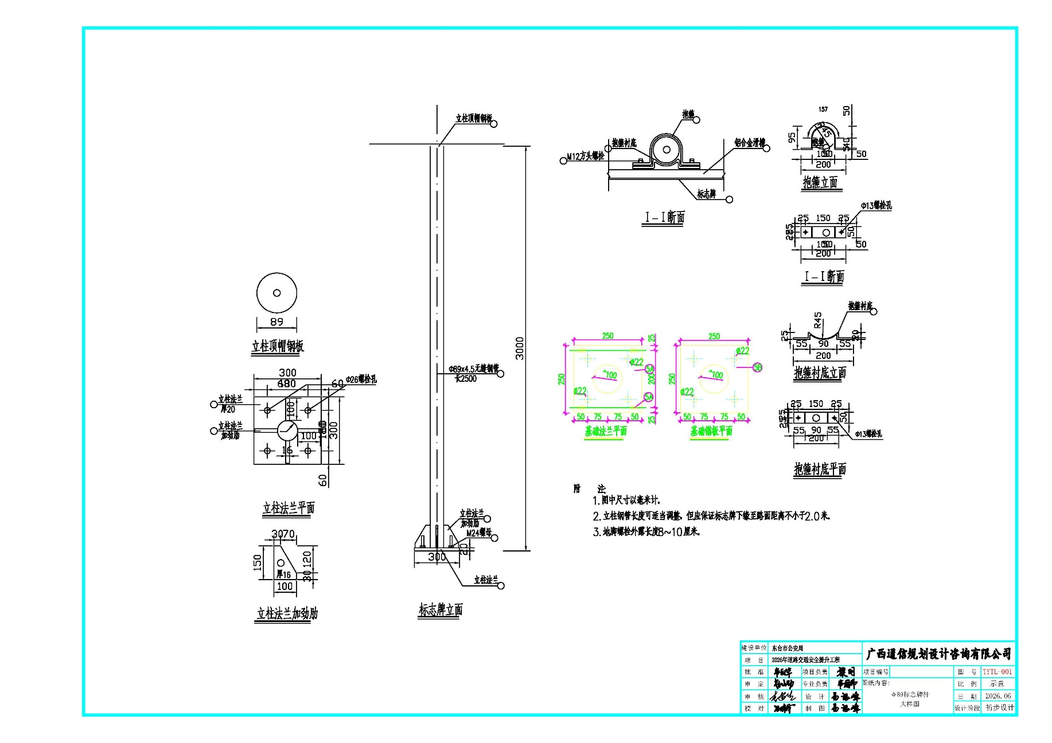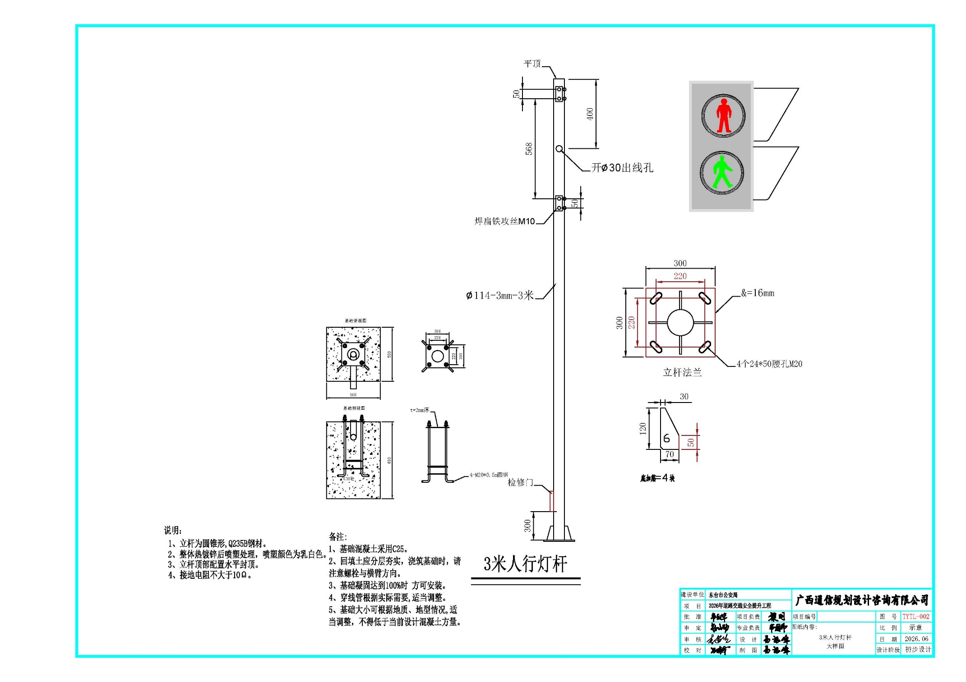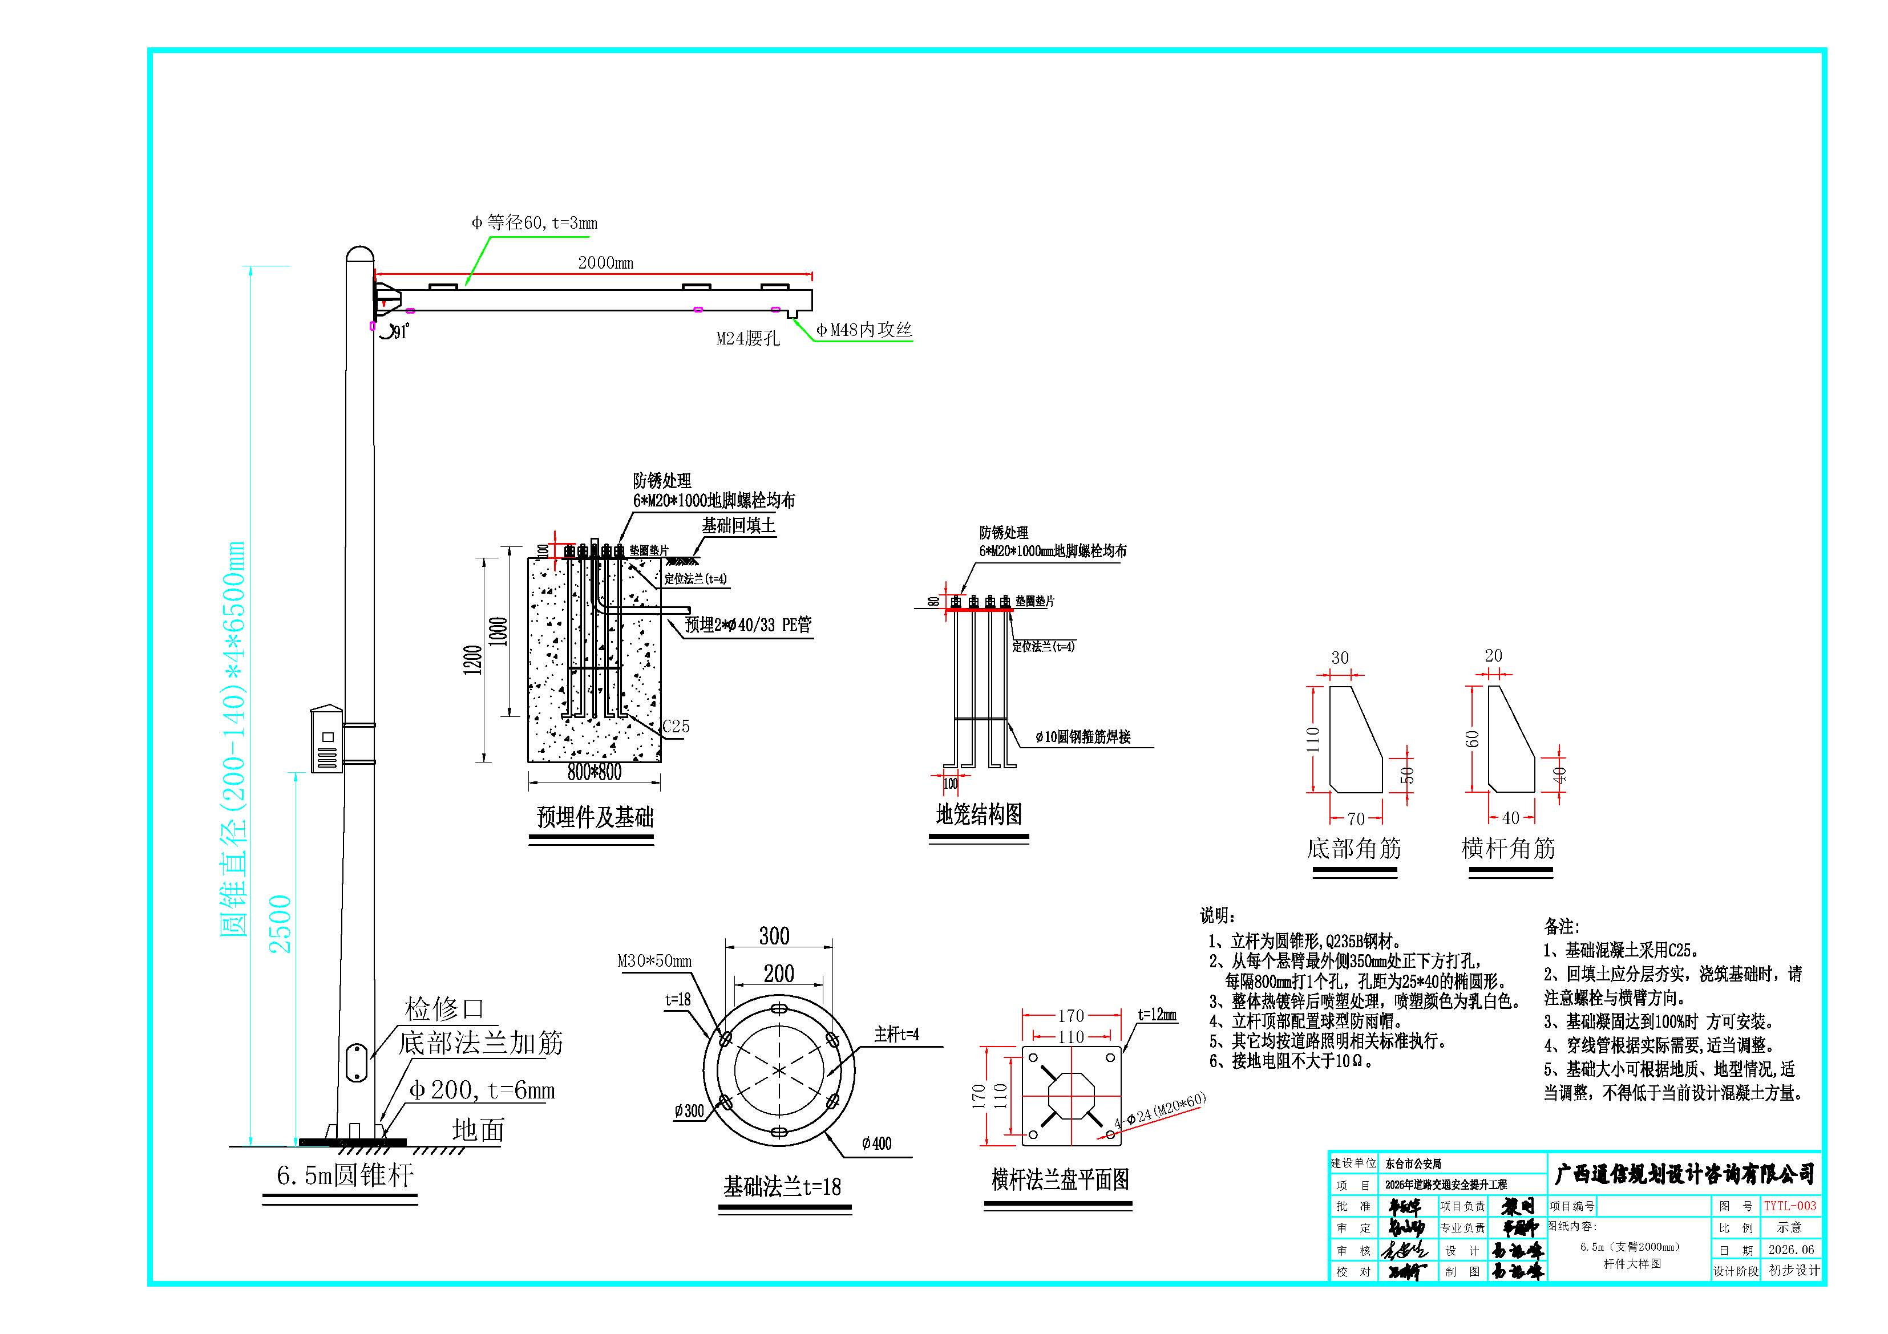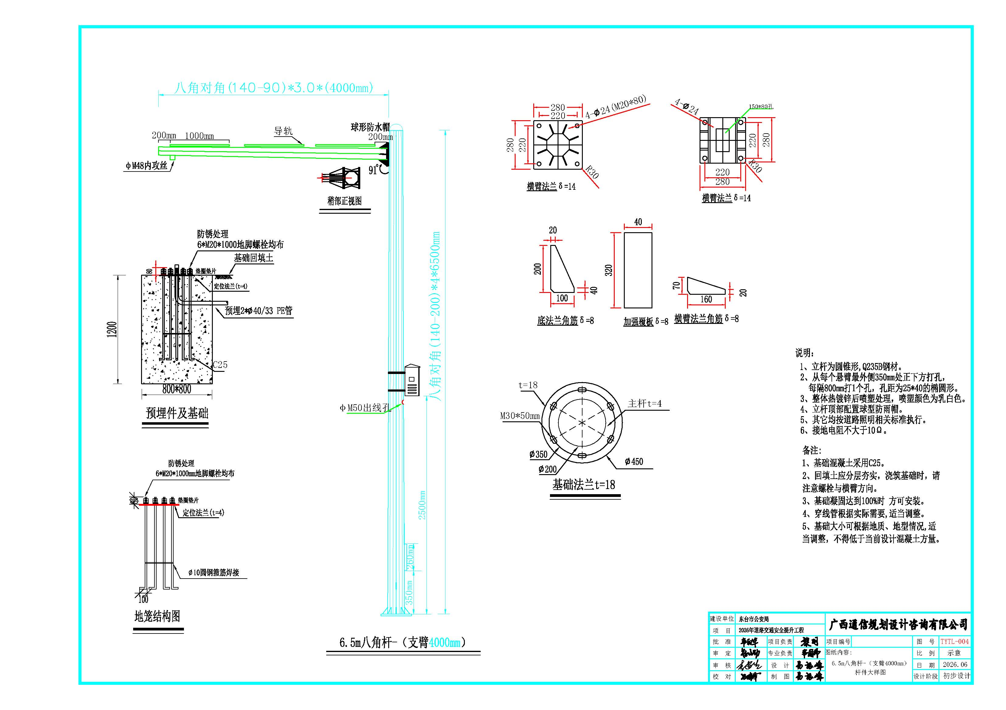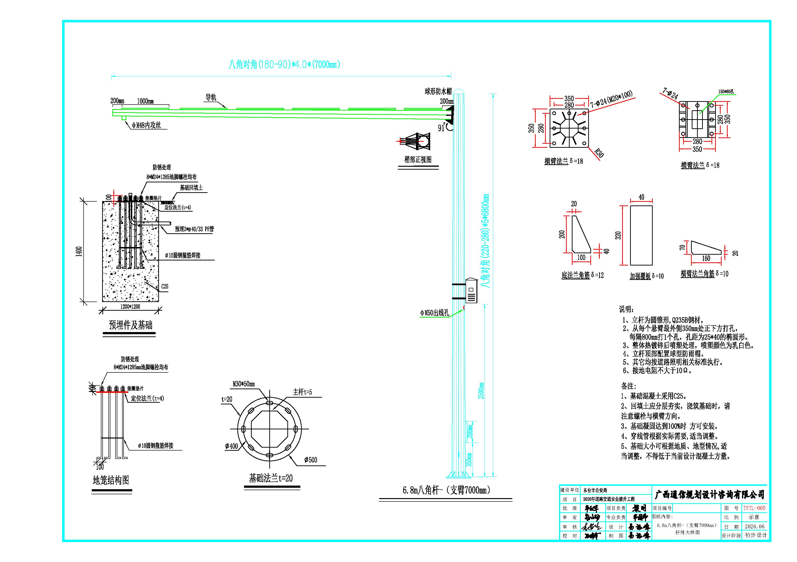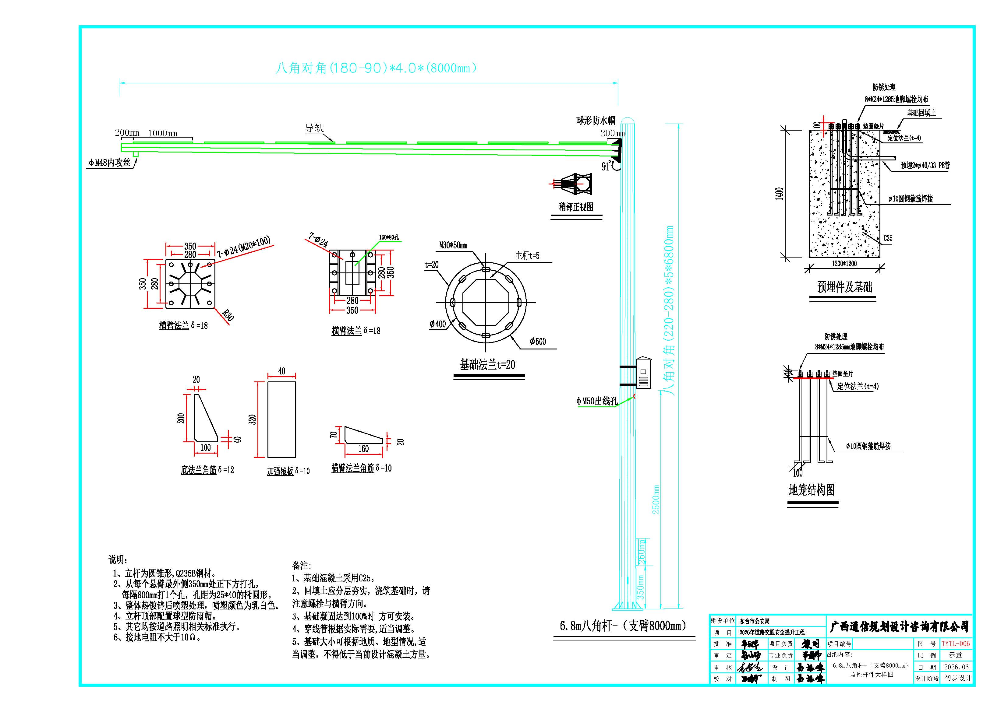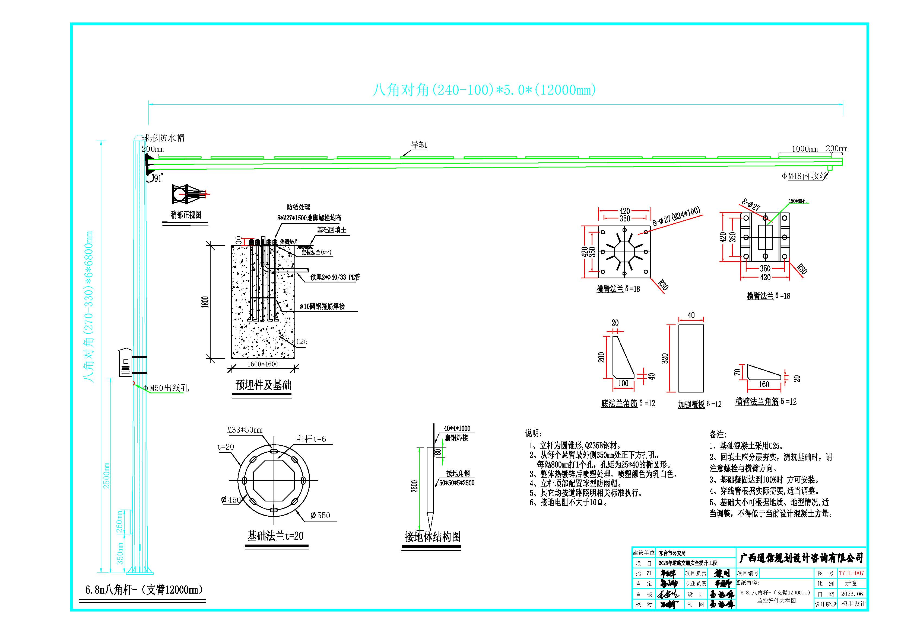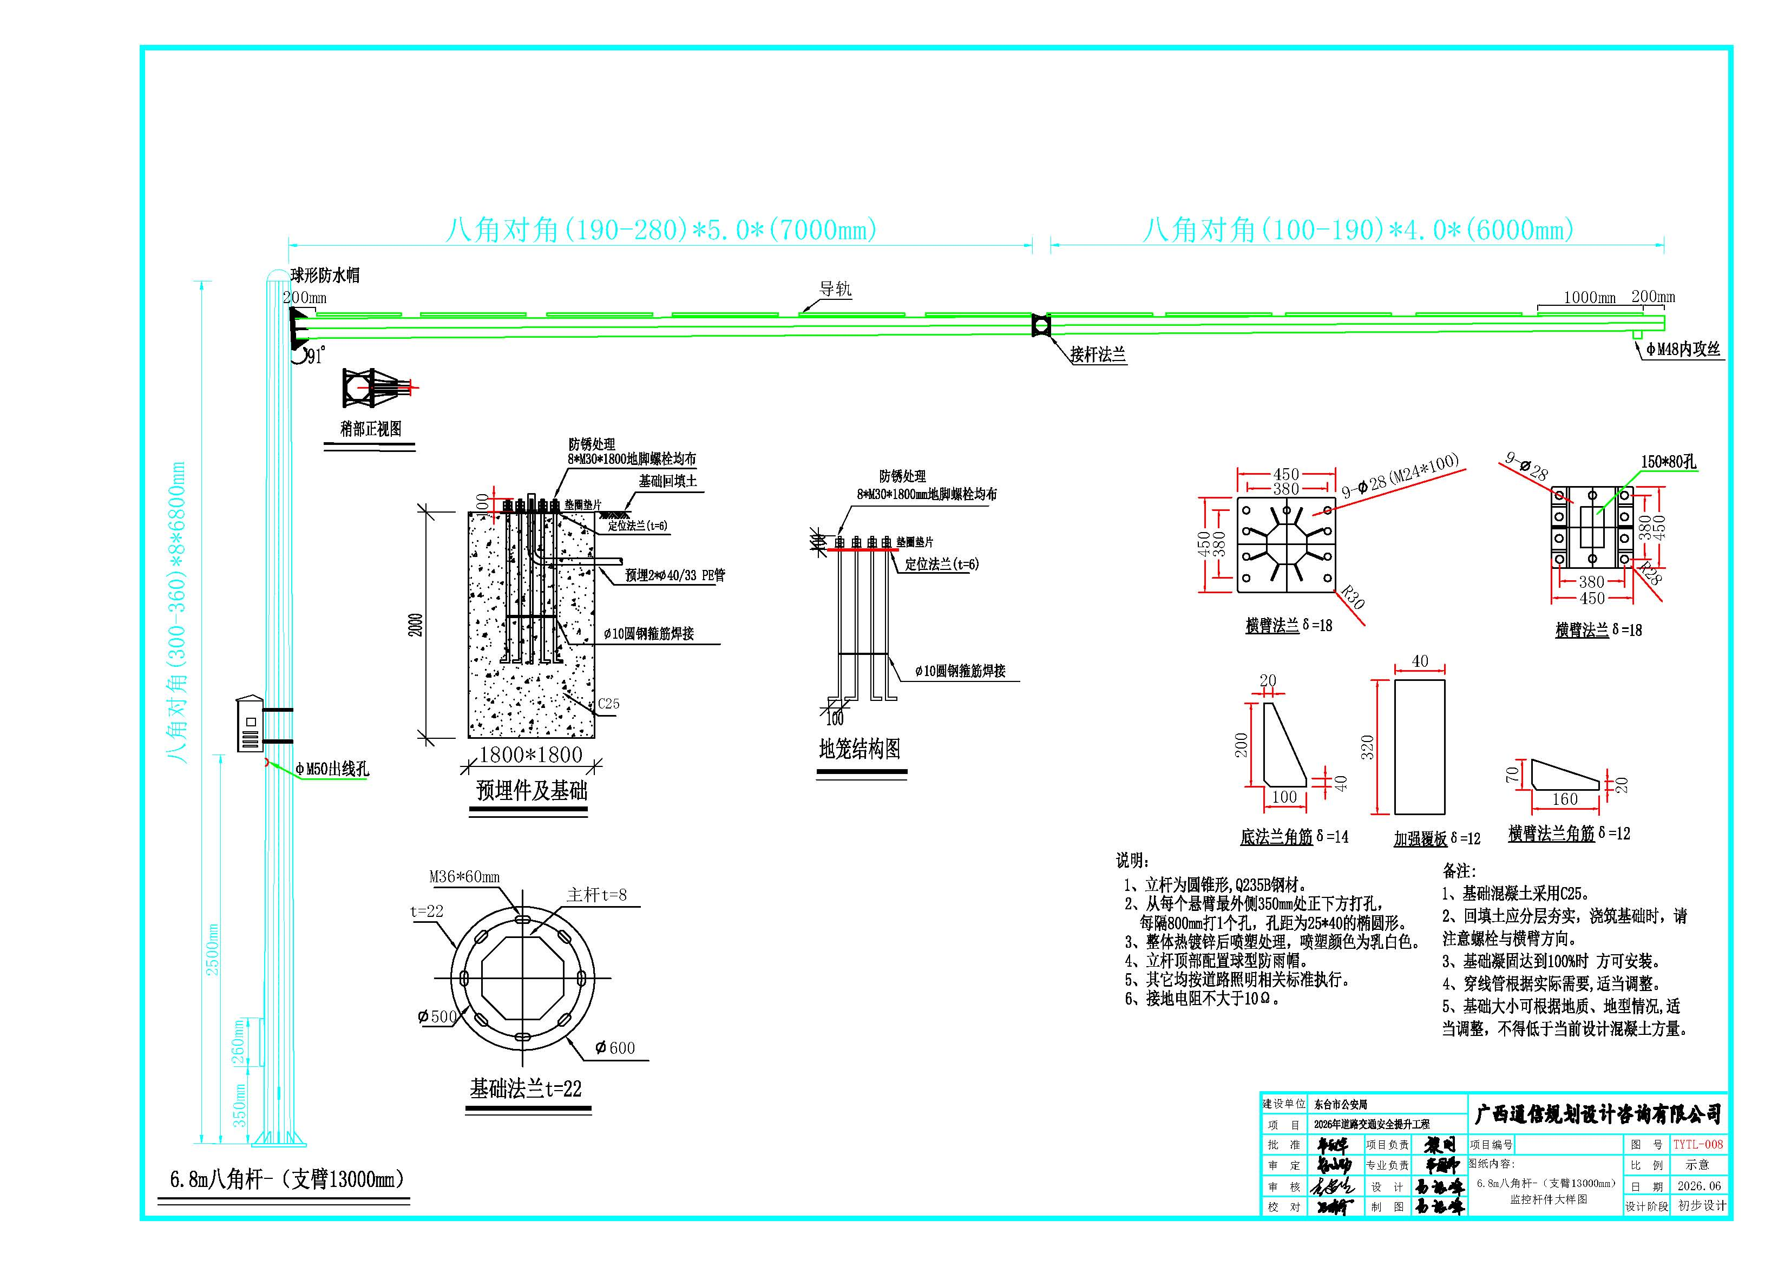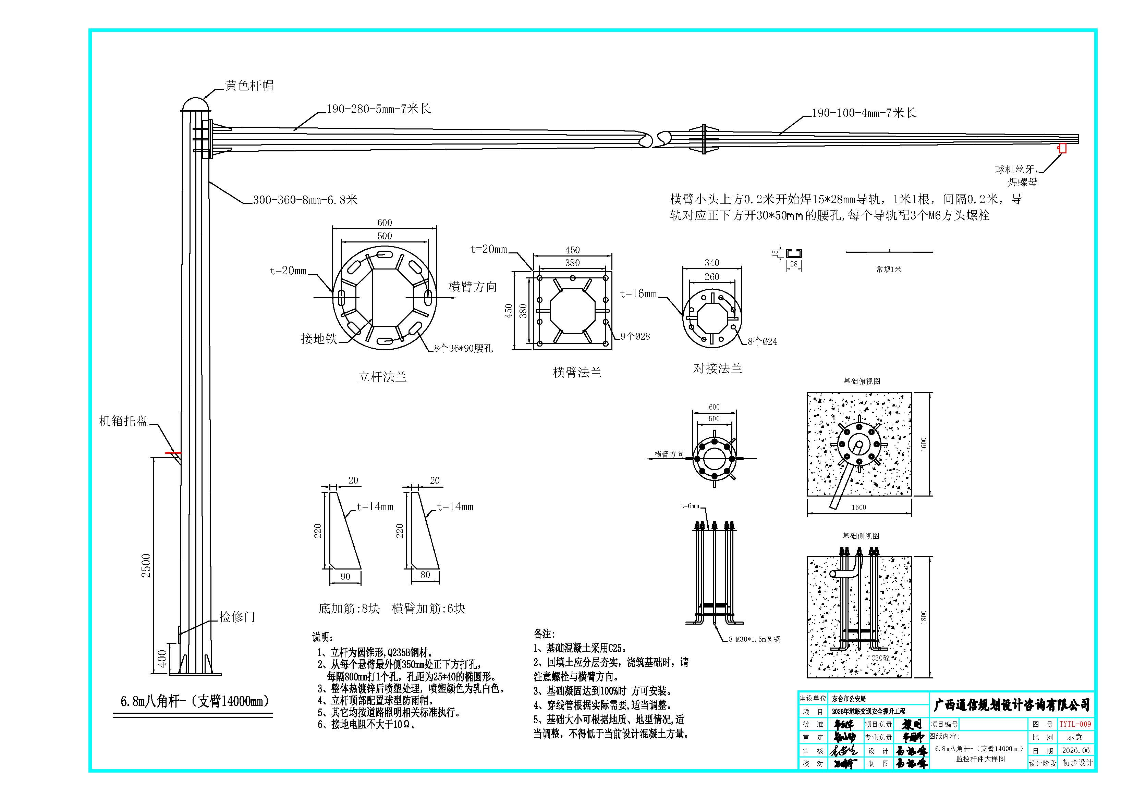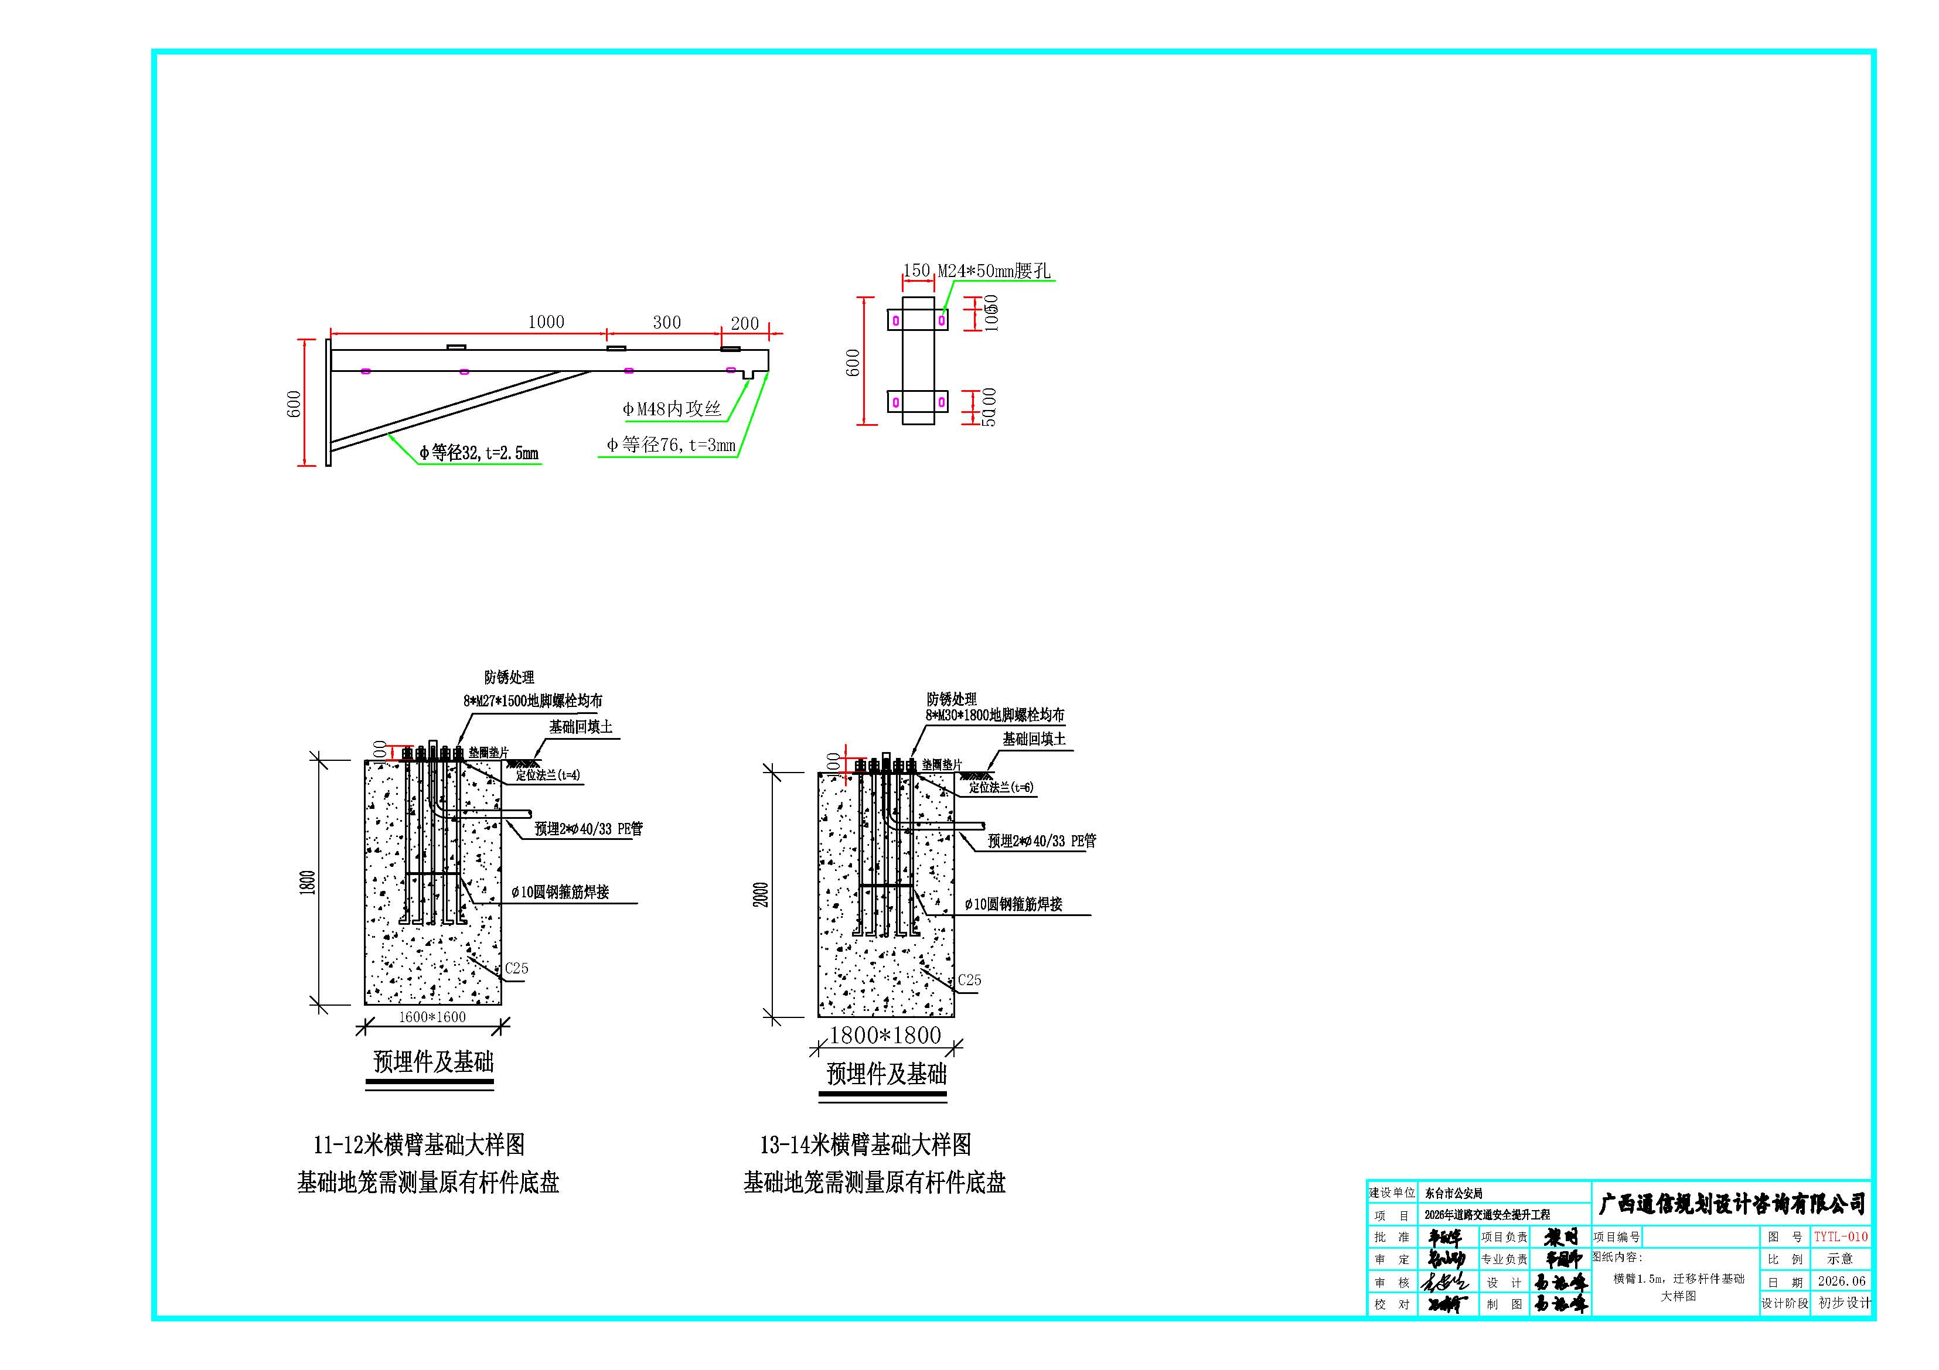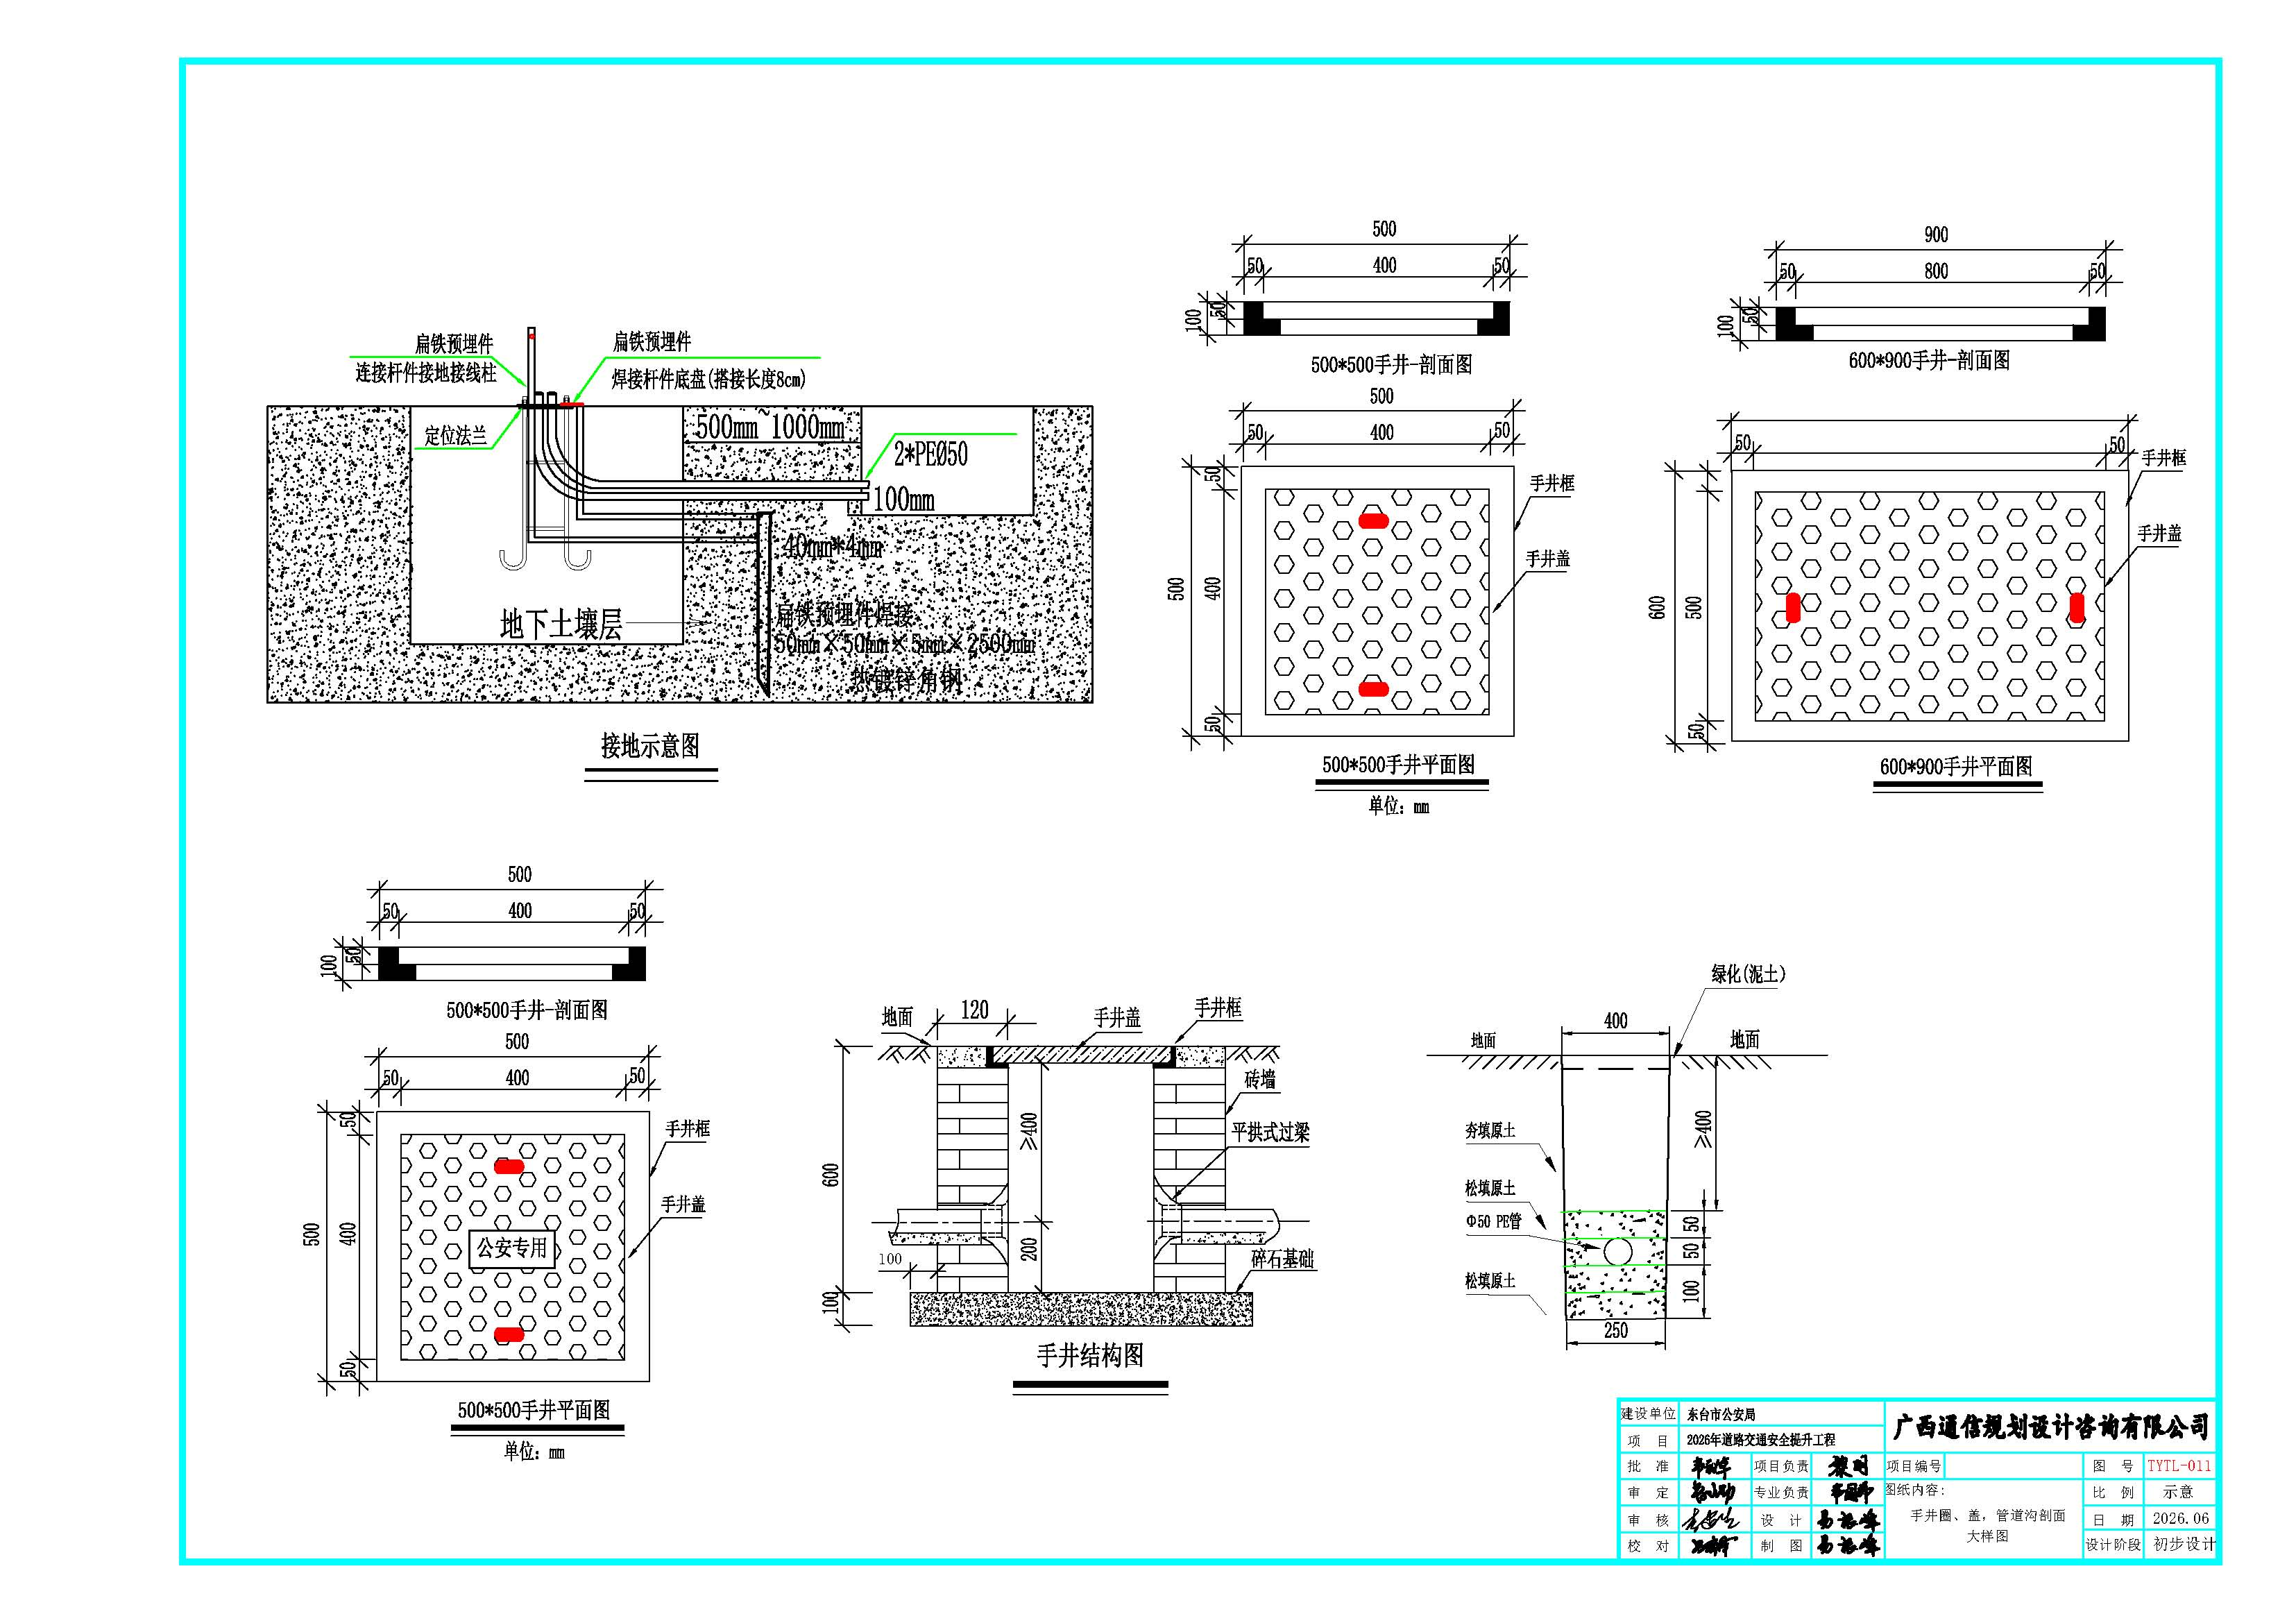

第六节、演示要求
1、演示方式：上传视频演示
2、演示要求：投标人需按照招标文件规定的演示内容制作演示视频文件，视频文件的格式为*.mp4或*.avi，投标人须将视频文件分段压缩为*.zip文件上传（单个文件不得大于50M，所有文件总共不得大于300M）。文件上传方式见《操作手册》规定，上传的演示视频将作为投标文件的组成部分，视频时长总计不超过15分钟。
其他视频要求：
- 请按照演示内容逐条演示，明确演示功能是否满足以及实现途径。
- 视频质量要求画面清晰可见，语音清晰可辨，因视频制作质量导致演示内容无法满足招标文件要求的，视为负偏离。
- 系统演示视频不得为PPT等静态图片方式，否则视为负偏离。
3.演示内容：
1、信息登记管理。可录入事务名称、相关人员资料及具体内容，人员信息涵盖姓名、证件号、籍贯、联系电话、现居地址。支持任务分派，可指定发起单位与执行单位；还能对未分派的记录进行编辑或删除。
2、任务处理跟进。系统自动弹窗提醒待确认、待回复的任务。承接单位完成签收后，可上报处理结果，需判定内容是否合规，并填写文字说明、上传相关材料。
3、数据统计查询。提供多维度数据统计：内容合规情况、回复时效、整体办理状态。合规统计：总计派单数、合规、不合规、部分合规、待判定、超时判定数量；进度统计：应回复总数、按时回复、逾期回复数量；办结统计：已处理完成、未处理完成数量。所有统计数据均可点击查看对应的详细记录。

第七节、采购标的对应的中小企业划分标准所属行业一览表
序号 | 采购标的 | 对应中小企业划分标准所属行业
 | 详见本章第一节-采购需求 | 详见本章第一节-采购需求

第五章 评标方法与评标标准

一、定标原则
本项目采用 综合评分 法。评标结果按评审后得分由高到低顺序排列。得分相同的，按投标报价由低到高顺序排列。得分且投标报价相同的并列，由评标委员会组织通过抽签的方式确定中标候选人的排序。投标文件满足招标文件全部实质性要求，且按照评审因素的量化指标评审得分最高的投标人为排名第一的中标候选人，本项目选取 1 名中标候选人。

二、政府采购政策功能落实
1、小微型企业价格扣除
（1）本项目若不专门面向中小企业采购，对符合规定的小型和微型企业报价给予20%的扣除价格，用扣除后的价格参与评审；若专门面向中小企业采购，不再对小型和微型企业报价给予价格扣除。
（2）供应商需按照采购文件的要求提供相应的《中小企业声明函》。
（3）企业标准请参照《关于印发中小企业划型标准规定的通知》（工信部联企业〔2011〕300号）文件规定自行填写。
2、残疾人福利单位价格扣除
（1）本项目对残疾人福利性单位视同小型、微型企业，给予20%的价格扣除。
（2）残疾人福利单位需按照采购文件的要求提供《残疾人福利性单位声明函》。
（3）残疾人福利单位标准请参照《关于促进残疾人就业政府采购政策的通知》（财库〔2017〕141号）。
3、监狱和戒毒企业价格扣除
（1）本项目对监狱和戒毒企业（简称监狱企业）视同小型、微型企业，给予20%的价格扣除。
（2）监狱企业参加政府采购活动时，需提供由省级以上监狱管理局、戒毒管理局(含新疆生产建设兵团)出具的属于监狱企业的证明文件。供应商如不提供上述证明文件，价格将不做相应扣除。
（3）监狱企业标准请参照《关于政府采购支持监狱企业发展有关问题的通知》（财库〔2014〕68号）。
4、残疾人福利单位、监狱企业属于小型、微型企业的，不重复享受政策。
5、如本项目同意联合体投标或同意分包履行合同的,大中型企业与小微型企业（残疾人福利单位、监狱企业）组成联合体或者大中型企业向一家或多家小微型企业分包，联合协议或者分包意向协议中约定小微型企业（残疾人福利单位、监狱企业）的合同份额占到合同总金额30%以上的，给予联合体或者大中型企业6%的价格扣除，用扣除后的价格参与评审。
6、联合体各方均为小型、微型企业（残疾人福利单位、监狱企业）的，联合体享受20%的价格扣除。
7、采购本国产品的支持政策
7.1 本项目政府采购活动中既有本国产品又有非本国产品参与竞争的，依法对本国产品给予价格评审优惠，对本国产品的报价给予 20%的价格扣除，用扣除后的价格参与评审。
7.2 当采购项目或者采购包中含有多种产品，供应商为该采购项目或者采购包提供的符合本国产品标准的产品成本之和占该供应商提供的全部产品成本之和的比例达到80%以上时（供应商需在“第六章 投标文件格式”的“ 投标分项报价表”中填写比例数值），依法对该供应商提供的全部产品给予价格评审优惠，即对该供应商提供的全部产品的总报价给予20%的价格扣除，用扣除后的价格参与评审。供应商未填写比例数值，或比例数值未达到80%的，将不享受本国产品价格评审优惠。
7.3 供应商需按照招标文件的要求提供《关于符合本国产品标准的声明函》（以下简称《声明函》），如不提供将不享受本国产品价格评审优惠。
7.4 供应商需在《声明函》中逐一、准确填写产品名称、厂名、生产厂址三项信息（《声明函》中用横线划除的地方无需填写），三项信息中任意一项未填写的视为该项产品不符合本国产品标准，不享受本国产品价格评审优惠。
7.5 评标过程中，如发现供应商在《声明函》内容含义不明确、同类事项与投标（响应）文件表述不一致或者有明显文字错误等情况的，评标委员会应当在苏采云系统要求供应商作出必要的澄清、说明或者补正。经澄清、说明或者补正的《声明函》仍然不符合《国务院办公厅关于在政府采购中实施本国产品标准及相关政策的通知》（国办发〔2025〕34号）和招标文件规定的，供应商提供的相关产品视为不符合本国产品标准。
8、严格执行政府采购关于支持节能产品、环境标志产品的相关政策规定。如本次采购的产品属于财政部、国家发展改革委、生态环境部、市场监管总局等部门发布的节能产品、环境标志产品品目清单政府强制采购范围的，供应商必须在响应文件中提供所投产品的相关证书(由国家确定的认证机构出具的、处于有效期之内的节能产品、环境标志产品认证证书)。节能产品、环境标志产品品目清单以递交响应文件截止时已正式公布的最近一期信息为准，如属政府强制采购产品未提供认证证书的或认证证书提供不全的将视为未实质性响应采购要求。其他条件相同情况下，应当优先采购节能产品、环境标志产品。

三、评标方法与评标标准
序 | 分部内容 | 分项内容 | 分值 | 打分要求
一 | 价格部分 | 投标报价 | 30 | 满足招标文件要求且投标价格最低的投标报价为基准价，其价格分为满分。报价得分=(评标基准价/投标报价)×30。
二 | 技术部分 | 产品功能配置指标评价 | 22 | 根据各投标人对本次招标技术参数部分响应情况（格式：技术要求响应及偏离表）进行评定。其中“▲”项为实质性技术要求，不得负偏离，投标人须提供承诺函，否则为无效标，“★”项为关键功能需求，投标文件中须按参数要求提供相关证明材料，未提供或不能体现满足参数要求的视为负偏离，每有1条负偏离扣1分；其他无标识的功能参数如负偏离，每有1条扣0.5分，本项扣完为止。
二 | 技术部分 | 视频演示 | 9 | 1、投标人需按照招标文件第四章-第六节演示要求制作演示视频文件。  2、评分标准：  演示项：1、信息登记管理（3分）  演示项：2、任务处理跟进（3分）  演示项：3、数据统计查询（3分）；  注：以上演示方案内容全面且完整的得该项满分，每有一项缺失或演示内容不符合项目特征的，该项不得分。
二 | 技术部分 | 项目实施方案 | 15 | 评审委员会根据投标人提供的项目实施方案，是否结合现场实际情况及现有系统资源情况，进行系统性配置，针对方案系统性、实施可行性；是否充分考虑到本次新建设备与已建成设备的融合。按以下内容（包含但不限于）和标准进行评审：  ①安装调试方案（安装调试、安装顺序、安装阶段划分、安装方法、各类系统无缝对接等）；  ②质量保证措施（产品检验（测）方案、质量指标、运输方案、验收方案等）；  ③进度计划方案（备货及运输计划、安装进度计划）；  ④安全文明施工方案（文明施工措施、安全管理规定、职责分工、现场用电安全措施、噪声治理方案、施工固体废弃物的处置措施等）；  ⑤安全保障措施方案（用电应急措施、人员抢救应急措施、事故应急措施、不可抗力应急措施等）  以上五项每项3分，各项分别按以下标准进行评审：  ①方案完整详尽，可行性强，考虑周全，思路特别清晰，符合项目需求该项得3分；  ②对项目有一定的认识，方案较为完整，思路基本清晰，基本符合项目需求该项得2分；  ③方案内容欠缺，与项目需求响应度低，项目理解思路不够清晰该项得1分。  ④未提供方案或提供的方案不符合项目要求的不得分。
三 | 商务部分 | 企业资信 | 5 | 投标人或所投产品具有有效的IS9001质量管理体系认证证书、ISO14001环境管理体系认证、ISO45001职业健康安全管理体系认证、ISO20000信息技术服务管理体系认证、ISO27001信息安全管理体系认证证书，每提供1个得1分，本项最高得5分。  注：投标文件中需同时提供以上有效证书扫描件，须同时提供全国认证认可信息公共服务平台官网（网址：http://cx.cnca.cn/）证书信息查询截图，否则该项不得分。
三 | 商务部分 | 项目负责人、项目组成员资信 | 6 | 1、投标人投入本项目的项目负责人具有高级信息系统项目管理师认证证书、高级工程师、注册信息安全专业人员证书（CISP）的，每有一项得1分，本项最高得3分。  2、投标人投入本项目的项目组成员中（非项目负责人）具有信息安全保障人员认证证书（CISAW）、系统集成项目管理工程师、网络规划设计师的，每有一项得1分，本项最高得3分。  [以上两项须在投标文件中同时提供项目组成员一览表、相关证书影印件和投标截止日当月（不含）向前3个月内任意一个月，投标人为其缴纳的养老保险证明影印件，否则不得分。]
三 | 商务部分 | 售后服务方案 | 6 | 评审委员会根据投标人提供的售后服务方案包含但不限于：  ①售后服务方案及故障处理保障措施（维修及响应时间；后期运维保障措施等）；  ②备品备件情况（易损件的备品备件清单、质保期后的配件及耗材优惠政策）；  ③售后服务人员配置等方面进行综合评审。  以上三项每项2分，各项分别按以下标准进行评审：  - 方案完整详尽，可行性强，考虑周全，思路特别清晰，符合项目需求该项得2分；  - 对项目有一定的认识，方案较为完整，思路基本清晰，基本符合项目需求该项得1分；  - 方案内容欠缺，与项目需求响应度低，项目理解思路不够清晰该项得0.5分。  - 未提供方案或提供的方案不符合项目要求的不得分。
四 | 履约能力 | 业绩 | 5 | 投标人自2023年1月1日以来（以合同签订日期为准）投标人承担过类似项目的成功案例，每提供1个得2.5分，本项最多得5分。  （投标文件中须同时提供合同和验收证明影印件，否则不得分。）
五 | 其他 | 节能环保 | 2 | 1.投标产品属于财政部、国家发展改革委公布的“节能产品品目清单”范围内的，投标人提供国家确定的认证机构出具的、处于有效期之内的该节能产品认证证书影印件的，有1个得0.5分，最多得1分。如投标产品均属于政府强制采购节能产品品目清单范围内，本项不得分。  2.投标产品属于财政部、生态环境部公布的“环境标志产品品目清单”范围内的，投标人提供国家确定的认证机构出具的、处于有效期内的该环保产品认证证书影印件的，有1个得0.5分，最多得1分。

说明：（1）所有打分项均以投标人所提供的投标文件进行打分，投标文件中未提及的不予认可，投标文件提交截止时间后不得修改或是补充投标文件。（2）投标人的最终得分为所有评委打分的平均值，计算结果保留至小数点后两位。

第六章 投标文件格式

投 标 文 件

项 目 名 称：
项 目 编 号：
投标人名称 ：（加盖CA电子公章）
日 期 ：

投标文件目录
一、法人或者其他组织的营业执照等证明文件，自然人的身份证明
二、上一年度的财务状况报表（至少提供资产负债表、利润表、现金流量表，投标人成立不满一年无需提供）
三、具备履行合同所必需的设备和专业技术能力的书面声明
四、依法缴纳税收和社会保障资金的相关材料（提供提交投标文件截止时间前一年内至少一个月依法缴纳税收及缴纳社会保障资金的证明材料。投标人依法享受缓缴、免缴税收、社会保障资金的提供证明材料。）
五、参加政府采购活动前 3 年内在经营活动中没有重大违法记录的书面声明
六、特定资格要求的证明文件：（如果本项目设置特定资格要求，则需要提供）
七、法定代表人身份证明书及法人授权书
八、投标函
九、《小微企业声明函》
十、残疾人福利性单位声明函
十一、 关于符合本国产品标准的声明函
十二、联合体协议
十三、投标分项报价表
十四、技术要求响应及偏离表
十五、商务要求响应及偏离表
十六、开标一览表
十七、技术方案、服务承诺、培训承诺等
十八、盐城市政府采购事前信用承诺书

一、法人或者其他组织的营业执照等证明文件，自然人的身份证明

二、上一年度的财务状况报告
至少提供资产负债表、利润表、现金流量表，投标人成立不满一年无需提供

三、具备履行合同所必需的设备和专业技术能力的书面声明
我单位郑重声明：我单位具备履行本项采购合同所必需的设备和专业技术能力，为履行本项采购合同我公司具备如下主要设备和主要专业技术能力：
主要设备有： 。
主要专业技术能力有： 。

法定代表人或被授权人（签字或盖章）：

企业名称（加盖CA电子公章）：

年 月 日

四、依法缴纳税收和社会保障资金的相关材料
提供提交投标文件截止时间前一年内至少一个月依法缴纳税收及缴纳社会保障资金的证明材料。投标人依法享受缓缴、免缴税收、社会保障资金的提供证明材料。

五、参加政府采购活动前 3 年内在经营活动中没有重大违法记录的书面声明

声 明
我单位郑重声明：参加本次政府采购活动前 3 年内，我单位在经营活动中没有因违法经营受到刑事处罚或者责令停产停业、吊销许可证或者执照、较大数额罚款等行政处罚。

法定代表人或被授权人（签字或盖章）：

企业名称（加盖CA电子公章）：

年 月 日

六、特定资格要求的证明文件
如果本项目申请人的特定资格要求中要求提供的，必须提供。
1.投标人如委托被授权人参与，则被授权人须为本单位正式职工并提供投标人近期为被授权人缴纳的社会养老保险证明。

七、法定代表人身份证明书及法人授权书
法定代表人身份证明书
：（采购人名称）
（法定代表人姓名） 在 （投标人名称） 任（职务名称）职务，是 （投标人名称） 的法定代表人，联系电话（手机号码） 。

特此证明。

投标人（盖单位公章）：

年 月 日

（附：法定代表人身份证正反面复印件）

法人授权书
本授权书声明：____________（投标人名称）授权________________（被授权人的姓名）为我方就JSZC- 号项目采购活动的合法代理人，以本单位名义全权处理一切与该项目采购有关的事务。
本授权书于______年____月____日起生效，特此声明。
被授权人身份证号码：
被授权人联系电话：（手机）
法定代表人或被授权人（签字或盖章）：
授权单位名称：（加盖CA电子公章）
单位地址：
日期：
（附：被授权人身份证正反面复印件）

注：1、授权人须为本单位正式职工并提供投标人为被授权人缴纳的社会养老保险证明。
2、法定表人亲自参加时无需提供授权书及保险证明

八、投标函
致： （采购人）
根据贵方的JSZC-*** （项目编号） 号招标文件，正式授权下述签字人_________________(姓名)代表我方______________（投标人的名称），全权处理本次项目投标的有关事宜。
据此函，__________签字人兹宣布同意如下：
1.按招标文件规定的各项要求，向买方提供所需服务（包含与服务相关的货物）。
4.3.我们完全理解贵方不一定将合同授予最低报价的投标人。
3.我们已详细审核全部招标文件及其有效补充文件，我们知道必须放弃提出含糊不清或误解问题的权利。
4.我们同意从规定的开标日期起遵循本投标文件，并在规定的投标有效期期满之前均具有约束力。
5.同意向贵方提供贵方可能另外要求的与投标有关的任何证据或资料，并保证我方已提供和将要提供的文件是真实的、准确的。
6.一旦我方中标,我方将根据招标文件的规定，严格履行合同的责任和义务,并保证在招标文件规定的时间完成项目，交付买方验收、使用。
7.与本投标有关的正式通讯地址为：
地 址：
邮 编：
电 话：
传 真：
投标人开户行：
账 号：
日 期：________年____月____日

法定代表人或被授权人（签字或盖章）：

企业名称（加盖CA电子公章）：

年 月 日

九、《小微企业声明函》（货物）
本公司（联合体）郑重声明，根据《政府采购促进中小企业发展管理办法》(财库〔2020〕46号)的规定，本公司（联合体）参加盐城市政府采购中心组织的（单位名称)，采购编号为 的（项目名称） 的采购活动，提供的货物全部由符合政策要求的中小企业制造。相关企业（含联合体中的中小企业、签订分包意向协议的中小企业）的具体情况如下：
1.（标的名称），属于(采购文件中明确的所属行业)行业；制造商为（企业名称），从业人员 人，营业收入为 万元，资产总额为 万元，属于（中型企业、小型企业、微型企业）；
2.（标的名称），属于(采购文件中明确的所属行业)行业；制造商为（企业名称），从业人员 人，营业收入为 万元，资产总额为 万元，属于（中型企业、小型企业、微型企业）；
……
以上企业，不属于大企业的分支机构，不存在控股股东为大企业的情形，也不存在与大企业的负责人为同一人的情形。
本企业对上述声明内容的真实性负责。如有虚假，将依法承担相应责任

企业名称（加盖CA电子公章）：
日 期：

备注1：从业人员、营业收入、资产总额填报上一年度数据，无上一年度数据的新成立企业可不填报。
备注2：供应商如不提供此声明函，价格将不做相应扣除（如项目全面面向中小企业，则资格审查不通过）。

十、残疾人福利性单位声明函
本单位郑重声明，根据《财政部 民政部 中国残疾人联合会关于促进残疾人就业政府采购政策的通知》（财库〔2017〕 141号）的规定，本单位为符合条件的残疾人福利性单位，且本单位参加______单位的采购文件编号为______的 项目（分包号：**）采购活动提供本单位制造的货物，或者提供其他残疾人福利性单位制造的货物（不包括使用非残疾人福利性单位注册商标的货物）。
本单位对上述声明的真实性负责。如有虚假，将依法承担相应责任。

备注：1、供应商如不提供此声明函，价格将不做相应扣除（如项目全面面向中小企业，则资格审查不通过）。2、中标人为残疾人福利单位的，此声明函将随中标结果同时公告，接受社会监督

供应商全称（加盖CA电子公章）：
日 期：

十一、 关于符合本国产品标准的声明函
本公司（单位）郑重声明，根据《国务院办公厅关于在政府采购中实施本国产品标准及相关政策的通知》（国办发〔2025〕34号）的规定，本公司（单位）提供的以下产品属于本国产品。具体情况如下：
1.（产品名称1）¹，生产厂为（厂名）²，厂址为（生产厂址）。 （产品名称1） 的中国境内生产的组件成本占比≥（规定比例）³。（产品名称1）的（关键组件）⁴在中国境内生产。（产品名称1）的（关键工序）⁵在中国境内完成。
2.（产品名称2），生产厂为（厂名），厂址为（生产厂址）。（产品名称2）的中国境内生产的组件成本占比≥（规定比例）。（产品名称2）的（关键组件）在中国境内生产。（产品名称1）的（关键工序）在中国境内完成。
……
本公司（单位）对上述声明内容的真实性负责。如有虚假，愿承担相应法律责任。

公司（单位）名称（盖章）：
日期： 年 月 日
1.产品如有型号，请在“产品名称”栏一并填写。
2.生产厂名与厂址应与生产厂营业执照载明的相关信息保持一致。
3.该产品的中国境内生产的组件成本占比相关要求实施前，“规定比例”栏可不填，下同。
4.该产品的关键组件要求实施前，“关键组件”栏可不填，下同。
5.该产品的关键工序要求实施前，“关键工序”栏可不填，下同。
6.用横线划除的地方无需填写。
备注：进口产品属于非本国产品。但对一些非进口产品，如果不满足《国务院办公厅关于在政府采购中实施本国产品标准及相关政策的通知》（国办发〔2025〕34号，以下简称《通知》）规定的“在中国境内生产”等条件，这些产品也属于非本国产品。故，如供应商所提供产品为本国产品的，应当对其提供的产品出具《关于符合本国产品标准的声明函》（以下简称《声明函》），不出具《声明函》的，不享受政府采购对本国产品的支持政策。

十二、联合体协议（参考格式）
（联合体中各供应商全称）在此达成以下协议：
1、我们 （供应商1），（供应商2） ，……自愿组成联合体，参加采购人组织的采购编号为（编号全称），（项目全称）项目（分包号：**）的政府采购活动，我联合体指定（供应商*）为牵头单位（牵头单位必须为联合体成员）。
2、若我们联合中标、成交，（供应商单位1全称）实施项目中（工作内容）部分工作，并承担相应的责任。（供应商单位2全称）实施项目中（工作内容）部分工作，并承担相应的责任……。（注：联合体中各供应商都应明示所承担的工作和相应的责任）。
3、其中 （小型、微型企业/残疾人福利性单位/监狱企业全称）为 （小型、微型企业/残疾人福利性单位/监狱企业）企业，且我们约定该公司/单位所承担的合同金额将占本项目合同总金额的 %。

备注：本招标文件中要求加盖CA电子签章的地方，仅需加盖牵头单位的CA电子签章。

联合体中各供应商全称（公章）：
日期：

十三、投标分项报价表
项目名称：东台市2026年道路交通安全提升项目
序号 | 1 | 2 | 3 | 4 | 5 | 6 | 7 | 8
1 | 产品  名称 | 品牌 | 规格型号 | 产地 | 单位 | 数量 | 分项单价 | 分项总价
2
3
4
… | ……
投标总报价（人民币大写： 小写： 元）
本采购包中提供的符合本国产品标准的产品成本之和占该采购包提供的全部产品成本之和的比例为 %。

备注：
1.投标人须对覆盖区域进行全面的现场勘测，结合现场情况综合报价，中标后不得因踏勘不全增加任何费用。投标报价除标的物的价款外还应包装、运输、验收、售后服务、货物（含附配件）的价格、安装调试、包装费、运输费、装卸费、保险费、验收费、与各类系统对接、设备接入兼容所需的费用、技术服务费、检测费、售后服务费、保险、规费、税费等全部费用。投标报价应包括招标文件所确定的招标范围内所必须的全部费用，招标人不再另行支付其他费用。
2. “投标分项报价表”中“投标总报价”数额应当与“开标一览表”中“投标总报价”数额一致。
3.本采购包中含有多种产品时，供应商未填写本采购包中提供的符合本国产品标准的产品成本之和占该采购包提供的全部产品成本之和的比例数值的，或比例数值未达到80%的，将不享受本国产品价格评审优惠。

企业名称（加盖CA电子公章）：

年 月 日

十四、技术要求响应及偏离表
序号 | 招标文件要求 | 投标响应情况 | 超出、符合或偏离 | 证明  材料
 | ……
注： 行数不够，可自行添加。

企业名称（加盖CA电子公章）：

十五、商务要求响应及偏离表
序号 | 招标文件要求 | 投标响应情况 | 超出、符合或偏离 | 证明  材料
 | ……
注： 行数不够，可自行添加。

企业名称（加盖CA电子公章）：

十六、开标一览表
项目编号：项目编号
货币单位：人民币元
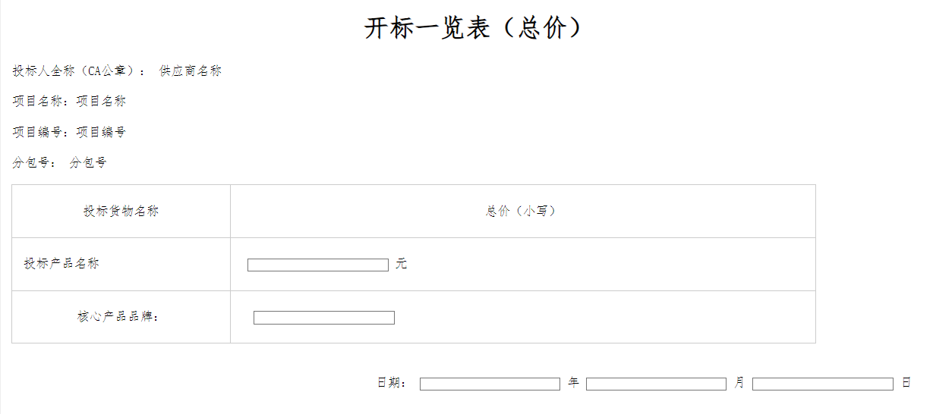

填写说明：
开标一览表按软件系统给定格式填写签章，不得填报选择性报价，否则将作为无效投标。
投标报价保留两位小数。

十七、技术方案、服务承诺、培训承诺等

十八、盐城市政府采购事前信用承诺书
为营造我市公开、公平、公正、诚实守信的政府采购交易环境，树立诚信守法的投标人形象，本人代表本单位作出以下承诺：
（一）本单位对所提交的企（事）业单位基本信息、企（事）业负责人、项目负责人、技术负责人、从业资质和资格、业绩、财务状况、信誉等所有资料，均合法、真实、准确、有效，无任何伪造、修改、虚假成分，并对所提供资料的真实性负责；
（二）本单位无涉及政府采购活动的违法、违规不良记录，我公司及相关负责人无因存在重大隐患整改不力、发生有重大社会影响生产安全事故或其他严重违法违规行为而被列入失信联合惩戒的不良记录；
（三）严格依照国家和省、市关于政府采购的法律、法规、规章、规范性文件，参加政府采购投标活动；积极履行社会责任，促进廉政建设；
（四）严格遵守即时信息公示规定，及时维护和更新盐城市政府采购网中与本单位相关的信息；
（五）自我约束、自我管理，守合同、重信用，自觉维护政府采购交易的良好秩序，与参与本次政府采购活动的其他供应商不存在直接控股或管理关系，不参与围标串标、弄虚作假、骗取中标、干扰评标、违约毁约等行为；
（六）自觉接受政府、行业组织、社会公众、新闻舆论的监督；
（七）本单位自愿接受政府采购监督管理机构和有关行政监督部门的依法检查。如发生违法违规或不良失信行为，自愿接受政府采购监督管理机构和有关行政监督部门依法给予的行政处罚（处理），并依法承担相应责任；
（八）本人已认真阅读了上述承诺，并向本单位员工作了宣传教育。

企业名称（加盖CA电子公章）：
年 月 日

质疑函范本
一、质疑供应商基本信息
质疑供应商：
地址：
邮编：
联系人：
联系电话：
授权代表：
联系电话：
地址：
邮编：
二、质疑项目基本情况
质疑项目的名称：
质疑项目的编号：
包号：
采购人名称：
采购文件获取日期：
三、质疑事项具体内容
质疑事项1：
事实依据：
法律依据：
质疑事项2
……
四、与质疑事项相关的质疑请求
请求：
签字(签章)： 公章： 日期：
质疑函制作说明：
1.供应商提出质疑时，应提交质疑函和必要的证明材料。
2.质疑供应商若委托代理人进行质疑的，质疑函应按要求列明“授权代表”的有关内容，并在附件中提交由质疑供应商签署的授权委托书。授权委托书应载明代理人的姓名或者名称、代理事项、具体权限、期限和相关事项。
3.质疑供应商若对项目的某一分包进行质疑，质疑函中应列明具体分包号。
4.质疑函的质疑事项应具体、明确，并有必要的事实依据和法律依据。
5.质疑函的质疑请求应与质疑事项相关。
6.质疑供应商为自然人的，质疑函应由本人签字；质疑供应商为法人或者其他组织的，质疑函应由法定代表人、主要负责人，或者其授权代表签字或者盖章，并加盖公章。

